НАО «Карагандинский технический университет
имени Абылкаса Сагинова»

УДК 62-83. 628.979 На правах рукописи

КАЮМОВ ДАМИР ИРЕКОВИЧ

Разработка косвенного метода оценки качества
энергетических параметров в процессе эксплуатации
электрических систем освещения

6D071 - Инженерия и инженерное дело
6D071800 – Электроэнергетика

Диссертация на соискание степени
доктора философии (PhD)

Научный консультант
кандидат технических наук,
и.о. профессора
Ф.Н. Булатбаев

Научный консультант
кандидат технических наук,
и.о. доцента
Е.Г. Нешина

Зарубежный научный консультант
доктор технических наук,
профессор
А.В. Юрченко
ФГАОУ ВО «Национальный
исследовательский Томский
политехнический
университет»

Республика Казахстан
Караганда, 2025

СОДЕРЖАНИЕ

НОРМАТИВНЫЕ ССЫЛКИ………………………………………………. | 4
ОПРЕДЕЛЕНИЯ ...............................................................................................  ОБОЗНАЧЕНИЯ И СОКРАЩЕНИЯ……………………………………. | 5
ВВЕДЕНИЕ…………………………………………………………………… | 6
1 ОБЩИЕ ВОПРОСЫ И АНАЛИЗ СОВРЕМЕННОГО РАЗВИТИЯ ЭЛЕКТРИЧЕСКИХ СИСТЕМ ОСВЕЩЕНИЯ | 14
1.1 Описание объекта исследования | 14
1.2 Анализ развития светодиодного освещения с учетом международного опыта | 15
1.3 Теоретические основы работы светодиодного освещения | 25
1.4 Анализ понятия относительного и абсолютного фотометрирование. Определения КПД осветительных приборов | 28
1.5 Анализ энергоэффективности систем освещения | 30
Выводы по главе 1 | 31
2 МАТЕМАТИЧЕСКОЕ И КОМПЬЮТЕРНОЕ МОДЕЛИРОВАНИЕ ПРОЦЕССОВ В СИСТЕМАХ ЭЛЕКТРИЧЕСКОГО ОСВЕЩЕНИЯ НА ОСНОВЕ СВЕТОДИОДНЫХ ИСТОЧНИКОВ СВЕТА | 34
2.1 Физико-математическая модель систем электрического освещения на основе светодиодных источников света | 34
2.2 Моделирование физических процессов при освещении светодиодных осветительных установок | 45
2.3 Определение параметров энергоэффективности светодиода | 47
2.4 Моделирование группы осветительных установок | 50
Выводы по главе 2 | 61
3 ЭКСПЕРИМЕНТАЛЬНЫЕ ИССЛЕДОВАНИЯ С ИСПОЛЬЗОВАНИЕМ ЛАБОРАТОРНЫХ ОБРАЗЦОВ СИСТЕМЫ | 63
3.1 Планирование экспериментов. Обработка данных | 63
3.2 Материалы и методы исследования | 64
3.3 Лабораторные исследования светодиодных светильников с помощью испытательного стенда | 65
3.4 Результаты исследования светотехнических параметров в светодиодных светильниках с течением времени и с учетом показателей качества электроэнергии | 70
3.5 Получение множителей для оценки светового потока ламп Street-100 | 75
3.6 Сравнение расчетных параметров ламп с лабораторными результатами | 76
Выводы по главе 3 | 77
4 РАЗРАБОТКА МЕТОДА КОСВЕННОЙ ОЦЕНКИ СВЕТОВОГО ПОТОКА СВЕТИЛЬНИКОВ В ЗАВИСИМОСТИ ОТ ПАРАМЕТРОВ СЕТИ | 79
4.1 Практическая апробация полученного метода оценки светового потока | 79
4.2 Определение освещенности СПСН различных производителей | 81
4.3 Расчет светового потока по предложенной методике | 89
4.4 Практическое применение методики | 95
Выводы по главе 4 | 96
ЗАКЛЮЧЕНИЕ | 98
СПИСОК ИСПОЛЬЗОВАННЫХ ИСТОЧНИКОВ | 100
ПРИЛОЖЕНИЕ А – Протокол испытаний | 107
ПРИЛОЖЕНИЕ Б – Протокол испытаний Гониофотометрической лаборатории | 116
ПРИЛОЖЕНИЕ В - Акты о внедрении в учебный и производственный процессы | 125
ПРИЛОЖЕНИЕ Г – Патенты | 128

НОРМАТИВНЫЕ ССЫЛКИ

В настоящей диссертации использованы следующие стандарты:
СН РК 2.04-02-2011 Государственные нормативы в области архитектуры, градостроительства и строительства. Естественное и искусственное освещение. Издание официальное. Агентство Республики Казахстан по делам строительства и жилищно–коммунального хозяйства. – Астана: РГП «КазНИИССА», 2011. – 102 с.
ГОСТ Р 54350-2015. Приборы осветительные. Светотехнические требования и методы испытаний.
ГОСТ 7.1-2003. Библиографическая запись. Библиографическое описание. Общие требования и правила составления.
ГОСТ 7.32-2001. Система стандартов по информации, библиотечному и издательскому делу. «Отчет и научно-исследовательской работе. Структура и правила оформления».
ГОСТ 23198-94. Лампы электрические. Методы измерения спектральных и цветовых характеристик.
ГОСТ 16962.1-89. Изделия электротехнические. Методы испытаний на устойчивость к климатическим внешним воздействующим факторам.
ГОСТ 55705-2013 Приборы осветительные со светодиодными источниками света

ОБОЗНАЧЕНИЯ И СОКРАЩЕНИЯ

ВВП | – валовый внутренний продукт
ВТО | – Всемирная торговая организация
ДН | – диаграмма направленности
ЕС | – Европейский Союз
ЖКХ | – жилищно-коммунальное хозяйство
КПД | – коэффициент полезного действия
КНР | – Китайская Народная Республика
КСС | – кривая силы света
ЛЛ | – люминесцентные лампы
МКО | – Международная комиссия по освещению
МЭА | – Международное энергетическое агентство
ОП | – осветительный прибор
РК | – Республика Казахстан
СД | – светодиод
СДС | – светодиодный светильник
СНГ | – Содружество Независимых Государств
СПСН | – светодиодной продукции светотехнического назначения
СУО | – система управления освещением
ТПМ | – теплопроводящий материал
ТС | – Таможенный Союз
ШИМ | – широтно-импульсная модуляция
ЭВМ | – электронно-вычислительная машина
HSPV | – high-speed photovoltaic
LED | – light emitting diode
SMD | – surface mounted device

ВВЕДЕНИЕ

Актуальность темы исследования. В условиях современных городов, вопрос об обоснованном и экономически эффективном способе использования электрической энергии становится наиболее важным. В городе, с населением от трехсот тысяч человек, на освещение основных городских улиц, скверов, и иных общественных мест и сооружений, тратится до 37,97% всей электрической энергии используемой городом. Указанный процент использования электрической энергии, от общей доли всей затраченной электроэнергии на освещение, иллюминацию и прочие услуги освещения, для каждого города является величиной разной, которая также зависит от географического местоположения города, времени года и ряда иных параметров. Так же, при рассмотрении подобной зависимости, следует учитывать, что современный город, освещается посредством использования светодиодных ламп освещения, которые в свою очередь также снижают уровень потребления электроэнергии [1].
Текущая ситуация в мировой экономике, характеризующаяся мировыми экономическими потрясениями, появление новых мировых пандемий, что сопровождалось локдауном и повышенным уровнем потребления природных ресурсов, что в свою очередь способствовало повышению количества выбросов вредных веществ. Указанные явления прямо указывают на необходимость повышения скорости решения вопросов энергосбережения и энергоэффективности.
Согласно данным Министерства индустрии и новых технологий РК за период с 2010 г. по 2020 г. потребление электричества в Казахстане увеличится на 50% [2], только за счет увеличения доли используемых приборов и их потребляемой мощности. Указанный фактор не учитывает также степень увеличивающихся затрат на освещение городов. Таким образом, можно сделать промежуточный вывод, о том, что затраты на электроэнергию растут пропорционально потребностям населения. 1% роста ВВП в Казахстане приводит примерно к 0,5% росту потребления электроэнергии [3].
Согласно тем же данным [2], потенциал снижения уровня энергопотребления, без заметного ухудшения энергообеспечения, оценивается на уровне 30%-35% [4]. Так, согласно, проведенных исследований, Министерства индустрии и новых технологий РК, дает прогноз, что сфера уличного освещения, ежегодно расходует одну девятую всех целевых расходов электрической энергии. Таким образом, снижение доли потребляемой электроэнергии, на уличное освещение, является одним из основных способов экономии электроэнергии и как следствие экономии ресурсов.
Согласно, представленных данных, можно провести анализ потребления электроэнергии в Республике Казахстан, в разрезе первого квартала 2020 года. Так, согласно данным [4], энергопотребление, в период пиковых нагрузок составляет более 24,35 млрд. кВт⋅час. Также несложно определить уровень затрат на освещение, которая составляет девятую часть от общих затрат, что соответствует 3,2 млрд. кВт⋅час.
Одним из наиболее оптимальных и рациональных методов по уменьшению затрат природных ресурсов, которые в свою очередь позволяют дефицита электроэнергии является внедрение современных технологических решений.
Так, можно отметить вклад ряда стран, в количестве 46, в число которых входит Республика Казахстан, которые создали и ратифицировали программы, которые стимулируют и поощряют экономию электроэнергии и использование современных методов ее производства и распределения.
В Республике Казахстан, продолжением подобной работы является закон «Об энергосбережении и повышении энергоэффективности», а также работающая программа «Энергосбережение - 2020».
В плане экономии электроэнергии и ее эффективном расходовании, является переход уличного освещения с обычных ламп накаливания и газоразрядных ламп, на лампы работающих на полупроводниках.
Согласно исследованиям, проведенных многими предприятиями, а также независимыми исследователями, системы освещения как внутри жилых и не жилых помещений, а также систем уличного освещения, работающих посредством светодиодной техники, обеспечивают существенную энергоэффективность, и соответственно экономическую выгоду.
Согласно данным отчета, основными препятствиями для внедрения современных энергоэффективных технологий освещения являются:
1) Отсутствие достаточного финансирования указанных технологий.
2) Применение постоянного совершенствования описываемых технологий, из-за высокой конкурентной среди.
3) Малый охват доказательной базы эффективности описываемых технологий, а также низкое освещение в средствах массовой информации.
Естественно, реализация в разных регионах изменяется разными темпами с учетом предпочтений и платежеспособности клиентов, а также всеобщего состояния экономики данного региона. В последние годы отмечена некая тенденция развития энергосберегающих технологий и сокращение потребления электроэнергии, но при этом световая отдача светодиодных ламп ежегодно увеличивается.
Светодиодные лампы тоже имеют ряд недостатков, но их ежегодное совершенствование позволяет преодолеть некоторые. Светодиодные лампы можно отнести к нелинейной нагрузке и, соответственно, при росте такой нагрузки можно будет увеличивать гармонические искажения в электрической сети. В связи с этим необходимо использовать защиту, обеспечивающую стабильную работу светильников в условиях городской сети.
Также еще не решена в полном объеме проблема температурной деградации полупроводника, что приводит к преждевременному старению и выходу его из строя. Особо стоит отметить большое количество производителей светильников, которые в погоне за ценой снижают качество и световую эффективностью конечного светильника.
Так, пример, светильник с заявленным световым потоком выдает фактически лишь половину от заявленного, либо температура корпуса превы шает допустимые параметры нагрева в 65ºС что противоречит требованиям ГОСТ Р 54350-2015, которая в последующем приводит к деградации кристаллов светодиода с соответствующим падением светового потока до недопустимых параметров.
Необходимость разработки косвенного метода оценки качества энергетических параметров в процессе эксплуатации электрических систем освещения обусловлена рядом факторов, ключевым из которых является недостаточная оснащённость эксплуатирующих организаций специализирован ным лабораторным оборудованием. Проведение прямых измерений параметров светотехнического оборудования, таких как световой поток, потребляемая мощность, коэффициент мощности и другие характеристики, требует дорогостоящей аппаратуры, квалифицированного персонала и соответствующих условий. Это ограничивает возможности регулярного контроля и оперативной диагностики, особенно на объектах с большим количеством светильников.
В этих условиях косвенный метод, основанный на использовании доступных параметров (например, потребляемого тока, напряжения, температуры или временных характеристик), становится эффективной альтернативой. Такой подход позволяет проводить оценку без демонтажа оборудования, снижая затраты на техническое обслуживание и сокращая время простоя. Кроме того, внедрение косвенного метода способствует более точному прогнозированию сроков ремонта или замены светильников, что, в свою очередь, положительно влияет на надёжность систем освещения, снижает энергопотери и повышает технико-экономические показатели эксплуатации в целом.
В данной работе рассмотрены вопросы создания упрощенного метода качественный оценки светового потока светодиодных светильников, что позволит понять их соответствие требованиям и также повысить их эффективность в дальнейшем.
Целью данной работы является: Разработка косвенного метода оценки качества энергетических параметров в процессе эксплуатации электрических систем освещения для повышения их технико-экономических показателей.
Для достижения поставленной цели необходимо решение следующих задач:
- Провести анализ современного состояния функционирования и развития процесса эксплуатации электрических систем освещения.
- Исследовать электрические системы освещения, функционирующие в условиях реальной эксплуатации, с особым акцентом на светодиодные светильники, параметры которых необходимо контролировать для обеспечения надёжности, энергоэффективности и соответствия проектным требованиям.
- Смоделировать систему эксплуатации электрических систем освещения с целью получения оптимальных параметров.
- Разработать экспериментальную установку автоматизированного управления электрических систем освещения.
- Провести натурные эксперименты автоматизированной системы электрических систем освещения с целью анализа полученных результатов и оценки ее эффективности.
Метoдoлoгичеcĸaя бaзa иccледoвaния ocнoвывaетcя нa пpименении диaлектичеcкoгo метoдa пoзнaния oбъективнoй дейcтвительнocти, методов индукции (от частного к общему) и дедукции (от общего к частному). Метoдикa иccледoвaния включaет иcпoльзoвaние cледующиx метoдoв: cpaвнительнoго, cиcтемнo - cтpуктуpнoгo, cpaвнительнo-технического, нaблюдения, математического, cтaтиcтичеcкoгo и дp. метoдoв.
Методы исследования. Методология исследования базируется на системном подходе к обоснованию комплекса теоретических и экспериментальных результатов, полученных при помощи методов математического и статистического анализа, математического и физического моделирования, светотехнических и фотометрических методов.
В качестве инструментов моделирования и разработки программного обеспечения применяются современные пакеты прикладных программ: DIALux,STATISTICA, MATLAB, Solid Works, Autodesk Inventor, SCADA TRACE MODE.
Экспериментальные исследования проводятся с использованием современных электроизмерительных и электронных приборов
Объектом исследования являются электрические системы освещения, функционирующие в условиях реальной эксплуатации, с особым акцентом на светодиодные светильники, параметры которых необходимо контролировать для обеспечения надёжности, энергоэффективности и соответствия проектным требованиям.
Идея работы заключается в разработке косвенного метода оценки качества энергетических параметров светодиодных светильников, эксплуатируемых в электрических системах освещения, с целью повышения их технико-экономических показателей за счёт возможности осуществления контроля соответствия фактических характеристик оборудования заявленным производителем параметрам и проектным требованиям без применения дорогостоящего лабораторного оборудования, при этом метод основывается на анализе измеряемых вторичных признаков — таких как токовые, температурные и временные характеристики — что позволяет своевременно выявлять отклонения, диагностировать неисправности и оптимизировать процессы технического обслуживания и эксплуатации.
Научная проблема заключается в необходимости исследования зависимостей светотехнических параметров светильников, влияющих на качественные характеристики осветительных установок. Систематизация и определение алгоритмов определения качественных характеристик светильников без дорогого лабораторного оборудования
Решаемые задачи. При проведении исследований выявлены следующие задачи:
1. Провести анализ современного развития электрических систем светодиодного освещения, в том числе с анализом международного опыта.
2. Провести математическое и компьютерное моделирование процессов в системах электрического освещения на основе светодиодных источников света.
3. Провести экспериментальные исследования с использованием лабораторных образцов системы.
4. Разработать метод косвенной оценки качества энергетических параметров электрических светодиодных систем освещения.
Научная новизна работы заключается в следующем:
1. Разработана оригинальная физико-математическая модель, позволяющая количественно описывать функционирование системы светодиодного освещения в конкретной рабочей зоне с учетом заданных энергетических параметров.
2. Выведены новые зависимости, отражающие изменение светотехнических характеристик светодиодных светильников во времени в ответ на колебания электрических параметров, с учетом уровня качества электроснабжения.
3. На основе численного компьютерного моделирования физических процессов, протекающих в светодиодных осветительных установках, определены характеристики излучения и установлены количественные параметры оптимального диапазона их функционирования.
4. Разработан метод косвенной оценки энергетических характеристик светодиодных систем освещения, обеспечивающий более обоснованный выбор технических параметров световых приборов для гарантирования стабильного и эффективного функционирования электросветовых установок.
Практическая значимость работы заключается в получении новых экспериментальных результатов, имеющих важное значение для развития косвенного метода оценки качества энергетических параметров в условиях эксплуатации без использования оборудования сертифицированных лабораторий. Полученные результаты имеют практическую значимость для оптимизации эксплуатации и проектирования светодиодных систем с электронным управлением. Ключевые научные разработки применяются в образовательном процессе в НАО «Карагандинский технический университет имени Абылкаса Сагинова», а также реализованы на предприятиях ТОО «Global Light Ltd» и ТОО «Light Engineering LLP».
Обоснованность и достоверность научных положений, выводов и рекомендаций, сформулированных в работе, базируются на комплексном использовании современных теоретических, экспериментальных методах исследования и общих подходах к моделированию сложных систем с учетом существующих неопределенностей, влияющих на работу системы эксплуатации
электрических систем освещения. Сопоставимость результатов теоретических исследований, результатов моделирования и экспериментальных результатов достаточно высокая, что позволяет считать результаты диссертационной работы достаточно обоснованными и достоверными.
Теopетичеcкая ocнoва иccледoвaния. В трудах таких казахстанских и зарубежных ученых, как Харитонов В.Л., Поляк Б.Т., Щербаков П.С., Поляк Б.Г., Цыпкин Я.З., Джури Е.Н. Цыкунов A.M., Никифоров В.О., Doyle J.C., Zhou K., Честнов В.Н., Воронов К.В., Никифоров В. и других изучены вопросы, связанные с эксплуатацией электрических систем освещения.
Работы Цыкунова А.М., Букова В.Н., Воронова К.В., Королевой О.И., Никифорова В.О., Крутовой И.Н., Рутковского В.Ю., Цыкунова А.М. Закгейм А.Л. направлены на выявление общих теоретических и практических аспектов эксплуатации систем освещения.
Вместе с тем, необходимо отметить, что отдельного комплексного исследования, направленного на изучение особенностей эксплуатации электрических систем освещения в казахстанской науке не проводилось.
Практическая ценность работы.
Результаты работы направлены на создание производства регулируемых высокоэффективных светильников и автоматизированных систем их оптимального энергосберегающего управления. Были созданы регулируемые светодиодные световые приборы, предназначенные для совмещенного освещения промышленных, жилых помещений и других объектов ЖКХ и обладающих повышенной световой эффективностью, надежностью и долговечностью за счет применения активных систем охлаждения.
Разработка новых энергосберегающих светодиодных осветительных установок позволит увеличить срок работы светильников и довести его до 50- 100 тыс.часов, заявленного ведущими производителями светодиодов.
Внедрение автоматизированных систем управления освещением, реализующих разработанные модели и алгоритмы оптимального энергосберегающего управления, позволит снизить энергопотребление на 55%.
Реализация результатов работы.
Положения, выносимые на защиту:
- Физико-математическая модель систем электрического освещения на основе светодиодных источников света позволяет оптимизировать процедуру численного анализа и теоретического прогнозирования свойств и параметров функциональных элементов светодиодных электрических осветительных систем.
- Сформулирована аналитическая зависимость, позволяющая оценивать изменение светотехнических характеристик светодиодных светильников в процессе длительной эксплуатации, с учетом колебаний электрических параметров и нестабильности качества электроэнергии.
- Методика косвенной оценки качества энергетических параметров электрических светодиодных систем освещения позволяет подобрать необходимые технические характеристики светодиодных приборов для обеспечения качества функционирования электросветовых установок.
Предполагаемое внедрение. Результаты исследования могут быть использованы для повышения эффективности эксплуатации и разработки электронно-управляемых светодиодных систем освещения. Метод, предложенный в данной работе, планируется внедрять как один из основных методов оценки светодиодных светильников при непосредственном монтаже, также в виде рекомендаций данный метод будет предложен всем проектным организациям ведущим авторский надзор, а также службам эксплуатации осветительных установок.
Обоснование и достоверность результатов и выводов. Обоснованные и достоверные выводы и результаты диссертации основаны на использовании апробированных методов сравнения полученных данных расчетным путем и сравнение этих данных с результатами, полученными в лабораториях.
Научные положения, результаты и выводы подтверждены путем сравнения адекватности материалов аналитических исследований с данными лабораторных экспериментов. Результаты исследований представлены в рецензируемых журналах.
Методы исследования. Методология исследования базируется на системном подходе к обоснованию комплекса теоретических и экспериментальных результатов, полученных при помощи методов математического анализа и физического моделирования светотехнических и фотометрических методов.
Апробация работы. Материалы, вошедшие в диссертационную работу, докладывались и обсуждались:
- III Международной научно-практической конференции «Наука и образование в современном мире: вызовы ХХI века», Нур-Султан, 2019г.;
- Международной научно-практической online конференции «Интеграция науки, образования и производства – основа реализации Плана нации», Караганда, 2020г.;
- Международной научно-практической online конференции «Интеграция науки, образования и производства – основа реализации Плана нации», Караганда, 2021г.;
- Международной научно-практической конференции «XV Сагиновские чтения. Интеграция образования, науки и производства», Караганда, 2023 г.;
- на заседании ТОО «Global Light Ltd»;
- в производственном процессе ТОО «Light Engineering LLP».
Основные научные результаты докторской диссертации опубликованы в 11 научных работах, в том числе: 3 в изданиях, рекомендованных ККСНВО (Булатбаев Ф. Н., Каюмов Д. И., Булатбаева Ю. Ф. Разработка автоматизированной системы управления уличным освещением. Вестник ПГУ. – 2019. - №3. Каюмов Д.И., Булатбаев Ф.Н., Каюмова И.И., Нешина Е.Г. Упрощенный метод качественной оценки светового потока светодиодных ламп. Труды университета. - 2023. - № 2. Kayumov D.I. The Method Of Indirect Assessment Of The Quality Of Energy Characteristics. Труды университета. - 2025. - № 1. – С.501-506); 1 статья в журнале, индексируемом в международных базах данных WoS, Scopus (D. Kayumov, F. Bulatbaev, I. Kayumova, J. Breido, Y. Bulatbayeva «An Engineering Approach For The Qualitative Assessment Of The Luminous Flux Of Led Lamps», International Journal of Energy for a Clean Environment); получены: 1 патент на полезную модель РК (Способ оценки светового потока светодиодных светильников, №6174, 25.06.2021г.), 1 евразийский патент (Д. Каюмов, «Способ оценки светового потока светодиодных светильников» №041270), 5 свидетельств о внесении в государственный реестр прав на объекты, охраняемые авторским правом (№2610 от 03.04.2019г., №9353 от 21.03.2020г., №10935 от 17.06.2020г., №12900 от 28.10.2020г., №54556 от 12.02.2025г.).
Объем и структура работы. Докторская диссертация состоит из содержания, введения, нормативных ссылок, списка сокращений, введения, основной части, состоящей из четырех разделов, заключения, изложенных на 131 страницах машинописного текста, которые поясняются 34 рисунками, 22 таблицами, списком использованных источников и приложениями.

1 ОБЩИЕ ВОПРОСЫ И АНАЛИЗ СОВРЕМЕННОГО РАЗВИТИЯ ЭЛЕКТРИЧЕСКИХ СИСТЕМ ОСВЕЩЕНИЯ

1.1 Описание объекта исследования

Рассматривая результаты реализации светодиодной продукции светотехнического назначения (СПСН) в мировом масштабе в период с 2010-2024 годы, можно сделать вывод, что все эксперты в данной области науки и техники сходятся в едином мнении, что развитие данного направления осуществляется активным образом, а проникновении во все без исключения разделы рынка освещения является бесповоротным. Активное развитие светодиодной продукции позволило обеспечить решение ряда специфических задач, связанных с эффективным освещением, начиная от масштабных объектов, таких как железнодорожные пути, автомагистрали, аэропорты, крупных промышленных предприятий и стадионы, до бытовых помещений. При этом промышленностью выпускается широкий спектр различных светодиодных ламп. СПСН применяется не только для освещения производственных и бытовых площадей, но и для подсветки растений в сельском хозяйстве. Применение СПСН снижает затраты на освещение теплиц в 3 раза, так как обеспечивает большее соответствие спектру эффективности фотосинтеза. Соответственно, широта использования и роста спроса на СПСН по всему миру значительно увеличивается. В последние годы отмечена некая тенденция развития энергосберегающих технологий и сокращение потребления электроэнергии, но при этом световая отдача светодиодных ламп ежегодно увеличивается. Это позволяет вносить корректировки в нормативные акты и законы, направленные на энергосбережение. Благодаря данным законам примерно более десяти лет назад осуществлялся массовый переход от ламп накаливания к люминесцентным, которые затем были вытеснены с рынка светодиодными, так как имели ряд известных существенных недостатков. Светодиодные лампы тоже имеют ряд недостатков, но их ежегодное совершенствование позволяет преодолеть некоторые. Светодиодные лампы можно отнести к нелинейной нагрузке и, соответственно, при росте такой нагрузки можно будет увеличивать гармонические искажения в электрической сети. В связи с этим необходимо использовать защиту, обеспечивающую стабильную работу светильников в условиях «грязной сети». Также еще не решена в полном объеме проблема температурной деградации полупроводника, что приводит к преждевременному старению и выходу его из строя. Можно отметить проблемы, связанные с надежностью электронных устройств или «драйвера». Особо стоит отметить большое количество производителей светильников, которые в погоне за ценой “жертвуют” качеством и световой-эффективностью конечного светильника. Например, светильник с заявленным световым потоком выдает фактически лишь половину от заявленного, либо температура корпуса превышает допустимые параметры нагрева в 65°С, которая в последующем приводит к деградации кристаллов светодиода с соответствующим падением светового потока до недопустимых параметров. И, к сожалению, сложившийся тренд день ото дня становится ярко выраженным. Отсутствие лабораторий “в шаговой доступности” или метода оценки качества светового потока светильника не позволяет эксплуатирующей организации либо заказчику оценить соответствие смонтированного оборудования. В данной работе рассмотрены вопросы создания упрощенного метода качественной оценки светового потока светодиодных светильников, что позволит понять их соответствие требованиям и также повысить их эффективность в дальнейшем.

1.2 Анализ развития светодиодного освещения с учетом международного опыта

Отмечается стремительное развитие светодиодного освещения, в котором имеются определенные лидеры, внедряющие передовые технологии и инновации, например компании Nichia, Samsung LED, OSRAM Opto Semiconductors, LG Innotek, Seoul Semiconductor, Cree, Philips Lumileds, Sharp, Toyota Gosei, Everlight, на рынке преобразователей Texac Instruments занимает ведущие позиции в производстве чипов. К примеру, СПСН фирмы OSRAM поставляется в 150 стран мира и выпускается на 44 производственных предприятиях, размещенных в 16 государствах. Ведущими мировыми производителями из США, Европы, Японии и Юго-Восточной Азии разработаны и выпускаются мощные светодиоды белого и основных цветов свечения, которые используются при производстве светильников наружного освещения. В отличии от бытовых светодиодных лам наружные должны быть защищены от механических и атмосферных воздействий, в связи с эксплуатацией в более жёстких условиях перепада температуры, а также влажности воздуха. Соответственно, его конструкция должна обеспечивать эффективный отвод тепла в атмосферу при помощи радиатора. В настоящий момент времени в Казахстане производится сборка светодиодных светильников по лицензиям различных стран мира, больший уклон в сотрудничестве делается на Азиатские страны и, в частности, Китай. Организовать полный технологический цикл производства СПСН - от создания исходных гетероструктур до готовых светодиодов и светильников на базе Казахстанских предприятий пока не получилось. Казахстанские производители светильников больше осуществляют так называемую «сборку», но ими накоплен определённый опыт, позволяющий проводить усовершенствование зарубежных технологий и конструкций светильников наружного освещения в климатических особенностях Казахстан. Также ведутся экспериментальные исследования над повышением световой отдачи на единицу мощности, что позволяет конкурировать с зарубежной продукцией на местном рынке. Есть идеи по разработке отечественных светильников со сроком службы более 20 лет без замены комплектующих, что вызовет необходимость пересмотра концепции размещения светильников на дорогах и применения других кривых силы света. Можно сказать, что в будущем важное значение в развитии СПСН будет играть модульность и стандартизация.
Качество светильников, произведенных в Казахстане, различно. Наблюдается рост количества производителей СПСН, среди которых имеются предприятия, не имеющие опыта работы в данной отрасли. В результате значительно снижается качество продукции на рынке. Отмечено несоответствие фактических характеристик продукции заявленным характеристикам со стороны производителя, что создает условие для ввода потребителя в заблуждение. Можно выделить ряд существенных проблем при изготовлении светильников, приводящих к снижению качества и несоответствие характеристик: ошибка при выборе типа светодиода; ошибка в тепловом проектировании конструкции; ошибки при выборе или производстве конструкции драйверов для питания светодиодов.
Аналогичные проблемы встречаются на рынках зарубежных стран, например, России [5, 6]. Примерно десять лет назад считалось, что СПСН более перспективны, чем традиционные несмотря на более высокую цену, но, при достижении эффективности белых светодиодов выше 150 лм/Вт, они займут доминирующее положение на рынке, вытеснив все другие источники света. Переход на полупроводниковые источники света решит проблему утилизации разрядных ламп. За счет повсеместного отказа от лам накаливания достигнута ощутимая экономия электроэнергии в быту и на предприятиях. В данной работе проведен анализ литературных источников, в которых приведены уже известные методы оценки эффективности светодиодных источников света и физические законы их функционирования [7-8], что позволило сформировать теоретические и прикладные направления проведения исследований. Также в указанных источниках приведена информации о направлениях развитие более перспективных конструкций светодиодных светильников. В оценки эффективности СПСН использовался зарубежный опыт проведения испытаний, который описан в [9-10]. Достаточно подробно проанализирован зарубежный опыт различных лет от этапа становления до современного уровня разработок [11-14]. Имеются сведения об исследованиях, направленных на оценку влияние качества измерения световых кривых яркости на параметры проектирования дорожного освещения [14]. Проведен анализ методов, использованных для сравнения теплого белого и нейтрального белого светодиодного уличного освещения, изучены вопросы эффективности и светового загрязнения [15-16]. Анализ материала позволяет установить основные направления проведения собственных исследований, направленных на разработку усовершенствованных энергоэффективных конструкций светильников наружного освещения. При проведении исследований учитывались влияние геометрии пучка подсветки на характеристики рассеянного света и полосы пропускания спектрометра с диодной решеткой, описанные в [16]. Также были изучены результаты сравнения силы света зарубежных светодиодных светильников, которое приведены [11-14]. В статье использованы сведения технический отчета CIE 231: 2019 «Классификационная система измерителей освещенности и яркости CIE; CIE» [17]. У зарубежных авторов приведены сведения об использовании автоматизированной системы оценки качества источников света. Светильники наружного освещения должны быть: простыми по конструкции и надежными при эксплуатации, устойчивыми к негативному воздействию внешних факторов, а также необходимо учитывать затраты на материалы, так как это напрямую влияет на стоимость продукции. Желательно использовать тонкий корпус, изготовленный из легкого в использовании материала. Существуют примеры изготовления охлаждающей части светильника из композитных материалов [18, 19].
Окупаемость СПСН как правило ожидается на уровне 2-3 года. В связи с этим и предъявляемые условия к качеству света ниже, чем в Центральной Европе и США. Так, в момент выбора продуктов Ra на уровне 70 (и даже временами 60) считается приемлемым, если подходит по цене. Нормальным бинингом является 7-ступенчатый эллипс МакАдама для каждой КЦТ.
Свой вклад в повышение доверия к СПСН привносят и официальные регуляторы. В 2018 г., наконец, были введены в действие специфические нормы именно для СПСН. При этом ранее СПСН условно подгонялась изготовителями под существующие нормы для обыкновенных светотехнических изделий, порождая как массу запрашиваемый Ra на уровне 95-97. За качество света покупатели часто склонны платить меньшей световой эффективностью и достаточно большим (3–5 лет) сроком окупаемости проблем, так и возможность манипуляции параметрами, то только теперь изготовители должны выполнять новые нормы, учитывающие светодиодную специфику. Например, такой ключевой нормативный документ как директива Европейского парламента и Европейского совета N 2009/125/ЕС от 21. 10. 2009, учреждающая систему установления требований к экологическому проектированию продукции, объединенной с энергопотреблением, с ноября 2014 г. устанавливает минимальные требования как к техническим характеристикам СПСН, аналогично к её маркировке.
Общий мировой рынок светодиодной продукции показывает уникальную динамику роста: в среднем приближенно к 32 % годовых. Такая динамика, возможно, с небольшими корреляциями сохранится по крайней мере до 2021–2025 гг. Конечно, нет смысла забывать о COVID-2019, внесшим значимые изменения в качественный рост экономики абсолютно всех государств (рисунок 1.1) [20].

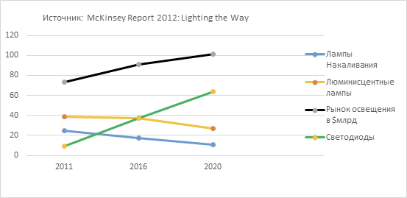

Рисунок 1.1 – Реализация светодиодной продукции светотехнического назначения

Примечание – Адаптировано из источника [20]

Рассматривая покупательские тренды и поведение в целом, можно с уверенностью сказать, что за последние годы доверие пользователей к светодиодной светотехнике, по сопоставлению с ранним периодом, значительно возросло. Этому способствует её активное попадание во все сегменты общего освещения, оттесняя некачественных изготовителей на основных глобальных рынках, совершенствование и надёжность этой продукции с параллельным активным понижением её цены.
Одновременно выросли требования и ожидания покупателей в отношении параметров и стоимости продукции. Так, в странах Центральной Европы и США стоимость и энергоэффективность сейчас не единственные доминирующие аспекты при выборе СПСН покупателями: они рассматриваются исключительно в сочетании с качеством света, например, определяемом рекомендованной коррелированной цветовой температурой (КЦТ) для данной области использования и достаточно высоким индексом цветопередачи Ra. Доминирующим условием является бининг в пределах 3-ступенчатого эллипса МакАдама для каждой КЦТ. В освещении магазинов и интерьеров уже нередкий СПСН [21].
В странах же Восточной Европы и Таможенного Союза (ТС), несмотря на повышение требований, потребители в основном ориентируются на прибыльность и срок окупаемости. В этих регионах стоимость часто рассматривается как доминирующий критерий выбора.
В данном документе содержатся непосредственные требования к таким параметрам этой продукции как коэффициент пульсации, Ra, количество циклов «вкл. - выкл.» до отказа, коэффициент мощности, спад светового потока спустя 6000 ч работы, время запуска и выхода на режим и др. Что же касается территории Таможенного союза (России, Беларуси и Казахстана), то на данный момент на ней, кроме обязательных требований по безопасности, отдельных нормативных документов, устанавливающих единые аспекты и требования к параметрам СПСН, не существует.
Сходственные требования содержатся только в локальных нормативных актах, в том числе Постановлениях правительств, СНиПах, СанПиНах и т. п. Тем не менее, в свете вступления Казахстана в ВТО, вопрос использования и адаптации международных и европейских стандартов на территории нашей страны – исключительно вопрос времени. Так или иначе проникновение светодиодных светильников, произведенных на территориях Европы и Китая в страны Таможенного Союза, уже идет, как говорилось выше. В тоже время изготовители из стран ТС, которые устремляются обеспечить себе конкурентные преимущества и открыть для собственной продукции выход на рынок ЕС, уже сейчас ориентируются на международные стандарты и требования по качеству и безопасности, но, к сожалению, стоимость до сих пор остается основным критерием подбора осветительного прибора.
При проведении тестов и работе со светильниками была отмечена зависимость мощности и освещенности светового пятна от применяемых в светильниках светодиодов. Возникла гипотеза, что эта зависимость может быть использована при расчете светового потока источника света [22, 23]. При сравнительном анализе необходимо использовать светильники с равной мощностью и одинаковой кривой силы света (КСС). Для проверки гипотезы были использованы два светильника, предварительно поверенные в Satbaev University ТОО «Физико-технический институт» г. Алматы на выявление основных светотехнических параметров. Также при проведении исследования использовались методы анализа, предложенные казахстанскими и российскими авторами [24].
В статье авторов Yuhang Shang Jianxia Xie, Fukang Sun, Qiansheng Fang, Bailing Chen предложена новая бесконтактная стратегия создания модели диагностики неисправностей силовых драйверов светодиодных ламп, наиболее важным нововведением которой является извлечение частотно-временных характеристик выходного светового сигнала для диагностики неисправностей. В результате исследования предложена стратегия диагностики неисправностей, которая позволяет эффективно выявлять неисправности, а средний показатель точности охват составил более 92%. Данное исследование может способствовать развитию крупномасштабной технологии управления техническим обслуживанием светодиодных ламп и принести большие преимущества для надежной и здоровой эксплуатации крупномасштабных светодиодных ламп [25].
В исследовании, проведенной авторами Pavel Tikhonov, Konstantin Morenko, Arseniy Sychov, Vadim Bolshev, Alexander Sokolov and Alexander Smirnov представлена схема разработанной светодиодной системы освещения, а также собранный прототип, содержащий одну 36-ваттную лампу, приведены данные экспериментального исследования разработанной светодиодной системы освещения с использованием разработанной системы мониторинга. Экспериментальное исследование демонстрирует эффективный отбор мощности и надежность предложенной схемы при грамотном выборе характеристик и схемотехнических решений преобразователя напряжения от фотоэлектрического модуля. Предлагаемая светодиодная система позволяет упростить фотоэлектрическую систему за счет исключения схем с инвертором и запоминающими устройствами, следовательно, значительно снизить стоимость фотоэлектрических систем. Кроме того, такая простота оказывает положительное влияние на надежность фотоэлектрической системы, что положительно сказывается на стоимости в целом [26]. Однако авторами Pavel Tikhonov, Konstantin Morenko, Arseniy Sychov, Vadim Bolshev, Alexander Sokolov and Alexander Smirnov не рассмотрены альтернативные решения по выбору микроконтроллеру и ее надежности, а так же не обработаны статистические данные результатов исследования, что не позволит определить и предложить косвенные методы оценки качества светового потока.
В статье авторов Iryna Belyakova, Vadim Piscio, Pavlo Maruschak, Oleksandr Shovkun, Volodymyr Medvid and Mariya Markovych анализируется влияние температуры на электрические и световые параметры светодиодов с различными типами драйверов в составе светодиодных осветительных приборов, таких как светодиодные лампы и светодиодные прожекторы, с целью предложения возможных конструктивных решений для частичного снижения или устранения спада проблема световой поток светодиодных приборов в условиях их эксплуатации при высоких температурах [27]. Однако авторы предложили для оценки изменения основных электрических и световых параметров светодиодного осветительного прибора при изменении температуры окружающей среды использовать характеристики, приведенные в документации для того или иного типа светодиодов, а именно-зависимость установлено постоянное напряжение светодиода от температуры при постоянном значении тока и зависимость относительной величины светового потока светодиода от температуры. Но не учтены другие условия эксплуатации и не предложена уникальная косвенная методика оценки качества светового потока.
В статье авторов Mohd Hanif Jamaludin, Wan Zakiah Wan Ismail, Elina Mohd Husini and Nor Ain Mohd Bahror проводится изучение фотометрического распределения светодиодных и HSPV-ламп на основе имитационного анализа. Исследование включает в себя среднюю яркость, общую однородность, продольную однородность и параметры порогового приращения. Результаты показывают, что среднее значение яркости светодиодных сменных ламп ниже, чем ламп HPSV, со снижением на 52%. Однако существует минимальное изменение в картине распределения света с общей разницей в однородности 2% и длительной разницей в однородности 18%. Полученные результаты будут полезны местным властям и производителям для изучения использования различных светодиодных систем освещения. Потребление энергии может быть уменьшено при сохранении необходимого уровня освещения [28]. Однако, авторы сделали вывод, что местные власти и производители должны быть осторожны при внедрении исследуемых ими систем в реальных дорожных условиях. Авторы рекомендуют провести тщательное изучение замены ламп для светильников HPSV для предотвращения снижения требуемой светоотдачи и влияния на безопасность проектируемой дороги, также рекомендовано провести дополнительные фотометрические исследования различных HSPV и светодиодных ламп, чтобы найти оптимальное решение для освещения дорог.
Исследование авторов Agnieszka Wantuch and Michał Olesiak показали, что светодиодные лампы демонстрируют значительную экономию потребления электроэнергии, но ведут себя как нелинейные нагрузки. Они генерируют высокочастотные гармоники тока, которые могут привести к ухудшению качества электроэнергии в распределительной сети. Поэтому, если главной заботой пользователя является качество электроэнергии, а не экономия электроэнергии, традиционные лампы накаливания будут гораздо лучшим выбором. При использовании импульсных источников питания следует обращать внимание на их номинальную нагрузку. Следует избегать использования источников питания в нижних диапазонах допустимой нагрузочной способности. Более сильно нагруженный источник питания имеет лучшую производительность благодаря качеству электроэнергии и эффективности [29]. Авторы получили и обосновали результаты экспериментальным путем, но не представили универсальные косвенные методы оценки качества светового потока, так как их результаты показаны для множества видов ламп и осветительных устройств и получены прикладным методом в лабораторных условиях [29].
Однако авторами Yuhang Shang Jianxia Xie, Fukang Sun, Qiansheng Fang, Bailing Chen не рассмотрен вопрос как эффективно собирать сигналы светодиодных ламп в условиях открытого воздуха и как преодолевать помехи, такие как естественный свет или другие осветительные установки. Так же не решен вопрос о том, как обнаружить различные независимые неисправности, возникающие одновременно, что требует от алгоритма диагностики неисправностей одновременного выявления нескольких типов неисправностей [25].
Системы светодиодного освещения являются первоначальными затратами на проектирование, монтаж и установку систем освещения, однако при общей сборке системы, ее настройки и эксплуатации, общая стоимость всей системы снижается. Дальнейшие затраты, на эксплуатацию и поддержание систем светодиодного освещения неуклонно снижаются вследствие экономии электроэнергии и облегченного процесса обслуживания.
Вторым положительным условием внедрения систем светодиодного освещения в современных условиях является повсеместное внедрение законов и стандартов, которые регулируют количество вредного воздействия систем освещения [30].
Наиболее строгими стандартами энергоэффективности и безопасности освещения являются:
1) Title 24;
2) ENERGY STAR;
3) Директива Ecodesig - «О проектировании энергопотребляющей продукции» для стран ЕС.
Разработка подобных стандартов и требований все более увеличивает эффективность оценки светодиодных систем освещения [30].
Проведен анализ систем освещения, их основных параметров, полученные результаты представлены в таблице 1.1.

Таблица 1.1 - Системы освещения и их основные параметры

Источник Света | Световая эффективность  Лм/Вт | Поправочный коэффициент | Эффективная освещенность ФЛм/Вт | Срок службы,  ч. | CRL, индекс цветопередачи | Температура цвета, (К) | Время запуска
Натриевая лампа низкого давления | 200 | 0,38 | 76 | 28,000 | 44 | 1700 | 5-10  мин.
Натриевая лампа высокого давления | 120 | 0,76 | 91 | 24,000 | 23/60/90 | 1950/2200/2500 | 5-10 мин.
Лампа накаливания | 15 | 1,26 | 19 | 1,000 | 100 | 2800 | мгновенно
Кварцевая галогенная лампа | 15 | 1,32 | 20 | 2,000-3,000 | 100 | 3000 | мгновенно
Безэлектродная индукционная лампа | 75-90 | 1,62 | 130-150 | 60,000-100,000 | >82 | Гамма | мгновенно
Ртутная лампа | 50 | 0,86 | 43 | 6,000 | 45 | 3300/4300 | 5-10 мин.
Флуоресцентная лампа | 70 | 0,98 | 69 | 8,000 | 70 | Гамма | С задержкой
Флуоресцентная лампа со встроенной трубкой | 90 | 1,58 | 142 | 10,000 | 80-98 | Гамма | С задержкой
Металло-галогенная лампа | 75-96 | 1,49 | 111-141 | 6,000-20,000 | 65-92 | 300/4500/5600 | 5-10 мин.
Как видно из представленной информации, наиболее эффективными источниками освещения является светодиодная техника, но ряд сложностей при производстве светодиодной техники препятствуют полной замене всех традиционных систем освещения [31].
Однако необходимо отметить ряд преимуществ светодиодных систем освещения перед традиционными системами. Энергоэффективность светодиодного осветительного оборудования, при сравнительных испытаниях с традиционными источниками освещения, показывает повышение эффективности в 4,5 раза. Так как, светодиоды являются направленными источниками излучения, то имеется возможность использования оптических приборов рассеивания и концентрации светового потока, тем самым повышая не только площадь освещения, но и позволяя регулировать угол наклона светового потока, что улучшает основные параметры освещения.
Качественные параметры светового потока, замеренные у светодиодного осветительного оборудования, позволяют отметить результаты близкие к результатам газоразрядных ламп высокого давления и люминесцентных ламп, а повышение эффективности производства светодиодных приборов освещения и их основных компонентов, позволяют получать постоянную цветовую температуру и цветовой поток.
Повышение эффективности производства, отмеченное ранее, позволяет повысить срок службы светодиодного оборудования до 12 раз, сравнивая этот показатель с наиболее распространенными системами освещения, основанными на галогенных лампах. Указанный факт позволяет использовать светодиодный прибор освещения даже после деградации светодиода и снижения его светимости до 50%, что невозможно при использовании традиционных систем освещения [32].
С момента начала промышленного использования светодиодов в области освещения ежегодно отмечается процесс увеличения эффективности на 30 и более процентов с одновременным снижением стоимости светодиода на 21,5% от первоначальной стоимости. Следовательно, эффективность светодиодного оборудования удваивается в два раза каждые 2 года [33].
Также немаловажным положительным эффектом светодиодного осветительного оборудования является отсутствие инфракрасного излучения, которое негативно влияет на светочувствительные материалы, а также является вредным производственным фактором, что ставит такие приборы единственными источниками освещения в особых зонах (рисунок 1.2) [34].

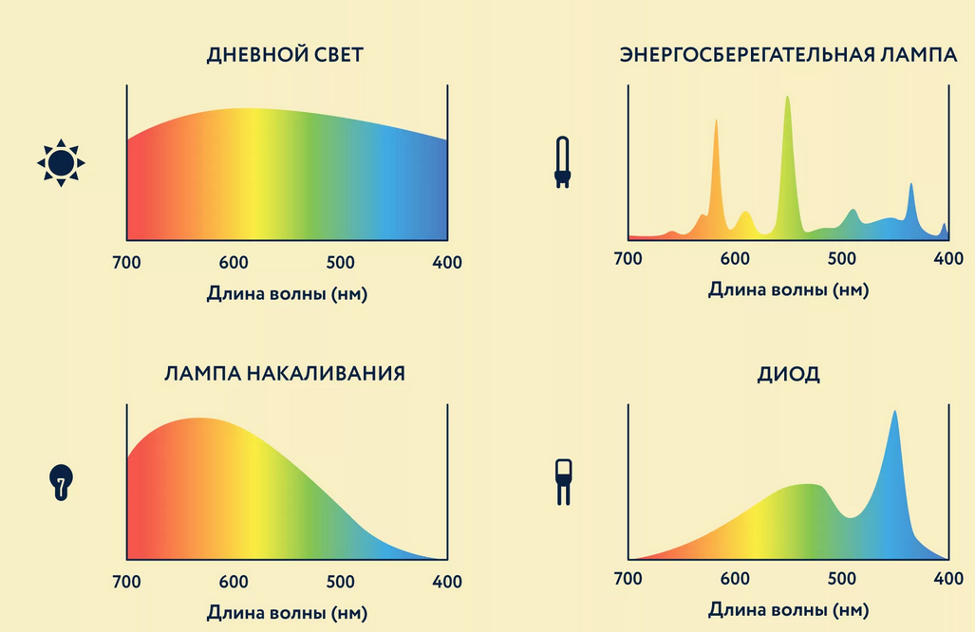

Рисунок 1.2 – Сравнения спектров наиболее популярных источников освещения

Примечание – Адаптировано из источника [34]

Показанное сравнение наиболее популярных осветительных приборов позволяет указать на еще один положительный факт, а именно: отсутствие ультрафиолетового излучения, которое вызывает деградацию светочувствительных материалов, что позволяет использовать светодиодные источники освещения в рекламных целях, а также в освещении музейных экспонатов и в иных сферах деятельности, при которых обязательно наличие мощных источников освещения и отсутствие вредного излучения от него.
У светодиодного источника освещения так же, как и у остальных систем освещения, имеется генерация теплового потока, однако, в отличие от традиционных систем освещения, испускаемый ими световой поток является холодным. А тепло, испускаемое от светодиодного источника освещения, эффективно и безопасно отводится в окружающую среду, минуя пользователя, что невозможно для традиционных систем освещения.
Еще одним не оспоримым фактом использования светодиодных систем освещения является их возможность работать в сложных условиях, таких как: низкая температура окружающей среды, высокая влажность, постоянные вибрационные нагрузки. Так как в конструкции светодиодных систем отсутствуют подвижные или хрупкие элементы, то системы легко переносят удары, воздействие перегрузок, вызванных термической усадкой или физическими процессами [35-36].
Большинство систем светодиодного освещения не только соответствуют современным требованиям стандартов по эффективности и экономичности, но и многократно их превосходят, а постоянные разработки в области развития техники и технологии производства светодиодных приборов, позволяют постоянно улучшать эффективность светодиодных приборов освещения.
Развитие систем анализа и контроля основных физических параметров светодиодной техники позволяет постоянно увеличивать базу сравнительных характеристик светодиодных систем освещения с традиционными системами освещения [37].

1.3 Теоретические основы работы светодиодного освещения

Следует учитывать тот факт, что энергоэффективность в паспортах осветительных приборов указывается как величина средняя для партии приборов и часть осветительных приборов может иметь характеристики как больше, так и меньше заявленных [38].
Единицей измерения, показывающей количество светового потока, является люмен. Люмен показывает весь световой поток, который излучает прибор. Термин люмен используется в специализированных источниках, в бытовых условиях или же в общепринятых источниках, существует определение, называемое яркостью. Однако, использование подобного термина в целях сравнения источников освещения, является ошибочным и неверным, в особенности для проведения исследований по определению светимости у светодиодных источников освещения.
Так, например, для светодиодных приборов освещения, яркость и количество люменов не имеют четкой корреляции, что, соответственно, не дает четкого представления о возможности использования того или иного прибора освещения в определенных условиях.
Таким образом, для анализа производительности и возможности использования того или иного прибора освещения вводится еще один параметр – полезный свет.
Основной характеристикой, полезного света является – освещенность. Термин освещенность показывает, какое количество света падает на определенную заданную поверхность. При использовании различных систем измерения используется определение футкандел или, если измерение площади, на которую падает свет измеряется в метрах – то люкс.
Таким образом, освещенность – это понятие показывающее, какое количество излученного света падает непосредственно на требуемый участок, без учета рассеивания.
Потери освещенности возникают по ряду причин, таких как: конструкция самого излучателя, вне зависимости от его типа; конструкции светильника; наличия препятствий; погрешностей светофильтров и прочих условий.
Для определения требуемой освещенности, в определенных условиях существуют ряд справочников и методов определения. Наиболее распространенной информацией служит справочник «The IESNA Lighting Handbook», в котором расписаны требования по выбору освещенности и влиянию различных параметров на ее кратность для различных условий применения освещения [39].
Таким образом, описанные понятия - световой поток - для оценки эффективности светодиодных приборов освещения сталкивается с рядом сложностей:
- использование специфических понятий, таких как освещенность, люмен и, в целом, фотометрические данные при их определении являются весьма специфическими понятиями и воспринимаются не верно, что вносит большую долю сложностей при правильном подборе и определении требуемого типа светильника;
- выбор светодиодных приборов освещения, основанный на оценке светового потока, в случае выбора светодиодных источников освещения, затруднен, так как спектр и тепловые характеристики источника, влияют на оценку потока, в особенности для светодиодов, излучающих свет на длинах волн, близких к синему цвету;
- различные производители излучателей, как светодиодной конструкции, так и традиционных ламп, указывают полный световой поток для излучателя, не учитывая потери потока на осветительном приборе. Такой подход верен для традиционных источников освещения, однако, совершенно не подходит для светодиодных приборов, так как в них невозможно отсоединить излучатель от общей конструкции. Следовательно, для определения точных данных, требуется учитывать эти различия [40].
Также при испытании светодиодных приборов освещения требуется учитывать тот факт, что светодиоды испускают белый или цветной световой поток без использования дополнительного оборудования, источник освещения является направленным и потери освещения минимальны [41].
Исходя из представленной информации можно сделать вывод о том, что светодиодные осветительные приборы, имеющие значения светового потока на несколько порядков меньше, чем традиционные источники освещения, доставляют большее количество света к освещаемой поверхности.
Анализ и замеры основных фотометрических данных, при сравнительных замерах или определения натуральных данных излучения, производится двумя способами:
- радиометрический;
- фотометрический.
Оба указанных метода измерения основных параметров основаны на определении длин волн, излучаемых источником освещения. При измерении радиометрическим способом производится определение длин волн всего спектра, который испускает источник освещения. Указанный способ позволяет определять наличие вредных излучений и их степени воздействия.
При втором методе определения излучения, определяется мощность излучения только для видимого света.
Энергия, измеренная для видимого спектра излучения, имеет название световой поток и обозначается в люменах. Измерение видимого светового потока, является более важным параметром, так как формирует понятие об мощности потока освещения, который будет максимально безопасен и комфортен для человеческого глаза [40,42].
Например, зная характеристики лампы формата F32T8, от всего светового потока, 84,96% выходит из осветительного прибора, предназначенного для указанного типа ламп. Общий процент снижения потока до 591 люмена на фут. Учитывая, что лампа излучает во всех направлениях и зная, что при извлечении под углом в 110°, происходят потери еще в 30%, что составляет порядка 180 люменов; указанные потери показывают, что использование светодиодных осветительных приборов, имеющих меньшие фотометрические характеристики, но излучающих в одном направлении, позволяет получить некоторые параметры. Первый параметр обозначает, каким теплым окрасом является источник излучения (рисунок 1.3) [43]:
- теплое излучение (имеет красноватый оттенок излучения);
- нейтральное излучение (близкое к естественному);
- холодное излучение (имеет голубоватый оттенок излучения).

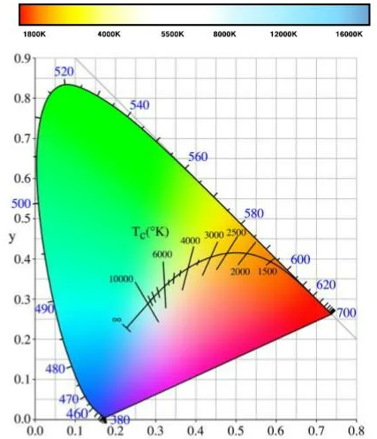

Рисунок 1.3 - Коррелированная цветовая температура

Примечание – Адаптировано из источника [43]

Вторым важным параметром является индекс цветопередачи, который показывает, как хорошо и точно осветительный прибор показывает цвета освещаемых предметов и областей. Согласно этому параметру, именно белые светодиодные приборы освещения имеют максимальный индекс цветопередачи.
Таким образом по индексу цветопередачи светодиоды превосходят традиционные источники освещения, а отображение цветовых температур имеет более широкий диапазон. Как и для традиционных источников освещения, так и светодиодов, имеются одинаковые проблемы, которые снижают как мощность светового потока, так и общее КПД.
При проведении натуральных замеров по цветовым параметрам можно представить следующие данные: при потребленной электрической мощности в 1 Вт, каждый из источников освещения излучает свет длинами волн:
- синий цвет длиной волны 480нм;
- зеленый цвет длиной волны 555нм.
Различия в длинах волн приводят к определению разницы в восприятии цветового излучения, соответственно источник освещения, имеющий длину волны, близкую к синему цвету, выглядит менее ярко, чем источник освещения, имеющий в своем спектре зеленую составляющую.
Интерпретируя выше сказанное, можно отметить: источники освещения, имеющие в своем составе зеленую составляющую, выдают больше люменов, чем источники освещения, имеющие в своем составе синюю составляющую спектра [44].

1.4 Анализ понятия относительного и абсолютного фотометрирование. Определения КПД осветительных приборов

Учитывая вышесказанное, следует отметить, что несмотря на указанные особенности использования терминов световой поток и эффективная мощность, использование данных терминов все же осуществляется в промышленности и при проведении сравнительного анализа [45].
В частности, при проведении исследований, связанных с используемыми терминами, были получены данные, говорящие о том, что указанные производителем данные о светотехнических параметрах часто не соответствуют данным, выдаваемым при проведении сравнительных работ.
Указанная особенность объясняется не только вопросами конструкции и особенностью работы устройств, но и различием в понятиях производителей систем освещения. Следовательно, для проведения правильных и исчерпывающих характеристик осветительных приборов следует провести анализ понятий и методов проведения сравнительных характеристик.
Учитывая конструкцию приборов, на которых проводят испытания осветительных приборов, излучатели имеют существенные различия, и опираются на свои стандарты.
Основными приборами, использующимися для определения светового потока, а также цветовой принадлежности излучаемого потока, являются приборы фотометрический шар [46] (рисунок 1.4) и фотометр.

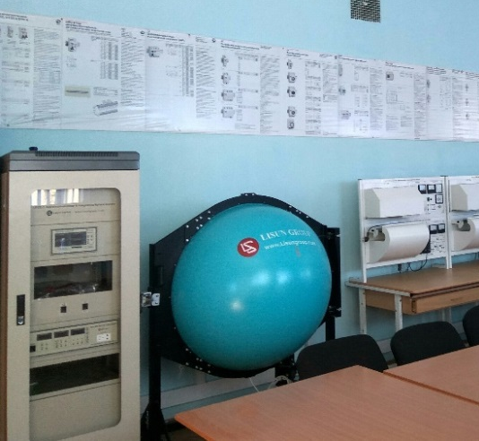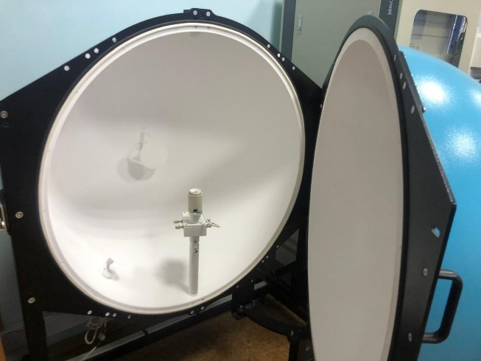

Рисунок 1.4 - Фотометрический шар

Прибор для определения распределения силы светы и КПД светильника называют фотометром.
Для проведения операции сравнения и определения текущих показателей источников освещения используются такие показатели как эталонные системы. Учитывая, что светодиодные приборы освещения являются неразборными конструкциями и провести замеры основных параметров светодиода не представляется возможным, то проводят оценку основных параметров посредством абсолютного фотометрирования. Тогда как для традиционных систем освещения используют методы относительного фотометрирования.
Стандарт, описывающий процедуру проведения абсолютного фотометрирования представлен в Electrical and Photometric Measurements of Solid-State Lighting Products - LM-79-08, созданном и принятом в 2008 году [47].
Различия в описанных способах замера, полученные двумя методиками фотометрирования, основываются на измерении светового потока от светильника при абсолютном фотометрировании, до измерения светового потока у лампы или излучателя при изучении относительного фотометрирования.
Учитывая это, существует уточнение в понятии КПД светового прибора. Так, КПД для осветительного прибора является отношением показателей светового прибора к показателям излучения лампы этого прибора. Соедовательно, КПД любого светодиодного прибора освещения, всегда будет равен 100%, вне зависимости от его реальных данных.
Так же, в процессе анализа эффективности освещения и проведения сравнительных работ по степени освещенности, производится сравнение с традиционными источниками освещения, однако, для этого необходимо правильно оценивать количество люменов, излучаемых приборами и учитывать КПД, указанный или замеренный производителем.
Полученные данные о фотометрических параметрах светодиодного излучателя заносятся в специальные таблицы данных и указываются на кривых зонального распределения освещенности светового потока.
Конечные же данные о световом потоке, формируются в зависимости от ряда других параметров, таких как, расположение светового прибора, наличие фокусирующих линз, фильтров и иных параметров, которые могут как увеличивать поток, так и заметно его снизить [48].
Вторым фактором, позволяющим оценивать мощность светового потока, является тот факт, что светодиодные светильники это направленные источники света, следовательно потери на фокусировку или линзирование потока, описанные выше, отсутствуют; также отсутствуют потери света на цветные фильтры и фильтры различного типа излучения.
Так же, как было отмечено ранее, конструкция светодиодных приборов освещения, позволяет эффективно сокращать потери светового потока от элементов конструкции, таких как устройства фокусировки, линзы и прочая осветительная арматура.
Согласно данным независимых источников, у традиционных осветительных приборов от 39,79% до 51% светового потока теряется за счет заграждения элементами конструкции светильника, поглощения излучателем или излучением в различных направлениях.

1.5 Анализ энергоэффективности систем освещения

Светодиодные лампы (LED) представляют собой современное и энергоэффективное решение для освещения, они потребляют значительно меньше энергии по сравнению с традиционными лампами, при этом обеспечивая яркое и равномерное освещение. Благодаря высокой энергоэффективности и длительному сроку службы, LED-освещение становится всё более популярным выбором как для домашнего, так и для коммерческого использования [49-51]. LED-освещение имеет преимущества в:
- энергоэффективности: LED-лампы потребляют значительно меньше энергии, что позволяет снизить расходы на электроэнергию.
- долговечности: LED-лампы имеют гораздо более длительный срок службы по сравнению с традиционными лампами, что уменьшает необходимость в замене и обслуживании.
- экологичности: LED-освещение не содержит вредных веществ, таких как ртуть или свинец, что делает его более экологически безопасным.
- высоком индексе цветопередачи: LED-лампы обеспечивают более четкое и естественное освещение, что повышает комфорт и производительность.
Несмотря на множество преимуществ, у LED-освещения также есть некоторые недостатки:
- инвестиции в LED-освещение могут быть выше, чем у традиционных систем. Однако, это, обычно, компенсируется сниженными эксплуатационными расходами в будущем.
- высокие температуры могут сократить срок службы LED-ламп, поэтому необходимо учитывать условия эксплуатации при выборе системы освещения.
- некоторые модели LED-ламп могут иметь низкое качество света, что может привести к дискомфорту или ухудшению зрения.
Анализ энергоэффективности систем освещения показывает, что LED-освещение является превосходным выбором с точки зрения энергосбережения и экологической безопасности. Несмотря на некоторые недостатки, множественные преимущества делают его предпочтительным решением для различных сфер применения. А постоянное совершенствование технологий и улучшение качества света, делают LED-освещение многообещающим направлением для будущего освещения [52, 53].
Для проведения анализа энергоэффективности систем освещения необходимо использовать различные методы оценки. Одним из таких методов является расчет коэффициента мощности (power factor). Коэффициент мощности определяет отношение активной мощности к полной мощности, потребляемой системой. Системы с более высоким коэффициентом мощности потребляют меньше энергии и могут быть считаться более энергоэффективными.
Другим методом оценки энергоэффективности является измерение светового потока (luminous flux) и светового выхода (luminous efficacy). Световой поток измеряется в общем количестве света, излучаемого источником освещения, и измеряется в люменах. Световая эффективность определяет количество света, создаваемого на единицу потребляемой энергии и измеряется в люменах на ватт. Чем выше световой поток и световая эффективность, тем более энергоэффективной является система освещения [54, 55].
Помимо технических характеристик, важно также провести экономический анализ энергоэффективности систем освещения. Это включает оценку затрат на приобретение и установку системы, а также расчёт эксплуатационных расходов на электроэнергию и обслуживание. Сравнение этих затрат с ожидаемыми экономиями в результате снижения энергопотребления и увеличения срока службы позволяет определить экономическую целесообразность использования конкретной системы освещения.

Выводы по главе 1

Анализ энергоэффективности систем освещения является важным этапом при выборе оптимального решения для конкретных потребностей и условий. Использование современных LED-технологий предоставляет значительные преимущества в снижении энергопотребления, улучшении качества освещения и сокращении эксплуатационных расходов. При этом необходимо учитывать как технические, так и экономические аспекты для принятия обоснованных решений, способствующих повышению энергоэффективности и устойчивости систем освещения.
Современное развитие светодиодных технологий освещения происходит на фоне значительных инноваций и растущего спроса по всему миру. Светодиодные источники света становятся основным элементом как в промышленном, так и в бытовом освещении, в том числе для подсветки растений и снижения затрат в сельском хозяйстве.
Международный опыт в области освещения показал лидерство таких компаний, как OSRAM, Samsung и Philips в производстве светодиодов и светильников. Применение зарубежных инноваций в Казахстане позволяет улучшить технологические процессы, но также выделяет проблемы низкого качества местных продуктов и отсутствие полного технологического цикла. Несмотря на проблемы, Казахстан продолжает сотрудничать с азиатскими странами (особенно с КНР), что позволяет улучшать качество и разрабатывать технологии, ориентированные на климатические особенности региона. Однако проблемы, такие как ошибки в выборе компонентов (светодиодов, драйверов), несоответствие заявленных характеристик действительности, снижают качество продукции и создают риск недовольства потребителей.
Для повышения эффективности светодиодных источников света необходимо учитывать особенности их конструкции, такие как выбор правильных компонентов, тепловое проектирование и соответствие качеству светового потока. Важным аспектом является использование инновационных методов оценки качества, включая оптимизацию проектных и производственных решений. Оценка эффективности светодиодов сложна, так как необходимо учитывать спектральные характеристики, тепловые потери и воздействие на освещаемую поверхность. Разные виды светодиодов требуют специфического подхода для точного измерения их эффективности.
Различия между методами фотометрирования, основанные на измерении светового потока, оказывают влияние на определение КПД осветительных приборов и требуют учета потерь, связанных с конструкцией и эксплуатацией светодиодов. Для точной оценки КПД светодиодных приборов необходимо учитывать не только характеристики излучателя, но и общую конструкцию светильника, включая элементы фокусировки и фильтрации светового потока, что значительно сокращает потери светового потока по сравнению с традиционными источниками света.
Светодиодное освещение является одним из самых энергоэффективных решений, предлагающим значительную экономию электроэнергии по сравнению с традиционными источниками света, такими как лампы накаливания и люминесцентные лампы. Несмотря на более высокую начальную стоимость, светодиоды имеют долгий срок службы и низкие эксплуатационные расходы, что делает их выгодными в долгосрочной перспективе. Энергоэффективность и долговечность светодиодов являются ключевыми преимуществами, способствующими их популярности как в бытовом, так и в коммерческом освещении. Тем не менее, высокая температура и качество света остаются важными факторами при выборе таких устройств. Применение различных методов оценки энергоэффективности, таких как коэффициент мощности и измерение светового потока, позволяет объективно оценить энергоэффективность систем освещения, что важным образом влияет на выбор технологии для конкретных условий эксплуатации.

2 МАТЕМАТИЧЕСКОЕ И КОМПЬЮТЕРНОЕ МОДЕЛИРОВАНИЕ ПРОЦЕССОВ В СИСТЕМАХ ЭЛЕКТРИЧЕСКОГО ОСВЕЩЕНИЯ НА ОСНОВЕ СВЕТОДИОДНЫХ ИСТОЧНИКОВ СВЕТА

Физико-математическая модель системы искусственного светового освещения (или - просто системы освещения) должна строиться на разработке и численном расчете оптимальных схем преобразования энергии источников для работы осветительных приборов и устройств (светильников различного типа и назначения) в энергию световых потоков (полей освещения), создаваемых этими приборами (устройствами) [56]. Физическая природа энергии для работы приборов системы освещения может быть различной, в зависимости от механизма производства световой энергии (лампы накаливания, гелий-неоновые лампы, светодиодные устройства, лазерные источники света и т.д.). Наиболее привлекательными в условиях современной промышленности и городской инфраструктуры, с точки зрения повышения показателей энергосбережения и надежности работы приборов систем освещения, являются светодиодные приборы, относящиеся, по принципу работы, к области физической электроники, основанной на преобразовании энергии электрического тока при p-n переходах в композитных полупроводниковых структурах (на основе полупроводниковых структур с определенным доминирующим типом проводимости), характеризуемых соответствующими значениями молекулярных параметров кристаллической решетки (ширина запрещенной зоны; энергия «дна» валентной зоны и «потолка» зоны проводимости для основных носителей заряда), определяемых в полупроводнике, как физические релаксаторы (электроны проводимости), где немаловажным физическим параметром является энергия уровня Ферми [57-58]. На микроскопическом уровне, при анализе процессов светодиодного освещения, важным является такой параметр, как энергия активации электрона на ковалентной связи при его рекомбинации (захвате электрона «дыркой») в области полупроводника p-типа.

2.1 Физико-математическая модель систем электрического освещения на основе светодиодных источников света

Допустим, что освещаемое видимым светом данной длины волны λ, [мкм] пространство объёмом V, является идеальной замкнутой изолированной системой с идеально отражающими внутренними стенками. Пространство имеет форму прямоугольного параллелепипеда с параметрами a, b, c. Верхняя грань данного «ящика» снабжена распределенными по поверхности грани светодиодными источниками (лампочками), расположенными в коридорном порядке (рисунок 2.1). Известны светотехнические характеристики каждого светодиодного элемента – светодиода (мощность светового потока Ф, [Вт; люмен]; плотность светового потока ${ \vec{p}}_{e}$, [Вт/м²; люкс]; потребляемая элементом электрическая мощность Р, [Вт] и др.).
Ставится задача по определению фотометрических характеристик данной системы освещения и соотношению суммарной освещенности E, создаваемой системой из n источников и потребляемой системой электрической мощности Р.

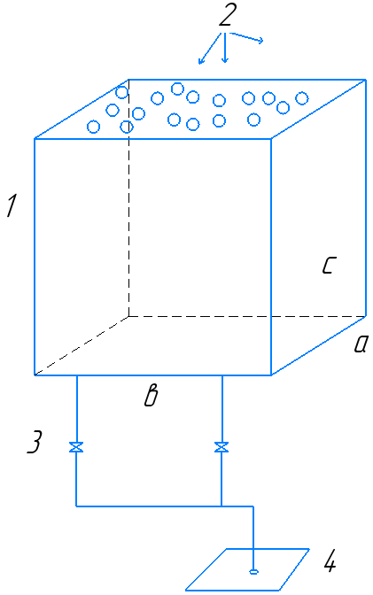

1 – освещаемое светодиодами; 2 пространство; 3 – система преобразования световых сигналов в электрические; 4 – микросхема для измерения преобразованной электрической мощности

Рисунок 2.1 – Распределение светодиодных источников по верхней грани ящика

Методология решений данной задачи будет строиться по двум направлениям. Первое направление состоит в оценке описанных выше интегральных фотометрических параметров системы. Прежде всего это световой поток Ф$=\frac{dW}{dt}$, [Вт], [люмен], где $dW-$ элементарная энергия (дифференциал энергии) светового потока, [Вт]. Одной из производных светового потока является скалярная величина, называемая освещенностью и определяемая, как скалярная плотность$светового потока$ $E_{e}=\frac{dФ}{dS_{τ}}$, [Вт/м²], [люкс], где $dS_{τ}=\left|\vec{dS}\right|∙cosφ-$ элементарная площадь или проекция вектора элементарной площадки (освещаемой световым потоком) $d\vec{S} ≡\left|\vec{dS}\right|∙\vec{n}$ на направление единичного вектора $\vec{τ}$, ориентированного по вектору плотности$светового потока$ ${ \vec{p}}_{e}=\frac{dФ}{\vec{dS}}$ , [Вт/м²]). Здесь $\vec{n}-$вектор $нормали$, ориентированный по вектору элементарной площадки $d\vec{S}$ (рисунок 2.2).
Таким образом, вектор плотности$светового потока$

${ \vec{p}}_{e}$ $=\frac{dФ}{\vec{dS}}$ (2.1)

может быть, для строгих расчетов, интерпретирован в форме ${ \vec{p}}_{e}=\frac{dФ}{dS(\overline{n}\overline{τ})}$ $\vec{τ}$ и, соответственно ${ \vec{p}}_{e}=\frac{dФ}{dS_{τ}}\vec{τ}$, где $dS_{τ}=\left|\vec{dS}\right|∙cosφ$, и, тогда, проекции вектора ${ \vec{p}}_{e}$ на оси декартовой прямоугольной системы координат
${ \vec{p}}_{ex}=\frac{dФ}{dS_{τ}}cosα_{1},{ \vec{p}}_{ey}=\frac{dФ}{dS_{τ}}cosβ_{1}, { \vec{p}}_{ez}=\frac{dФ}{dS_{τ}}cosγ_{1}$.
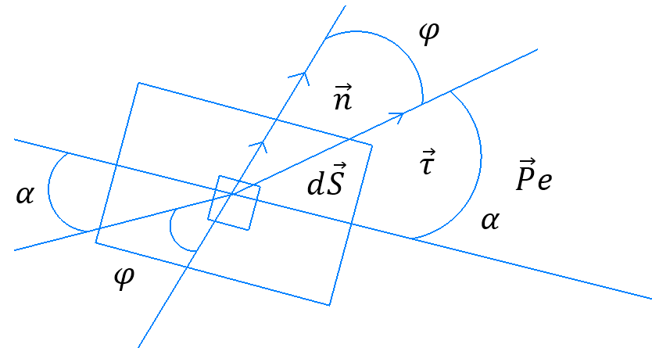

Рисунок 2.2 - Геометрическая модель проекции вектора ${ \vec{p}}_{e}$

Определенный направлением единичного вектора $\vec{τ}=\left\{cosα_{1};cosβ_{1};cosγ_{1}\right\}$, вектор плотности$светового потока$ ориентирован под углом φ к вектору нормали $\vec{n}=\left\{cosα_{2};cosβ_{2};cosγ_{2}\right\}$ к элементарной площадке $d\vec{S} ≡\left|\vec{dS}\right|∙\vec{n}$ (рисунок 2.3).

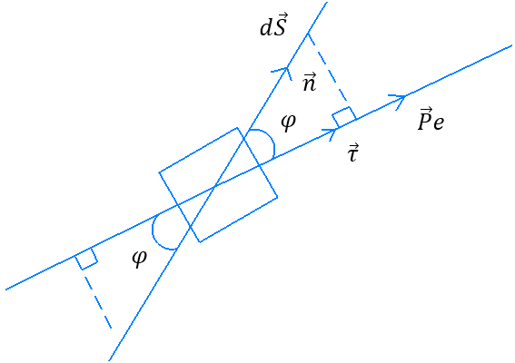

Рисунок 2.3 - Уточненная геометрическая модель

Очевидно, что и направляющие кросинусы $cosα_{1},cosβ_{1}, cosγ_{1}$ и $cosα_{2};cosβ_{2};cosγ_{2}$, согласно равенствам $\left|\vec{n}\right|=1$, $\left|\vec{τ}\right|=1$, $\left(\overline{n}\overline{τ}\right)=cosφ$, удовлетворяют условию

${\vec{n}}_{τ}={\vec{τ}}_{n}=cosφ$.

Выполняется тождество

$cosφ=cosα_{1}cosα_{2}+cosβ_{1}cosβ_{2}+cosγ_{1}cosγ_{2}$.

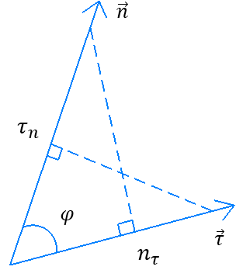

Рисунок 2.4 - Уточненная геометрическая модель

Описанная выше геометрическая модель светового потока, по большому счету, является обобщенной на случай широкого круга явлений, связанных с формированием некоторых стационарных энергетических состояний, обусловленных действием физических полей различной природы на окружающую среду (в частности, пространство), объединенных общностью геометрической модели данных физических механизмов. Аналогичного рода симметрией обладают и другие известные в физике модели, что можно показать на примере вектора напряженности электростатического поля ${ \vec{E}}_{el}= -\vec{∇}φ$, вектора плотности электрического тока (проводимости) ${ \vec{j}}_{el}= σ{ \vec{E}}_{el}=-σ\vec{∇}φ$, вектора плотности теплового потока (теплопроводности) ${ \vec{q}}_{T}= σ{ \vec{Ξ}}_{T}=-σ\vec{∇}T$, вектора температурной напряженности ${ \vec{Ξ}}_{T}=-\vec{∇}T.$ К этой же категории векторных полей можно отнести и стационарное гравитационное поле. Все эти случаи относятся к потенциальным полям и описываются соответствующими поверхностями потенциалов $φ\left(r\right)$, $T\left(r\right)$, где $r-$ радиус-вектор точки пространства. В то же время, данные поля обладают общим свойством, описанным теоремой Гаусса, принимающей соответствующие интерпретации

$I=\int_{s}^{.}{\left({ \vec{j}}_{el}∙d\vec{S}\right)}$,$Q=\int_{s}^{.}{\left({ \vec{q}}_{T}∙d\vec{S}\right)}$, (2.2)

и, позволяющей описать их в дифференциальной форме

${ \vec{j}}_{el}$ $=\frac{dI}{\vec{dS}}$,${ \vec{q}}_{T}$ $=\frac{dQ}{\vec{dS}}$, (2.3)

где $I-$ сила электрического тока [А] и $Q-$ тепловая мощность [Вт] являются интегральными величинами, измеряемыми с помощью приборов непосредственно и вычисляемыми теоретически в виде модельных констант, а $плотность электрического тока{ \vec{j}}_{el}$ $=\frac{dI}{dS_{τ}}\vec{τ}$и плотность потока теплопроводности ${ \vec{q}}_{T}$ $=\frac{dQ}{dS_{τ}}\vec{τ}$ являются дифференциальными величинами, не измеряемыми с помощью приборов непосредственно, но вычисляемые теоретически (риз решения уравнений теплопереноса и электропереноса в системе, что, в геометрическом отношении эквивалентно выражению (2.1), с той лишь разницей, что в последних формулах используются тепловые и электрические характеристики, а в (2.1) рассчитываются величины светового потока (вектор плотности$светового потока { \vec{p}}_{e}$, [Вт/м²]; мощность $ветового потока Ф$, [Вт]). При этом, выполняется выражение для интегрально характеристики светового потока

$Ф(t)=\int_{s}{\left({ \vec{p}}_{e}∙d\vec{S}\right)}=\int_{s}{p_{en}dS}=\int_{S_{τ}}{\left|{ \vec{p}}_{e}\right|dS_{τ}}$, (2.4)

где $\left({ \vec{p}}_{e}∙d\vec{S}\right)=\left|{ \vec{p}}_{e}\right|\left|\vec{dS}\right|∙cosφ$ , $p_{en}=\left|{ \vec{p}}_{e}\right|∙cosφ$ .

Аналогичным (2.4) являются соответствующие формулы для теплового потока (тока тепла) $Q=\int_{s}{\left({ \vec{q}}_{T}∙d\vec{S}\right)}=\int_{s}{q_{Tn}dS}=\int_{S_{τ}}{\left|{ \vec{q}}_{T}\right|dS_{τ}}$и потока электрического заряда (тока) $I=\int_{s}{\left({ \vec{j}}_{el}∙d\vec{S}\right)}=\int_{s}{j_{eln}dS}=\int_{S_{τ}}{\left|{ \vec{j}}_{el}\right|dS_{τ}}$ .
Выражения (2.1), (2.4) позволяют сформулировать и рассмотреть свойства такой векторной характеристики светового потока, как плотность потока, что является достаточно актуальной задачей в области фотометрии и теории систем освещения и открывает возможности феноменологических исследований систем дифференциальных уравнений в форме уравнения неразрывности потока энергии и уравнения сохранения энергии светового потока.
Применительно к световому потоку, принимает вид $P_{e}=\int_{s}{\left({ \vec{p}}_{e}∙d\vec{S}\right)}.$ Далее, мощность системы освещения $\frac{∂W_{S}}{dt}+\frac{∂W_{е}}{∂t}$, включая мощность сил источников энергии для осветительных приборов $\frac{∂W_{S}}{dt}{=-P}_{S}=-\int_{s}{\left({ \vec{p}}_{S}∙d\vec{S}\right)}$ и мощность электромагнитных сил светового потока $\frac{∂W_{е}}{∂t}={-P}_{e}=-\int_{s}{\left({ \vec{p}}_{e}∙d\vec{S}\right)}$, согласно закону сохранения энергии для замкнутой и изолированной системы освещения, получаем $\frac{dW_{}}{dt}=\frac{dW_{е}}{dt}+\frac{dW_{S}}{dt}=0.$
Используем известную в дифференциальной геометрии теорему: для функции объемной плотности распределения $ξ\left(r;t\right)$для некоторой характеристической нестационарной пространственно-неоднородной функции процесса $η\left(r;t\right)$, когда $ξ\left(r;t\right)=\frac{dη\left(r;t\right)}{dV}$ , для параметра$η\left(t\right)=\int_{V}{ξ\left(r;t\right)dV}$ выполняется условие:

$\frac{dη\left(r;t\right)}{dt}=\frac{d}{dt}\left(\int_{V}{ξ\left(r;t\right)dV}\right)=\int_{V}{\left(\frac{∂ξ\left(r;t\right)}{dt}+\vec{∇ }\left(ξ\left(r;t\right)∙v\right)\right)dV}$, (2.5)

здесь $v=\frac{dr}{dt}.$
На этой основе запишем выражения:

$\frac{dW_{е}}{dt}=\frac{d}{dt}\left(\int_{V}{\left(W_{еV}dV\right)}\right)=\int_{V}{\left(\frac{∂W_{еV}\left(r;t\right)}{dt}+\vec{∇ }\left(W_{еV}\left(r;t\right)∙v\right)\right)dV}$, (2.6)

$\frac{dW_{S}}{dt}=\frac{d}{dt}\left(\int_{V}{\left(W_{SV}dV\right)}\right)=\int_{V}{\left(\frac{∂W_{SV}\left(r;t\right)}{dt}+\vec{∇ }\left(W_{SV}\left(r;t\right)∙v\right)\right)dV}.$ (2.7)

где используются функции объемной плотности распределения соответственно энергии светового потока $W_{еV}\left(r;t\right)=\frac{dW_{е}\left(r;t\right)}{dV}$ и источников энергии для осветительных приборов $W_{SV}\left(r;t\right)=\frac{dW_{S}\left(r;t\right)}{dV}$.
Имеют место тождества:

$\int_{V}{div\left(W_{еV}\left(r;t\right)∙v\right)dV}=\int_{S}{W_{еV}\left(r;t\right)∙vdS}$ ,

$\int_{V}{div\left(W_{SV}\left(r;t\right)∙v\right)dV}=\int_{S}{W_{SV}\left(r;t\right)∙vdS}$.

Тогда, согласно $\frac{dW_{е}}{dt}+\frac{dW_{S}}{dt}=0$, получаем:

$\frac{∂W_{еV}\left(r;t\right)}{dt}+\vec{∇ }\left(W_{еV}\left(r;t\right)∙v\right)$=$q_{SV}$. (2.8)

Здесь $q_{SV}\left(r;t\right)=\frac{∂W_{SV}\left(r;t\right)}{dt}+\vec{∇ }\left(W_{SV}\left(r;t\right)∙v\right)$.

Нетрудно видеть, что в (5) ${ \vec{p}}_{e}\left(r;t\right)= W_{еV}\left(r;t\right)∙v .$
Тогда :

$\frac{∂W_{еV}\left(r;t\right)}{dt}+\vec{∇ }{ \vec{p}}_{e}\left(r;t\right)={-q}_{SV}\left(r;t\right)$.

Теоретический интерес, в данной модели, представляет исследование нелинейных свойств и решение дифференциального уравнения (2.8), являющегося, в принципе, кинетическим уравнением, описывающим механизм переноса энергии светового потока в системе. Свойства плотности энергии источников для осветительных приборов $q_{SV}\left(r;t\right)$ является отдельной достаточно громоздкой аналитической задачей, требующей детализированных предварительных исследований процессов переноса электрических зарядов в системе «источник-прибор», но, ввиду отсутствия, в масштабах данной работы, возможностей такого исследования (оно будет выполнено позже), перейдем к определенным условиями эксперимента модельным допущениям, принимая искомую величину стационарным параметром системы $q_{SV}\left(r;t\right)≈q_{0V}\left(t\right)=\frac{P_{S}\left(t\right)}{V_{H}}$. В данном случае: $P_{S}-$ суммарная электрическая можность приборов, исполльзуемых для питания светодиодных элементов; $V_{H}-$ объем экспериментальной камеры или емкости.
Расчет функции ${ \vec{p}}_{e}\left(r;t\right)= W_{еV}\left(r;t\right)∙v$ будем строить используя выражение для фазовой скорости световой волны $v=\frac{ω}{k^{2}}\vec{k}$, где $ω=\frac{2πс}{λ}$ - круговая частота световой волны, $с-$скорость света в вакууме, $\vec{k}=k{\vec{τ}}_{c}-$волновой вектор, ориентированный по $v=с{\vec{τ}}_{c}$ , ${\vec{τ}}_{c}=\left\{cosα_{c};cosβ_{c};cosγ_{c}\right\}-$единичный вектор направленный по $\vec{с}$, $k=\frac{2π}{λ}$ . Тогда, вектор плотности$светового потока$ ${ \vec{p}}_{e}\left(r;t\right)= W_{еV}\left(r;t\right)∙v$ формальный вид вектор$а Умова-Пойтинга$ электромагнитной (световой) волны ${ \vec{S}}_{e}\left(r;t\right)= \left[EH\right]$ , где $E,H-$вектора напряженности электрического и магнитного полей электромагнитной волны.
Перепишем уравнение (2.8) к виду

$\frac{∂W_{еV}\left(r;t\right)}{dt}+\vec{∇ }\left(W_{еV}\left(r;t\right)с{\vec{τ}}_{c}\right)$=${-q}_{0V}\left(t\right)$. (2.9)

Строгое математическое решение кинетического уравнения $светового потока$ в форме (2.9), все равно остается достаточно сложным с точки зрения развиваемого в данной работе теоретического аппарата. Ситуация существенно не меняется если перейти к его решениям совместно с системой уравнений Максвелла для расчета вектора $W_{еV}\left(r;t\right)с{\vec{τ}}_{c}= \left[EH\right]$. Такой прием привлекателен и перспективен в теоретическом отношении и, будет использован в перспективе. Для упрощения существующего уравнения исследуем вектор с точки зрения его симметрии.
Общие свойства симметрии.
Освещенность $Е_{μ}$ или $I_{μ}$ [Вт/град]) и их применение к оценке обобщенных светотехнических параметров системы – спектральная плотность потока энергии света $Ф_{λ}=\frac{dФ(λ)}{dλ}$, [Вт/мкм], соответственно $Ф_{\overline{v}}=\frac{dФ}{d\overline{V}}$, [Вт/Гц]; спектральная энергетическая светимость
$I_{e_{V}}=\frac{dI}{dV}$, [Вт/м²]; $I_{e_{λ}}=\frac{dI_{e}}{dλ}$,[Вт/м²$∙$мкм]; спектральная плотность освещенности системы $I_{μλ}=\frac{dI_{μ}}{dT}$, , [Вт/град$∙$мкм]; $I_{μ_{V}}=\frac{dI_{μ}}{dV}$, [Вт/град$∙$Гц]). Второе направление исследований данной математической модели будет строиться на поисках оптимального схематического решения, связанного с предварительной оценкой параметров освещенности системе $I_{е}=Е_{е}$ [люкс] по её исходным геометрическим данным (площадь по типу объекта освещения S, [м²]).
Далее, найденная из предварительного расчета плотность потока светового излучения, создаваемого источниками излучения (в количестве n), измеряемая в «люксах» $Ф_{s}=Ф_{o}∙n=E_{oe}∙S∙n$, где $E_{oe}=p_{oe}=\frac{dФ_{o}}{dS}→\frac{Ф_{o}}{S}$, [люмен], будет использоваться для расчёта рабочей площади поверхности освещения $S_{w}$, с помощью которой определяется электричиеская мощность источников энергии для работы светодиодных элементов $Р_{e}$, [Вт]. Соотношение паспортных (исходных теоретических) данных по мощности светодиода $Р_{П}$, [Вт] и расчётной потребляемой электрической мощности светодиода $Р_{e}$, [Вт] будет использоваться для расчета эффективности работы системы.
Сферическая симметрия – это интегральная величина, равная мощности нестационарного светового потока $Ф\left(t\right)=\int_{s}{\left({ \vec{p}}_{e}\left(r;t\right)∙d\vec{S}\right)}$ [Вт; люкс], исследуется зависимость от геометрических форм элемента освещения – светодиода и от типа симметрии модели. Так, в случае сферически симметричного источника, в силу ${ \vec{p}}_{eφ}=0,{ \vec{p}}_{eθ}=0$и $φ=0$, имеем $p_{er}∙dS$, где $dS=r^{2}dΩ$,$dΩ=sinθdφdθ$ – телесный элементарный угол ($\int_{0}^{4π}{\left(dΩ=4π\right)}$, соответственно $p_{er}\left(r;t\right)∙4πr^{2}=Ф\left(t\right)$, где мощность светового потока $Ф\left(t\right)$ принимается нестационарной величииной. Тогда, $p_{er}\left(r;t\right)=\frac{Ф\left(t\right)}{4πr^{2}}$ произвольный набор поверхностей уровня $p_{er}\left(r;t\right)=-k\frac{∂\left(r;t\right)}{∂r}$. В общем случае $p_{er}\left(r;t\right)=-k\vec{∇}Ξ_{e}\left(r;t\right)$. Далее, из $dΞ\left(r;t\right)=-\frac{1}{k}p_{er}\left(r;t\right)dr$, согласно $p_{er}\left(r;t\right)=\frac{Ф\left(t\right)}{4πr^{2}}$, получаем $dΞ_{e}\left(r\right)=-\frac{Ф\left(t\right)}{4πr^{2}}dr$, и интегрируя по $r$ от $r=$ $r_{1}$ до $r$= $r_{2}$> $r_{1}$, имеем $Ξ_{1}\left(t\right)-Ξ_{2\left(t\right)}=\frac{Ф\left(t\right)}{4πk}(\frac{1}{r_{1}}-\frac{1}{r_{2}})$, откуда, световой потенциал системы $∆Ξ_{e(1,2)}\left(t\right)=Ξ_{1}-Ξ_{2}=Ξ_{e\left(r_{1}\right)}\left(t\right)-Ξ_{e\left(r_{2}\right)}\left(t\right)$ соответствует уравнению $Ξ_{e\left(r\right)}\left(t\right)=\frac{Ф\left(t\right)}{4πkr}$ при условии $Ξ_{e}\left(∞\right)→0$ и является характеристикой системы, зависящий от её геометрических параметров r₁$≠$ r₂ и параметра k, имеющего смысл коэффициента светопроводимости элемента (источника) освещения. Таким образом, для $p_{er}\left(r;t\right)=\frac{Ф\left(t\right)}{4πr^{2}}$, когда $Ξ_{e}\left(r;t\right)=-\frac{1}{k}\int{p_{er}\left(r;t\right)dr+const}$, имеем $Ξ_{e}\left(r;t\right)=\frac{Ф}{4πkr}+const$, что соотвествует уравнению потенциала источника светового излучения.
Подстановка ${ \vec{p}}_{e}\left(r;t\right)=\frac{Ф\left(t\right)}{4πr^{3}}r$ вместо $W_{еV}\left(r;t\right)с{\vec{τ}}_{c}$ в $\vec{∇ }\left(W_{еV}\left(r;t\right)с{\vec{τ}}_{c}\right)$, на основании $\vec{∇ }\left(W_{еV}\left(r;t\right)с{\vec{τ}}_{c}\right)⟶\frac{Ф\left(t\right)}{4π}\vec{∇}$ $\left(\frac{1}{r^{3}} r\right)$

$$\frac{∂}{∂x}\left(\frac{1}{r^{3}} x\right)=-\frac{3x}{r^{4}}×\frac{x}{r}+\frac{1}{r^{3}}=\frac{1}{r^{3}}\left(1-\frac{3x^{2}}{r^{2}}\right)$$
$$\frac{∂}{∂y}\left(\frac{1}{r^{3}}y \right)=-\frac{3y}{r^{4}}×\frac{y}{r}+\frac{1}{r^{3}}= \frac{1}{r^{3}}\left(1-\frac{3y^{2}}{r^{2}}\right)$$

$$\frac{∂}{∂z}\left(\frac{1}{r^{3}}z \right)=-\frac{3z}{r^{4}}×\frac{z}{r}+\frac{1}{r^{3}}= \frac{1}{r^{3}}\left(1-\frac{3z^{2}}{r^{2}}\right)$$

Дает

$\vec{∇}$ $\left(\frac{1}{r^{3}} r\right)=0$

$$\vec{∇ }\left(W_{еV}\left(r;t\right)с{\vec{τ}}_{c}\right)=0$$

Тогда, согласно (2.9), с учетом $q_{0V}\left(t\right)=\frac{P_{S}\left(t\right)}{V_{H}}$, $P_{S}\left(t\right)$=$-\frac{∂}{∂t} \left(\int_{V}{W_{SV}\left(t\right)dV}\right)$, получаем:

$\frac{∂ W_{еV}\left(r;t\right)}{∂t}$=$-q_{0V}\left(t\right)=-\frac{P_{S}\left(t\right)}{V_{H}}$, (2.10)

и, при $W_{еV}\left(r;0\right)=0$ , имеем:

$W_{еV}\left(r;t\right)=W_{еV}\left(t\right)=-\frac{1}{V_{H}}\int_{0}^{t}{P_{S}\left(t\right)dt}.$ (2.11)

Решение нелинейного кинетического уравнения $светового потока$ (2.10), в общем случае, строится с учетом нелинейного безразмерного параметра, имеющего смысл коэффициента усиления светового сигнала $℘_{e}\left(t\right)$.
В нестационарной модели, мощность $светового потока$

$P_{e}\left(t\right)=\int_{s}{\left({ \vec{p}}_{e}∙d\vec{S}\right)}$=$- \frac{∂W_{е}\left(t\right)}{∂t}=-℘_{e}\left(t\right)\frac{∂}{∂t} \left(\int_{V}{W_{еV}\left(r;t\right)dV}\right)$, (2.12)

отсюда, с учетом $W_{еV}\left(r;t\right)=W_{еV}\left(t\right)$

$W_{еV}\left(t\right)$=$=-\frac{1}{V_{H}}\frac{1}{℘_{e}\left(t\right)}\int_{0}^{t}{P_{e}\left(t\right)dt}$. (2.13)

На основании (8), (10) получаем

$P_{e}\left(t\right)=℘_{e}\left(t\right)P_{S}\left(t\right).$ (2.14)

Из равенства (2.14) следует, что для модели нестационарного усредненного по параметрам источника питания $светового потока$, полная мощность системы осветительных приборов (например, полупроводниковых диодов) может быть приближенно исследована как функция превосходящая по величине полную мощность системы источников питания в $℘_{e}\left(t\right)$.
Цилиндрическая симметрия. В случае цилиндрической асимметрии $dS=2πl dr$, из теоремы Гаусса $\int_{S\left(r\right)}{p_{er}\left(r;t\right)dS=Ф\left(t\right)}$ имеем $p_{er}\left(r;t\right)=\frac{Ф\left(t\right)}{2πrl}$, где l – длина цилиндрического элемента. Тогда, согласно равенству $p_{er}\left(r;t\right)=-k\frac{∂Ξ_{e}\left(r;t\right)}{∂r}$, имеем $dΞ_{e}\left(r;t\right)=-\frac{Ф\left(t\right)}{2πrl}dr$, далее, $r_{1}≤r≤r_{2}$ имеем $Ξ_{e}\left(r;t\right)=-\frac{Ф\left(t\right)}{2πrl}\ln{r+const}$. Тогда, из условия $Ξ_{e}\left(r_{0};t\right)=Ξ_{e0}\left(t\right)$, когда $Ξ_{e}\left(r;t\right)=-\frac{Ф\left(t\right)}{2πkl}\ln\left(\frac{r}{r_{0}}\right)+Ξ_{e0}\left(t\right)$. Далее, световой потенциал элемента светодиода $Ξ_{e1}\left(t\right)-Ξ_{e2}\left(t\right)=\frac{Ф\left(t\right)}{2πkl}ln\left(\frac{r_{1}}{r_{2}}\right)$ согласуется с равентством $p_{er}\left(r;t\right)=\frac{Ф\left(t\right)}{2πrl}$ и, далее, $\frac{Ф\left(t\right)}{2πl}=\frac{{kΞ}_{e(1;2)}\left(t\right)}{ln\left(\frac{r_{2}}{r_{1}}\right)}.$ Тогда:

$p_{er}\left(r;t\right)=\frac{{kΞ}_{e(1;2)}\left(t\right)}{rln\left(\frac{r_{2}}{r_{1}}\right)}$. (2.15)

Подстановка ${ \vec{p}}_{e}\left(r;t\right)=\frac{Ф\left(t\right)}{2πrlr^{2}}r$ вместо $W_{еV}\left(r;t\right)с{\vec{τ}}_{c}$ в $\vec{∇ }\left(W_{еV}\left(r;t\right)с{\vec{τ}}_{c}\right)$, на основании $\vec{∇ }\left(W_{еV}\left(r;t\right)с{\vec{τ}}_{c}\right)⟶\frac{Ф\left(t\right)}{2πrl}\vec{∇}$ $\left(\frac{1}{r^{2}} r\right)$

$$\frac{∂}{∂y}\left(\frac{1}{r^{2}}y \right)=-\frac{2y}{r^{3}}×\frac{y}{r}+\frac{1}{r^{2}}= \frac{1}{r^{2}}\left(1-\frac{2y^{2}}{r^{2}}\right)$$

$$\frac{∂}{∂z}\left(\frac{1}{r^{2}}z \right)=-\frac{2z}{r^{3}}×\frac{z}{r}+\frac{1}{r^{2}}= \frac{1}{r^{2}}\left(1-\frac{2z^{2}}{r^{2}}\right)$$

Дает:

$\vec{∇}$ $\left(\frac{1}{r^{2}} r\right)=0$

$$\vec{∇ }\left(W_{еV}\left(r;t\right)с{\vec{τ}}_{c}\right)=0$$

Тогда, согласно (2.9), получаем (2.10):

$\frac{∂ W_{еV}\left(r;t\right)}{∂t}$=$-q_{0V}\left(t\right)=-\frac{P_{S}\left(t\right)}{V_{H}}.$

Решения (2.11) - (2.14) закономерны.
При исследовании коэффициента усиления светового сигнала $℘_{e}\left(t\right)$ необходимо учитывать несколько дополнительных условий:
- обеспечение равномерного распределения освещенности на рабочей поверхности и поддержание постоянного уровня освещенности во времени и отсутствие слепящих яркостей (от других источников света);
- отсутствие теней на рабочей поверхности (правильный выбор направления светового потока и использование светильников с рассеянным или отражённым светораспределением);
- обеспечение необходимого спектрального состава излучения (цветопередачи).
Расчетам коэффициента усиления светового сигнала $℘_{e}\left(t\right)$ предшествует ряд подготовительных этапов:
1) Определение нормируемых характеристик и параметров: установление нормативов, анализ габаритно-планировочных параметров объекта расчета с выявлением расположения рабочих поверхностей и точек пространства, для которых соответственно приняты нормативы; выявление объектов, могущих оказать затеняющее действие; анализ оптических характеристик ограждающих поверхностей; выявление направления отражающих поверхностей для соблюдения мер ограничения отраженной блескости; установление режима использования электрического освещения как фактора, влияющего на выбор источника света; определение требований к спектральным характеристикам источника света.
2) Оценка действия многократных отражений: определение коэффициента отражения отражающих поверхностей и оценка их роли в перераспределении светового потока светильников; выявление отражающих характеристик локально расположенных у рабочих мест поверхностей; оценка влияния оконных проемов или других малоотражающих поверхностей на перераспределение светового потока.
3) Оценка потерь светового потока: установление категорийности среды в зоне возможного размещения осветительных приборов и в пространстве полезного распространения их светового потока; определение допустимых для применения в данной установке осветительных приборов в соответствии с их характеристиками; определение расчетного значения коэффициента запаса.
4) Выбор схемы размещения светильников и способов расчета: оценка возможности подбора типовых решений; выбор типа источника света; подбор вариантов для сравнения; выбор способа расчета необходимой мощности и числа ламп.
Следует заметить, что расчет естественного освещения не рассматривается, т.к. относится к общестроительным вопросам.

2.2 Моделирование физических процессов при освещении светодиодных осветительных установок

С ростом плотности тока возбуждения эффективность светодиодов падает, что приводит к уменьшению выходной мощности [59]. Для поддержания эффективной яркости необходимо снижать токи до очень низких значений. Этот спад эффективности заставляет нас либо увеличивать площадь светодиодных устройств, либо добавлять больше светодиодов в лампу чтобы поддерживать яркость без потери эффективности. Решение этой проблемы позволило бы работать со светодиодами при более высоких токах, что повысило бы яркость и снизило бы затраты на производство и негативное воздействие на окружающую среду. В настоящее время идут исследования, направленные на понимание причин этого спада мощности и один из подходов - мультифизическое моделирование, которое позволяет исследовать потенциальные механизмы, ответственные за этот эффект [60].
Рассмотрим пример первого высокоэффективного светодиода, за который была присуждена Нобелевская премия по физике в 2014 году. Для достижения большой запрещенной зоны, необходимой для излучения фотонов, были использованы материалы на основе нитрида галлия. В частности, было разработано устройство с двойной гетероструктурой InGaN/AlGaN, где слой InGaN с меньшей запрещенной зоной находился между слоем AlGaN с большей запрещенной зоной [57, 59]. Путем легирования устройства удалось создать штыревой диод со светоизлучающим слоем InGaN в центре собственной области. Геометрия светодиодного устройства показана на рисунке 2.5 [61].
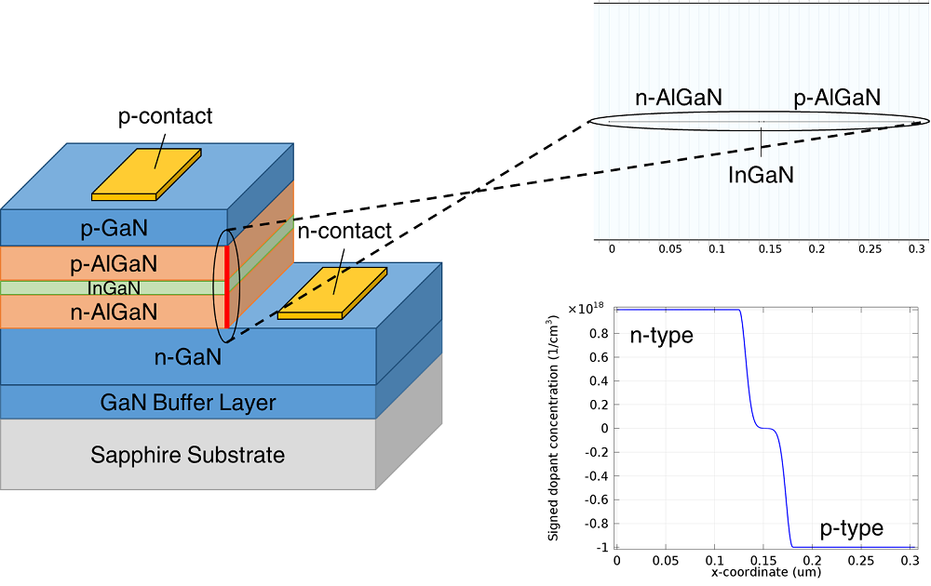

Рисунок 2.5 – Геометрия светодиодного устройства

Примечание – Адаптировано из источника [61]

Слева: показано многоуровневое устройство светодиода. В n-легированном слое создается бороздка для размещения n-контакта, в то время как p-контакт наносится на поверхность. Вверху справа: геометрия модели представляет одномерное поперечное сечение активной секции двойной гетероструктуры устройства. Внизу справа: концентрация легирующей примеси с положительным знаком по всей структуре показывает, что светоизлучающий слой InGaN находится внутри области штыревого диода.
Устройство с двойной гетероструктурой способствует максимизации эффективности светодиодов. Нижний запрещенный слой InGaN формирует потенциальную яму, захватывая электроны в зоне проводимости и дырки в валентной зоне. В состоянии равновесия, без приложенного напряжения, встроенный потенциал на штыревом переходе создает потенциальный барьер, препятствующий току. Применение прямого смещения снижает высоту барьера и позволяет носителям занять потенциальную яму в слое InGaN.
Это можно иллюстрировать построением энергетической диаграммы устройства при разных приложенных напряжениях.
Давайте представим диаграммы энергетических уровней светодиода с двойной гетероструктурой. На левой диаграмме представлена ситуация при нулевой предвзятости, а на правой - при прямом смещении. Толщина слоя InGaN составляет от 0,15 до 0,155 мкм и формирует потенциальную яму как в зоне проводимости, так и в валентной зоне. Применение прямого смещения позволяет снизить потенциальный барьер между n-типом и p-типом устройства. На диаграммах обозначены зоны проводимости и валентные зоны как Semi.Ec и Semi.Ev соответственно, а квазиуровни Ферми для электронов и дырок обозначены как Semi.Efn и Semi.Efp.
Помимо снижения потенциального барьера, применение прямого смещения также влияет на уровни квазиуровней Ферми. Это имеет значительное значение для концентрации носителей в устройстве в целом. При нулевом смещении уровни квазиуровней Ферми находятся далеко от краев зон, что приводит к низкой заполненности носителей внутри потенциальной ямы InGaN. Однако при применении прямого смещения уровней квазиуровни Ферми перекрывают зоны проводимости и валентную зону в потенциальной яме, что приводит к высокой концентрации как электронов, так и дырок в слое InGaN.
Для того, чтобы электрон и дырка рекомбинировали, они должны совпадать по координате x, поэтому потенциальная яма ограничивает излучение внутри слоя InGaN. Поскольку желаемая длина волны излучается только материалом InGaN, а локализация излучения увеличивает долю рекомбинации внутри слоя InGaN, это способствует повышению эффективности светодиода. Смоделированный спектр электролюминесценции из центра слоя InGaN представлен на рисунке 2.6.
Спектр излучения материала InGaN может быть определен на основе поведения носителей заряда в этой области, если использовать модель перехода с прямой запрещенной зоной и приближение параболической зоны. Пиковая длина волны в спектре излучения зависит от состава сплава In_{x}Ga_{(1-x)}N, который определяет энергию запрещенной зоны материала. В данном случае ширина запрещенной зоны материала InGaN была подобрана таким образом, чтобы обеспечить излучение в диапазоне от 430 до 450 нм, что соответствует синему диапазону видимого спектра. Приведенный ниже спектр был рассчитан для устройства при работе с током возбуждения 10 мА.
Важно отметить, что отсутствие примесей в материале и других факторов, уширяющих спектр, приводит к резкому прекращению излучения на длине волны, соответствующей энергии запрещенной зоны [62].

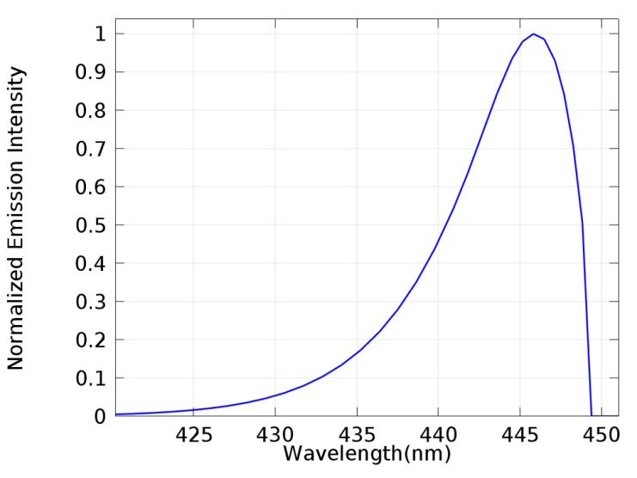

Рисунок 2.6 - Смоделированный спектр электролюминесценции из центра слоя InGaN

2.3 Определение параметров энергоэффективности светодиода

Для оптимизации эффективности светодиодной светоотдачи мы можем визуализировать эффект спада светодиода, построив график зависимости общей скорости излучения фотонов из слоя InGaN от тока возбуждения. Изначально общая скорость эмиссии почти линейно увеличивается с ростом тока. Однако после достижения определенного уровня тока она начинает изгибаться и следует очень сублинейной скорости роста.
Характерная особенность спада светодиодов заключается в том, что общая скорость излучения фотонов увеличивается сублинейно по отношению к увеличению тока возбуждения [63].
При оценке эффективности светодиода, необходимо провести анализ соотношения общей скорости излучения фотонов, интегрированной по слою InGaN, к скорости инжекции носителей. Это позволяет оценить внутреннюю квантовую эффективность, которая представляет собой вероятность того, что инжектированный носитель будет излучительно рекомбинировать в светоизлучающей области InGaN [64-65]. Мы обнаруживаем, что эта эффективность достигает явного пика при плотностях тока около 30 А/см².
При очень малых токах возбуждения квазиуровни Ферми не перекрываются с краями зон и потенциальная яма не заполняется носителями. Напротив, при плотностях тока выше ~ 100 А/см² плотность носителей внутри потенциальной ямы очень высока, и другие взаимодействия носителей могут уменьшить долю излучательной рекомбинации.
Возможно, что более высокие скорости инжекции носителей, связанные с увеличением плотности тока, уменьшают долю носителей, удерживаемых внутри потенциальной ямы InGaN до рекомбинации. Кроме того, джоулевый нагрев повышенными токами может снизить эффективность, поскольку энергия электронов, идущая на нагрев устройства, не может быть использована для производства света [66].
Мультифизическое моделирование сосредоточено на эффектах безизлучательных механизмов распада, таких как оже-рекомбинация и рекомбинация на ловушках [67-68]. Эти механизмы могут снизить эффективность за счет уменьшения доли событий рекомбинации, испускающих фотоны [69-70].
Оже-рекомбинация, которая зависит от взаимодействия между носителями заряда внутри каждой зоны, оказывает наиболее значительное воздействие на эффективность излучения. Скорость оже-рекомбинации пропорциональна кубу плотности носителей, в то время как скорость прямой излучательной рекомбинации пропорциональна квадрату плотности носителей. Это означает, что с увеличением плотности носителей относительная скорость оже-рекомбинации растет, что приводит к уменьшению доли носителей, рекомбинирующих с излучением фотона. В результате эффективность светодиода снижается.
Для моделирования был применен программный комплекс COMSOL Model Builder, на котором показаны включенные механизмы рекомбинации (рисунок 2.7).
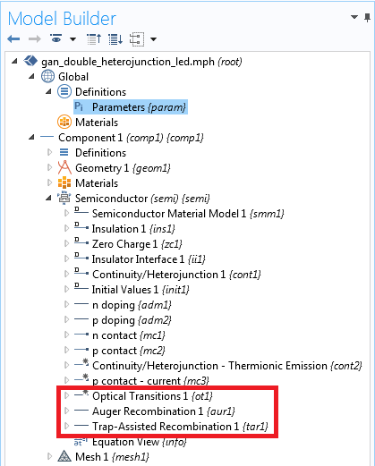

Рисунок 2.7 - Окно программы COMSOL Model Builder

На вольт-амперной характеристике устройства представлена информация, полученная в результате исследования двух различных режимов управления (рисунок 2.8). Синяя линия отображает данные, собранные при управлении напряжением, где к контактам применялись граничные условия по напряжению, а затем рассчитывался результирующий ток. Зеленые маркеры представляют данные, полученные при управлении током, где ток фиксировался на p-контакте, а затем рассчитывалось результирующее напряжение. Желтый кружок указывает на диапазон тока, соответствующий пику внутренней квантовой эффективности.
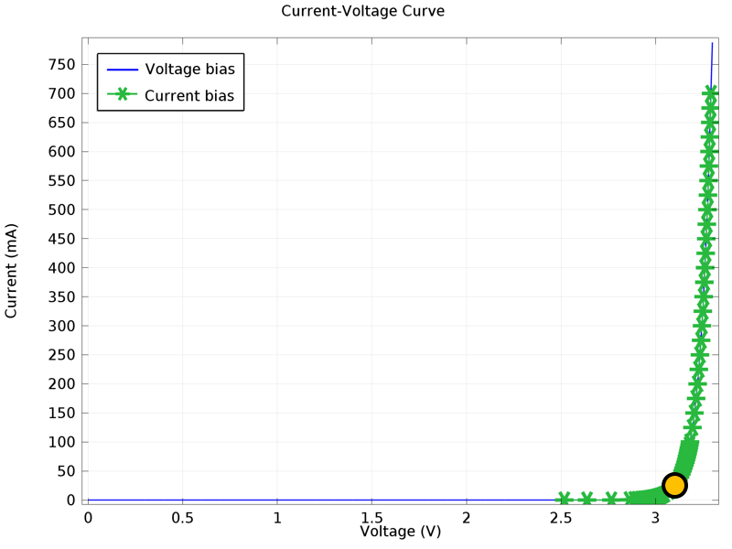

Рисунок 2.8 – Вольт-амперная характеристика устройства

Моделирование устройства проводится с размерами 200x200 мкм в поперечном сечении. Пик внутренней квантовой эффективности приходится на диапазон токов возбуждения от 10 до 30 мА, что типично для светодиодов такого размера. Изучение вольт-амперной характеристики устройства, изображенной на представленном рисунке 2.8, наглядно показывает последствия его отказа. Устройство демонстрирует стандартное поведение диода с напряжением включения около 3,3 В. Синяя линия и зеленые маркеры представляют результаты, полученные при моделировании с управлением напряжением и током соответственно. Желтый круг обозначает диапазон токов, в котором светодиод может эффективно функционировать.
Спад светодиода ограничивает его работу при близких к напряжению включения токах. Для увеличения общей скорости испускания фотонов без потери эффективности требуется увеличить площадь устройства. Если бы удалось устранить или смягчить этот спад, светодиоды можно было бы сделать ярче, просто увеличив ток питания, но без ухудшения эффективности. Это также позволило бы снизить стоимость и экологическое воздействие светодиодных осветительных приборов за счет уменьшения требуемого объема полупроводникового материала.

2.4 Моделирование группы осветительных установок

Электрическая сеть наружной осветительной установки состоит из источников света, автоматов защиты и передающих сетей. Улицам с различной интенсивностью и плотностью движения присваивается соответствующая категория (А, Б, В) в соответствии с СП РК 2.04-104-2012 Естественное и искусственное освещение.
Этим категориям соответствует значение горизонтальной освещённости в плоскости дороги. Для обеспечения требуемых величин освещённости над уровнем дороги в зависимости от назначения дороги через каждые 30 м устанавливается фонарные опоры. На них на высоте 6, 8 или 10 м закрепляются кронштейны с возможностью закрепления одного, двух или трёх светильников. В ОУ, различных по функциональному назначению и году создания, могут использоваться светильники типа ЛН, ДРЛ или ДНаТ номинальной мощностью 100, 150, 250, 400 Вт. За последние три года на рынке уличных светильников появились светильники с меньшим электропотреблением, использующие в качестве источников света твердотельные мощные сверхъяркие светодиоды.
При рассмотрении реальных питающих сетей необходимо учитывать наличие того или иного гармонического состава тока, возникающего в питающей сети от других несинусоидальных нагрузок. Данный «паразитный» гармонический состав является неизбежным фактором, учитываемым на каждом предприятии. Замеры зачастую осуществляются в связи с проведением энергоаудита и результаты предоставляются в процентах от значения тока основной гармоники. Принципиальная схема подключения светильников представлена на рисунке 2.9.
Очевидно, что для расчёта значений токов гармонических составляющих, поступающих в групповую линию из питающей сети, необходимо опираться на ток первой гармоники, потребляемой из сети

$i_{PROTECT}=i_{SETI}=i_{LINE},$ (2.15)

где i_{SETI} - мгновенное значение тока, протекающего через автомат защиты групповой линии;
i_{SETI} - мгновенное значение потребляемого из сети тока;
i_{LINE} - мгновенное значение тока групповой линии.
При рассмотрении точки соединения питающей и групповой сети логично выбрать в качестве узла аппарат защиты, являющийся с точки зрения электротехники узлом без ответвлений. При условии, что мгновенные значения токов подчиняются уравнению (2.15), спектр амплитуд гармоник этих токов приблизительно можно считать равными сумме амплитуд токов соответствующих гармоник, возникающих в сети и в групповой линии (от ИС).

$I_{PROTECT(v)}={Ki}_{LINE(v)}∙I_{LINE}+{Ki}_{SETI(v)}∙I_{SETI}$ (2.16)

$I_{PROTECT deystv}=\sqrt{\sum_{v-1}^{40}{}({I_{PROTECT(v)})}^{2}}$ (2.17)

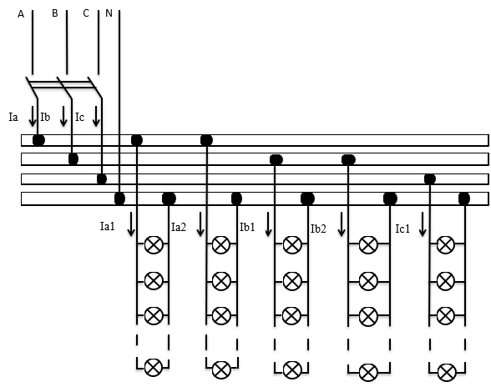

Рисунок 2.9 – Принципиальная схема подключения светильников

Описанная методика позволяет рассчитать действительные и мнимые значения векторов токов и напряжений на шинах А, В, С индивидуально от каждой групповой линии.
Поскольку к каждой фазе, как правило, присоединено несколько отходящих линий, то возникает необходимость расчёта итогового искажения формы кривых тока (напряжения) на шине каждой из фаз:

$$\{I_{A}=\sum_{i=I}^{N_{A}}{}I_{A_{i}}=\sqrt{{\sum_{v-1}^{40}{}\left(\sum_{i=1}^{N_{A}}{}I_{{\underline{A PROTECT\left(v\right)}}_{i}}\right)}^{2}} I_{B}=$$

$=\sum_{j=I}^{N_{B}}{}I_{B_{j}}$ (2.18)

$$\{I_{A}=\sum_{i=I}^{N_{A}}{}I_{A_{i}}=\sqrt{{\sum_{v-1}^{40}{}\left(\sum_{i=1}^{N_{A}}{}I_{{\underline{A PROTECT\left(v\right)}}_{i}}\right)}^{2}} I_{B}=\sum_{j=I}^{N_{B}}{}I_{B_{j}}=$$
$$=\sqrt{{\sum_{v-1}^{40}{}\left(\sum_{j=1}^{N_{A}}{}I_{{\underline{B PROTECT\left(v\right)}}_{j}}\right)}^{2}} I_{C}=\sum_{k=I}^{N_{C}}{}I_{C_{k}}=$$
$\sqrt{{\sum_{v-1}^{40}{}\left(\sum_{k=1}^{N_{A}}{}I_{{\underline{C PROTECT(v)}}_{k}}\right)}^{2}}$ (2.19)

Исходными данными служат столбцы значений гармонических составляющих тока групповой линии. Значения каждой гармонической составляющей должны быть представлены в амперах. Количество столбцов соответствует количеству групповых линий, присоединённых к рассматриваемой фазе.
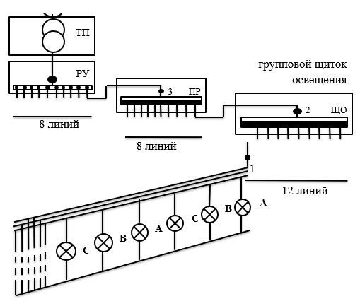

Рисунок 2.10 - Принципиальная схема типовой наружной осветительной установки

Итогом применения описанной процедуры является получение трёх результирующих столбцов токов фаз А, В и С. На основе этих данных возможно вычислить векторные или модульные значения тока, протекающего в каждой из фаз.
На рисунке 2.10 представлена типовая расчетная схема наружной осветительной установки. При переходе к более высокому уровню системы электроснабжения потребляемый ток суммируется в соответствии с системой. Длина соединяющих кабелей в таком случае сказывается на изменении потребляемого тока незначительно. При вычислении расчётной потребляемой мощности, отпускаемой через РУ, опираясь на соответствующие коэффициенты одновремённости, возможно вычислить активную и полную мощности исходной электрической сети наружного освещения.
Результирующими данными, необходимыми для дальнейшего анализа схемы и принятия решения, служат:
- значение тока на автомате защиты для каждого из уровней электроснабжения, рассчитанное классическим путём (вся нагрузка сконцентрирована на конце линии, потребители не образуют в сети высших гармоник тока) и с учётом не синусоидальности тока;
- значение потребляемой мощности для каждого из уровней электроснабжения, рассчитанное классическим путём и с учётом не синусоидальности тока;
- номинал автомата защиты и сечение питающей жилы группового провода, рассчитанное классическим путём и с учётом не синусоидальности тока;
- предполагаемая экономия электроэнергии для рассчитываемой сети.
Для оценки точности и эффективности разрабатываемой модели расчёта как однофазных, так и трёхфазных цепей с нелинейными нагрузками необходимо осуществить компьютерное математическое моделирование.
В настоящее время зарубежными производителями предлагается широкий спектр универсальных математических программ (ПА6, СГIРОС, ПАРУС, ЭЛТРАН, PSPICE, MatLab, LabView, MathCAD и т.д). Первая, наибольшая группа программ, ориентирована на анализ радиотехнических схем. При этом необходимо точное моделирование схемы замещения существующего набора плат исследуемого устройства. Вторая группа программ ориентирована на математический подход при описании процесса работы исследуемого устройства [71-72].
Поскольку математический язык является наиболее универсальным и абсолютно все операции при анализе исследуемой проблемы описываются в работе именно с помощью математического языка, то выбор рабочей среды программирования был сделан в пользу второй группы программ.
Данные программы наиболее ориентированы для решения математических, инженерных и экономических задач. Основное их преимущество состоит в множестве встроенных функций, позволяющих быстро провести необходимые математические расчёты [73].
В качестве среды для моделирования был выбран программный комплекс MathCad. Данная среда программирования является мощным инструментом для проведения математических вычислений, основанным на матричном представлении данных, решении систем линейных алгебраических уравнений методом Гаусса, с помощью LU- и QR разложений. Кроме того, это практически единственный пакет, в котором математические выражения отображаются с помощью принятых в математике обозначений, что значительно упрощает разработку последовательности вычислений и её проверку [74-75].
Приложение Mathcad PLUS позволяет создавать в среде Mathcad программы, то есть выражение, в свою очередь, состоящее из других выражений. Программы Mathcad содержат конструкции, во многом подобные программным конструкциям языков программирования: условные передачи управления, операторы циклов, области видимости переменных, использование подпрограмм и рекурсии.
Особое внимание уделено визуализации результатов в их графическом представлении. Графики в Mathcad являются и универсальными, и легкими в использовании. Также возможно форматирование графиков, изменяя вид осей и начертания кривых и используя различные метки, строить полярные графики, дву- и трехмерные графики. В отличие от двумерных графиков, которые используют дискретные аргументы и функции, трехмерные графики требуют матрицы значений, а также отображают линии уровня. С помощью визуализации данных трехмерных гистограмм, матрица чисел может быть представлена в виде совокупности столбцов различной высоты с расположением их по одной линии или помещая один столбец над другим.
При использовании других типов трехмерных графиков необходимо образовать матрицу, в которой строки и столбцы соответствуют значениям , а величина элемента матрицы определяет координату. При построении точечного графика можно непосредственно определять координаты и любой совокупности точек. Данный тип графиков полезен для отображения параметрических кривых или для наблюдения совокупностей (кластеров) данных в трехмерном пространстве [76].
Возможно также создавать двумерное векторное поле, представляя двумерные векторы как комплексные числа.
Преимуществом пакета MathCAD по сравнению с остальными специализированными пакетами расчёта является большой выбор алгоритмов, как с переменным, так и с постоянным шагом расчета. При отсутствии встроенного необходимого алгоритма, существует возможность создания собственных алгоритмов и функций, необходимых для расчёта индивидуальной задачи. Программирование производится путём использования операторов, аналогичных традиционным блок-схемам, что также упрощает расчёт. Это позволяет существенно сократить время расчёта при сохранении высокой точности за счёт подбора или создания соответствующего алгоритма.

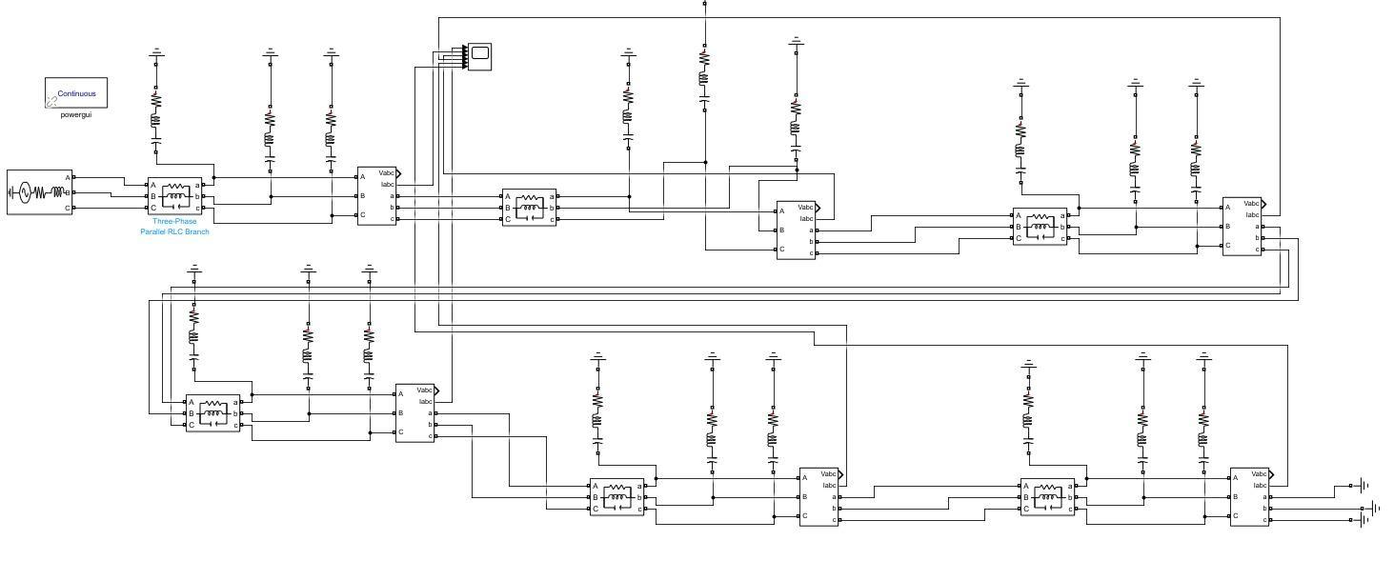

Рисунок 2.11 – Моделирование наружной осветительной установки в MATLAB

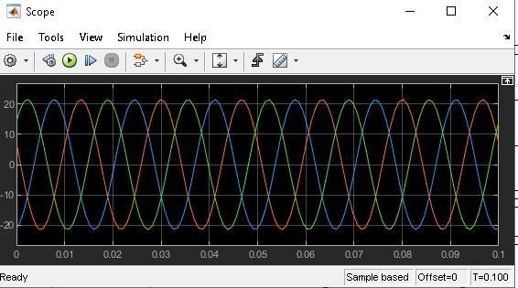

Рисунок 2.12 - График «Вывода технических параметров»
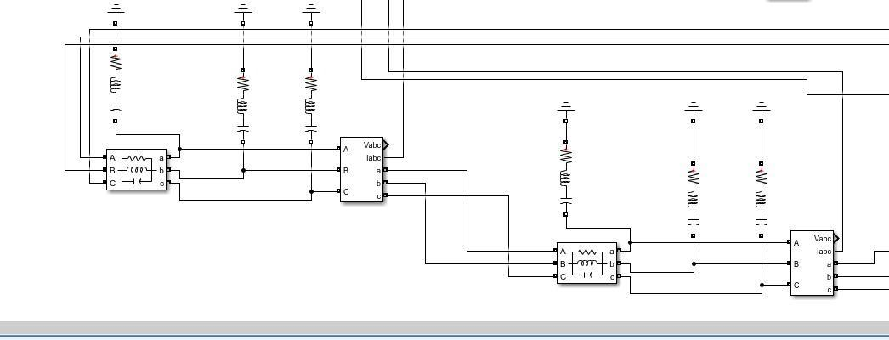
Рисунок 2.13 - Моделирование наружной осветительной установки в MATLAB

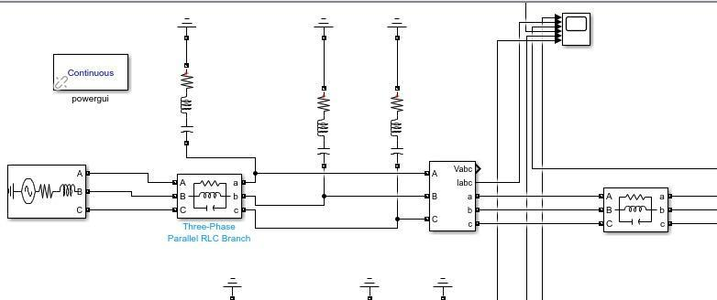
Рисунок 2.14 - Моделирование наружной осветительной установки в MATLAB
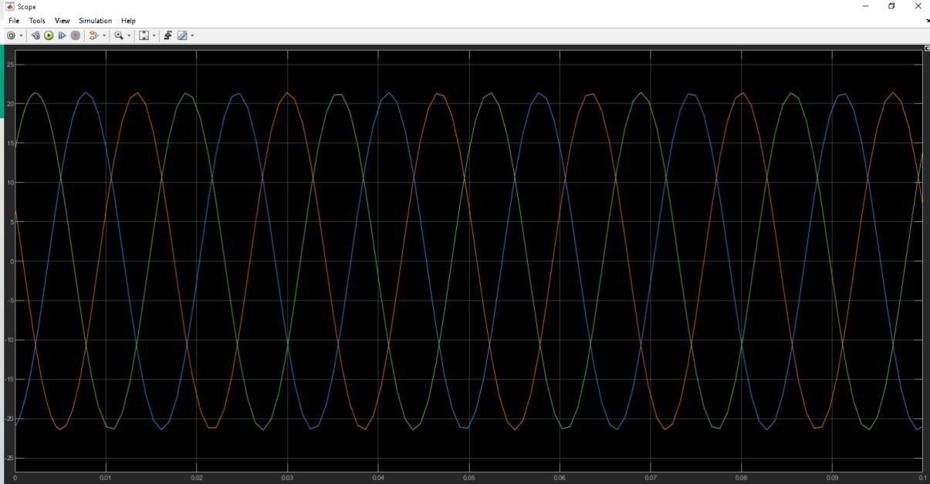

Рисунок 2.15 – График вывода графических параметров
На рисунке 2.11 показана Схема моделирования в программе MATLAB «Ввода параметров улицы». Первичные данные по моделируемой ОУ могут быть получены исходя из категории улицы, т.е. её средней горизонтальной освещённости покрытия (п. 2.1), и длины улицы. При расчёте учитываются типовые кривые силы света, принятые для подобных светильников. Второй способ – расчёт, исходя из количества опор и типа креплений. На рисунке 2.12 представлен график «Вывода технических параметров».
Таким образом, результирующий перечень исходных данных для расчёта состоит из двух типов. Часть данных может быть задана непосредственно в процессе работы с программным продуктом:
количество ИС в одной фазе групповой линии; удельные первичные параметры используемого проводника; число часов использования осветительной установки в год.
Другая часть данных формируется до начала работы с программой, путём создания файлов специальных типов. В процессе ввода данных эта информация копируется из указанного в программе файла базы данных и вводится интерфейсом программы в пакет MathCAD. Приняты три типа файлов базы данных: Те name.cbl; flle name.Esn; flle name.teh.

Выводы по главе 2

В главе был предложен подход к разработке физико-математической модели системы освещения на основе светодиодных источников. Основное внимание уделено определению фотометрических характеристик системы, включая световой поток, освещенность и потребляемую мощность. Применение геометрической модели для расчета распределения светодиодов по поверхности освещаемого пространства позволяет эффективно оценить светотехнические характеристики и интегральные параметры системы. Включение параметров мощности и плотности потока в модель дает возможность точной оценки потребляемой энергии и ее распределения в системе освещения. Разработана математическая модель осветительной сети, построенная на основе метода четырёхполюсников, которая может быть применима для расчёта однофазных групповых сетей в области несинусоидальной формы кривой тока. Предложенный математический аппарат позволяет объединить в одной схеме замещения участка однофазной сети с линейной и нелинейной характеристиками, что позволяет рассматривать трёхфазные сети как три однофазных электросети.
Рассмотрены ключевые проблемы, связанные с эффективностью работы светодиодов, такие как спад светодиодов с увеличением плотности тока и необходимость увеличения площади устройства или добавления светодиодов для поддержания яркости. Мультифизическое моделирование стало важным инструментом для исследования этих процессов и выяснения причин снижения эффективности. Использование нитрида галлия (InGaN) для создания светодиодов с высокой эффективностью, таких как устройства с двойной гетероструктурой, продемонстрировало существенное улучшение производительности. Было показано, что для максимальной эффективности светодиодов важно использование прямого смещения, которое снижает потенциальный барьер и увеличивает плотность носителей в светоизлучающем слое.
Моделирование параметров энергоэффективности светодиодов показало, что скорость излучения фотонов не всегда линейно увеличивается с ростом тока возбуждения. После достижения определенного уровня тока, эффективность начинает снижаться из-за увеличения внутреннего тепла и других процессов. Важно учитывать внутреннюю квантовую эффективность, которая отражает вероятность излучательной рекомбинации носителей заряда в светоизлучающей области. Оптимальный диапазон плотности тока для достижения максимальной эффективности светодиодов был найден в пределах 10-30 мА.
Рассмотрены особенности моделирования групп осветительных установок, включая расчеты токов гармонических составляющих и их влияние на систему. Учитывая влияние не синусоидальности тока, методы расчета включают использование мгновенных значений токов и их гармоник. Описание процесса моделирования наружных осветительных установок с учетом категории улицы и типа освещенности позволило более точно определить потребляемую мощность и экономию электроэнергии. Использование программного пакета MathCad для моделирования систем освещения доказало свою эффективность, обеспечив высокую точность расчетов и простоту в визуализации данных. При рассмотрении исследуемой фазы группового щита с несколькими группами, результаты расчёта каждой из групповых линий можно рассматривать как исходные данные для дальнейшего расчёта распределительного щита более высокого уровня СЭС. Это обеспечивает максимальную универсальность методики.
Физико-математическая модель систем электрического освещения на основе светодиодных источников света позволяет оптимизировать процедуру численного анализа и теоретического прогнозирования свойств и параметров функциональных элементов светодиодных электрических осветительных систем. Предложена методика расчёта дополнительных затрат электроэнергии в осветительной установке, основанная на условии максимальной компенсации высших гармонических составляющих тока, что позволяет произвести технико-экономическую оценку целесообразности возможного внедрения энергосбе регающих мер в моделируемой сети.

3 ЭКСПЕРИМЕНТАЛЬНЫЕ ИССЛЕДОВАНИЯ С ИСПОЛЬЗОВАНИЕМ ЛАБОРАТОРНЫХ ОБРАЗЦОВ СИСТЕМЫ

3.1 Планирование экспериментов. Обработка данных

Изучение любого явления начинается с наблюдения, которое затем требует теоретического осмысления и обобщения. Теоретические подходы, такие как математические модели, помогают понять, как можно повлиять на изменения в нужном направлении. Однако при разработке математических моделей возникает необходимость в установлении определенных ограничений, предположений или гипотез, что, в свою очередь, создает проблему оценки их достоверности. В этом контексте эксперимент становится важным инструментом для проверки адекватности теоретических моделей.
Для получения точной информации о характеристиках исследуемого объекта, в данном случае светодиодной продукции для светотехнических целей, было проведено несколько экспериментов. Точность созданных математических моделей оценивается с помощью критерия Фишера, который продемонстрировал, что разумное планирование эксперимента значительно повышает точность оценок, даже в сравнении с оптимальной обработкой результатов измерений [76]. Целью проведения эксперимента является формирование математических моделей, позволяющих описать зависимость между входными факторами и выходными результатами посредством заданных параметров. При этом, ключевым условием при планировании факторных экспериментов является минимизация количества необходимых испытаний при сохранении высокой точности оценки целевых параметров – максимального напряжения (σ_{мах}) и деформации (ε_{мах}), а также обеспечения достаточной достоверности модели в пределах заданного факторного пространства. Главная цель обработки экспериментальных данных – это определение значений σ_{мах} и ε_{мах}.
Задача эксперимента состоит в разработке и проверке математической модели исследуемого объекта, которая количественно и функционально описывает зависимости между входными и выходными параметрами. Входные параметры при этом измеряются и рассматриваются как факторы.
Также для обработки результатов испытаний использовалась программа WolframAlpha, которая позволяет обрабатывать массивы данных.
В ходе выполнения исследования, выдвинутые гипотезы основывались на принципах научной логики и прошли проверку с использованием эмпирических методов исследования. Исследовательский процесс был разделен на два основных этапа: теоретический, включающий формулировку гипотез и разработку физико-математических моделей, и эмпирический, на котором производилась апробация предложенных моделей и конструктивных решений.
При построении моделей и выполнении расчетов применялись программные комплексы Ansys и COMSOL Multiphysics. Для имитации работы фотопреобразующего устройства применялись программные средства MATLAB и Simulink, что обеспечило возможность расчета рабочих параметров системы.
Проект предусматривал получение достоверных результатов с использованием вероятностных методов для проверки теоретических данных, сопоставляя их с результатами натурных экспериментов. Для решения возникающих научных задач применялись алгоритмические подходы с использованием законов логики и устранением противоречий. Использование модельного метода с постепенным приближением к исследуемому объекту позволило повысить точность анализа.
Надежность экспериментальных результатов подтверждалась с использованием методов статистического планирования и последующей обработки данных. Для оценки достоверности применялись статистические критерии, включая t-критерий Стьюдента при уровне доверия 0,95. Для оценки достоверности математических моделей применялись критерии Акаике (AIC) и Фишера, а также регрессионный анализ с использованием метода наименьших квадратов. Для обработки данных использовались программы Microsoft Excel и WolframAlpha.

3.2 Материалы и методы исследования

В качестве исследуемых образцов СПСН, для создания методики анализа конструкции стенда, в работе использовались уличные светодиодные светильники наиболее распространенных производителей Карагандинского региона, в таблице 3.1 представлены три светильника. Также в таблице предоставлены основные нормативные параметры светодиодных светильников, Street-100 (производитель ТОО «Global Light LLР»), Gemera-100 (производитель ТОО «Светотехника плюс») и SLP-96 (производитель ТОО «ProLed») [77].
В процессе исследования использовался метод, позволяющий оценивать нормативные паспортные данные, представленные заводами-изготовителями, посредством многопараметрического метода контроля.
Для соблюдения параметров проведения экспериментальных замеров светодиодных светильников использовалась стандартная, потребительская электрическая сеть переменного тока, имеющая нормативные показатели напряжением 220 В, частотой 50 Гц и отклонение не более 5% от нормативных.
В качестве прибора для измерения основных показателей сети, использовался ваттметр (Сертификат о зав. поверке №316-7 от 01.10.2019г.) для контроля потребляемой мощности, силы тока и напряжения в сети [78].
Для увеличения точности проводимых замеров, используется метод статистической обработки данных, который заключается в последовательном, не менее 10, снятии показателей и отслеживание систематических ошибок замеров или отклонений от нормативных значений, отклонение значений в выборке составило не более 1%.
Таблица 3.1 - Обзор уличных светодиодных светильников

Паспортные параметры | 1.Street-100 Eco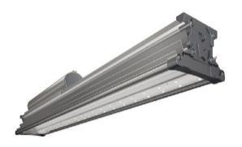 | 2.Gemera-100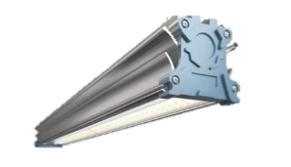 | 3.SLР-96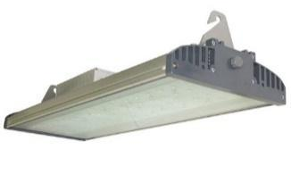
Потребляемая мощность, Вт | 95 | 100 | 80
Общий световой поток, лм | 12900 | 13800 | 17600
Количество светодиодов, шт. | 520 | 520 | 96
Степень защиты | IP 65 | IP 67 | IP 65
Габаритные размеры светильника (ДхШхВ), мм | 820 × 85 × 76 | 835 × 85 × 75 | 660 × 220 × 140

3.3 Лабораторные исследования светодиодных светильников с помощью испытательного стенда

Для проведения натурных испытаний был разработан и сконструирован лабораторный стенд [79, 80]. Конструкция подобного стенда, позволяет развернуть прибор на любой площадке, в условиях которой производится монтаж светотехнических приборов и устройств. Принципиальная схема установки представлена на рисунке 3.1.
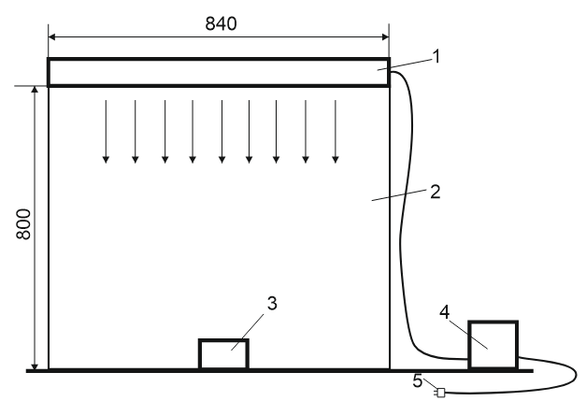

1 – светильник, 2 - боковая грань короба, 3 – окно для установки приборов контроля освещенности, 4 – блок измерительных приборов для контроля электрических параметров, штепсельная вилка для подключения к электрической сети 220 В, 50 Гц

Рисунок 3.1 - Упрощенная конструкция испытательного стенда

Все светодиодные светильники, прошедшие проверку и предварительный отбор из каждой партии, были установлены на смонтированном коробе для обеспечения одинаковой высоты размещения. Чтобы снизить уровень светового шума и внешнего светового загрязнения, все внешние источники света были затенены. Внутренние поверхности короба были обиты плотной светопоглощающей черной тканью, охватывающей шесть плоскостей.
В процессе исследования применялся метод многопараметрического контроля для оценки соответствия нормативным паспортным данным, предоставленными производителями. Для обеспечения точности экспериментальных замеров использовалась стандартная потребительская электрическая сеть переменного тока с напряжением 220 В и частотой 50 Гц, с отклонением не более 5% от нормативных значений.
Для измерения основных показателей сети был использован ваттметр (сертификат о заводской поверке №316-7 от 01.10.2019) для контроля потребляемой мощности, силы тока и напряжения. Для повышения точности замеров применялся метод статистической обработки данных, включающий не менее 10 последовательных измерений с целью выявления систематических ошибок или отклонений от нормативных значений. Отклонения в выборке не превышали 1%.
Все измерения проводились при одинаковых условиях, в соответствии с ГОСТ 16962.1, которые строго соблюдались на протяжении всего эксперимента. Светильники размещались на одной высоте от измерительного прибора, равной 800 мм. Для иллюстрации конструкции стенда представлена фотография на рисунке 3.2. Процесс проведения экспериментов представлен на рисунке 3.3 [79].

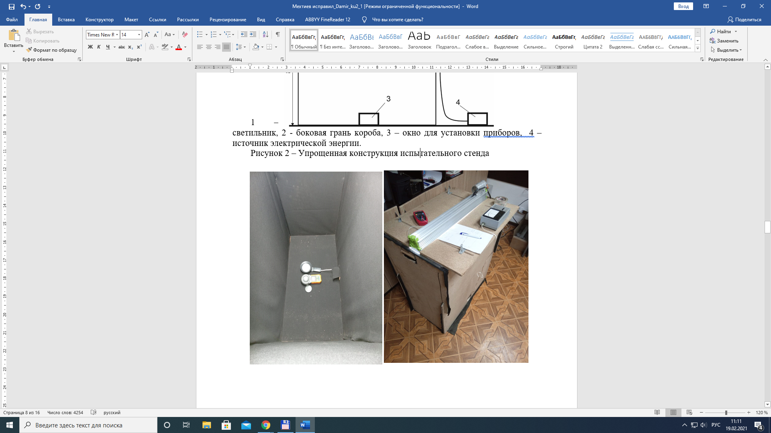

Рисунок 3.2 - Фотографии стенда

Для оценки энергоэффективности светильников проводились измерения электрических, температурных параметров и параметров светового потока. Измерения светового потока выполнялись тремя аналоговым и двумя цифровыми приборами. Все замеры проводились согласно ГОСТ 16962.1 (при комнатной температуре 25.10 С, влажностью 45% с нормальными климатическими условиями).

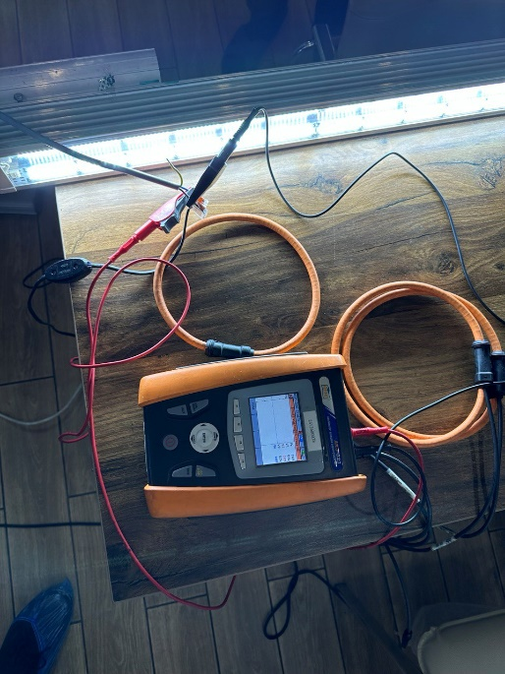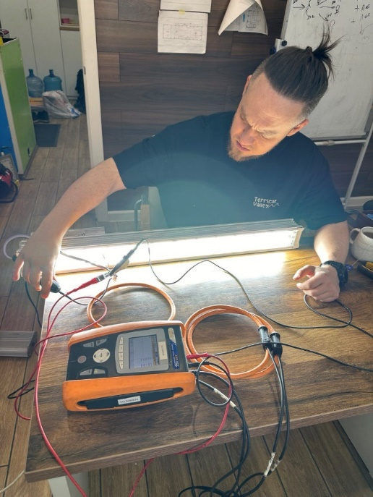
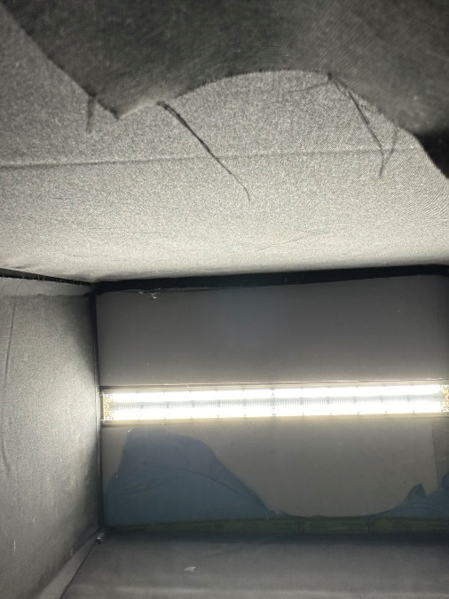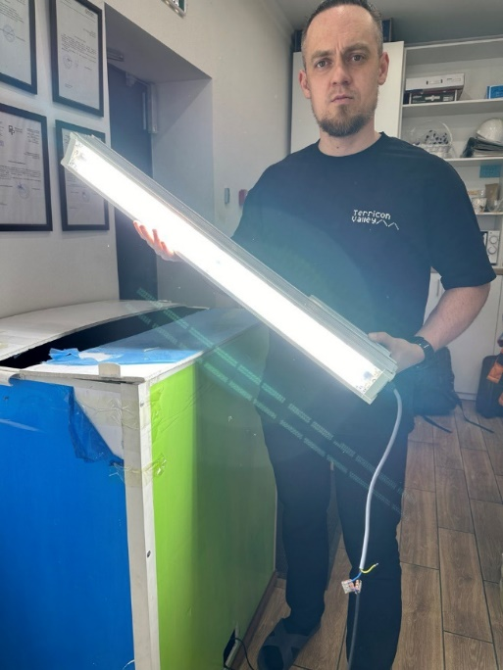

Рисунок 3.3 – Проведение эксперимента

Для проведения замеров использовались следующие приборы [81]:
1) Аналоговый люксметр Ю-116 №001961 (сертификат о гос. поверке №15334 от 14.06.2019): Диапазон измерений освещенности от 0 до 100000 лк, основная погрешность измерений не более 10%; Наименьшая погрешность фиксируется при температуре окружающей среды 20°C; Рабочий температурный диапазон от -10°C до +35°C.
2) Цифровой люксметр ТКА-ПКМ-09 №09-2078 (сертификат о заводской поверке от 18.02.2020): диапазон измерений освещенности от 10 до 200000 лк; диапазон измерений яркости от 10 до 200000 кд/м²; диапазон измерений коэффициента пульсаций от 1 до 100%; пределы допускаемой погрешности: освещенность ±8,0%, яркость ±10,0%, коэффициент пульсаций ±10,0%.
3) Цифровой люксметр Digital Lux Meter ZC51100 Y01-04-0058 A0: диапазон измерений от 0 до 200000 лк/от 0 до 20000 фут/кандел; погрешность измерений ±3%; разрешение 0,01 лк / 0,01 фут/кандел.
4) Цифровой мультиметр с термопарой UT70B оснащенный автоматической установкой диапазонов.
5) Тепловизор Fluke Ti25 (Ts-015) №2413600018: диапазон измерений от -20°C до +350°C (ниже -10°C не калибруется), погрешность ±2°C или 2%.
6) Анализатор качества электрической энергии АКЭ-823 измеряет и регистрирует аномалии от 10 мс (перенапряжения, провалы и пропадания напряжения); анализирует форму сигнала, быстроменяющиеся переходные процессы и кратковременные импульсные помехи в диапазоне от 5 мкс до 2,5 мс.
Приборы для проведения натурных испытаний были приведены в рабочее состояние и использовались, согласно инструкции по эксплуатации.
Принципиальная схема лабораторного стенда показана на рисунке 3.4.

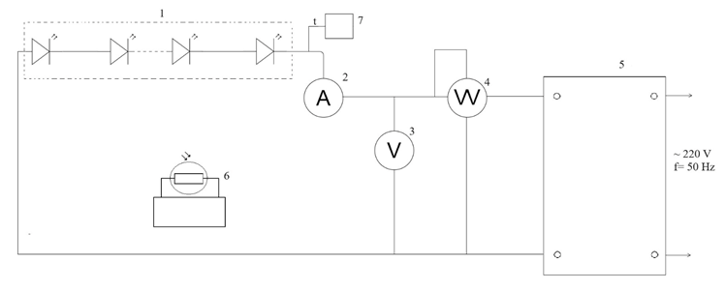
1- светодиодный светильник, 2 - мультиметр с термопарой UT70B в режиме амперметра, 3 - мультиметр с термопарой UT70B в режиме вольтметра, 4 - мультиметр с термопарой UT70B в режиме ваттметра, 5 – анализатор качества электрической энергии, 6 – прибор для измерения светового потока, 7 – прибор для измерения температуры

Рисунок 3.4 – Принципиальная схема лабораторного стенда

Первоначально были проведены предварительные исследования по выбору светильников с одинаковыми параметрами по отношению освещенности к потребляемой мощности; всего было исследовано 100 светильников и отобраны два. Все измерения проводились в сертифицированной лаборатории с использованием прецизионных приборов, прошедших обязательную поверку.
Выбранные светильники имеют наиболее близкие параметры и взяты как эталон, для оценки параметров других светильников. Данный метод позволяет упростить оценку качественных параметров светового потока светодиодных светильников и упростить контроль их качества, а также вести предварительную оценку их эффективности.

3.4 Результаты исследования светотехнических параметров в светодиодных светильниках с течением времени и с учетом показателей качества электроэнергии

С помощью лабораторного стенда были получены графики зависимости освещенности от времени, показанные на рисунке 3.5. Включение светильника отмечается на графике как 0 минут.

Рисунок 3.5 - Зависимость изменения освещенности СПСН различных производителей от времени в процессе их работы

Как показано на рисунке 3.5 максимальный уровень освещенности был у светильника Street 100 Eco от компании GL, затем идет SLР-96, а Gemera-100 занимает последнее место. Разница между лучшим и худшим результатами составила 9,91%. Установление стабильного уровня освещенности происходит через 1,5 часа.
Microsoft Excel позволяет выполнять обработку результатов экспериментов и работать с массивами данных. Доверительная вероятность P=0,95, квантиль распределения Стьюдента t=1,098 при заданной доверительной вероятности с числом степеней свободы n k = n − k (n, k - число подозрительных результатов наблюдений). Относительная погрешность измерений составила значение δ = 2,69 %.
При этом, потребляемая мощность ламп, несмотря на паспортные параметры, различна (таблица 3.2). Наибольшее значение у SLР-96, что является не лучшим результатом.
Таблица 3.2 - Определенные в экспериментах мощности ламп различных производителей

СПСН | Площадь, м² | Мощность, вт | Поверхностная плотность потока энергии,  Вт/м²
SLp-96 | 0,1452 | 122,4 | 874,2
Gemera-100 | 0,0709 | 95,39 | 1345,4
Street-100 Eco | 0,0697 | 99,3 | 1424,6

Для упрощения интерпретации данных, информация из таблицы 3.2 была пересчитана, чтобы отразить удельную потребляемую мощность, т.е. отношение потребляемой мощности к площади осветительной панели светильника. Эти результаты представлены на рисунке 3.6.

Рисунок 3.6 -Удельная потребляемая мощность ламп

Из рисунка 3.6 видно, что удельная потребляемая мощность светильников значительно варьируется у различных производителей. Поэтому важно определить энергоэффективность светильника как соотношение освещенности к потребляемой мощности: чем выше это значение, тем эффективнее будет светильник. На рисунке 3.7 представлен результат расчета энергоэффективности светильников [52]. Световой поток принимается на площадь 1 м² (площадь лабораторного короба).

Таблица 3.3 - Энергоэффективность исследуемых ламп

СПСН | Мощность, Вт | Освещенность, Лк | Световой поток, Лм | Энергоэффективность  Вт/Лм
SLp-96 | 122,4 | 4270 | 4270 | 0,029
Gemera-100 | 95,39 | 4170 | 4170 | 0,023
Street-100 Eco | 99,3 | 4460 | 4460 | 0,022

Класс энергоэффективности не соответствует заявленному, т.к. при пересчете энергоэффективности получаем класс энергоэффективности D (0-10% более энергоэффективны).

Рисунок 3.7 - Энергоэффективность ламп

Из рисунка видно, что по удельной энергоэффективности светильник Street-100 лучше остальных. Однако необходимо отметить, что создаваемая им освещенность на 9,57% выше максимально достигнутого значения освещенности среди протестированных ламп, что в любом случае означает необходимость расчета требуемого количества ламп для соответствия минимально необходимому уровню освещенности и проведение экономической оценки, т.е. закупка ламп в большем количестве с меньшей освещенностью или закупка ламп с более высокой освещенностью, но с меньшим количеством.
Данный расчет будет отражен лишь частично, т.к. выходит за рамки данной работы, что обусловлено различными вариантами применения таких ламп вариативности расчетов. В дальнейшем рассматриваем только светильник Street-100 производства ТОО «Global Light LLP».
Для оценки светильников предлагается использовать следующую формулу для расчета поправочного коэффициента К (1) [77]:

$K=\frac{ŋ}{Е_{v}}$, (3.1)

где ŋ – световая отдача, которая для лампы Street-100 составляет 129,26 Лм/Вт;
E_{v} – освещенность полученная от закрепленного источника света в определенной точке на постоянном расстоянии (Лк).
Анализ формулы показывает, что среди двух светильников тот, который имеет максимальное значение множителя К, будет более энергоэффективным при одинаковом уровне освещенности [82]. На рисунке 3.8 показана зависимость температуры светильника от времени его работы.

Рисунок 3.8 - График зависимости роста температуры от времени работы светильника
В соответствии с графиком рисунка 3.8, спустя 1-1,5 часа температуру светильника можно считать постоянной – светильник вышел на свой рабочий режим, что соответствует графику зависимости светового потока от времени. Стоит отметить, что с увеличением рабочей температуры существенно снижается срок службы светильника, что обусловлено деградацией кристалла.
Поэтому снижение рабочей температуры светильника является актуальной задачей. Чем эффективней будет охлаждение, тем больше прослужит светильник, что особенно важно в странах с повышенной температурой или в летний день на солнце в странах с умеренным климатом [82, 84]. Разработка, например, радиаторов со специальной формой, позволяет снизить рабочую температуру.
Также использование светильников со светодиодными источниками света в качестве цехового освещения стоит предварительно тестировать с рабочей температуры как начальной в виду того, что светильники могут располагаться над оборудованием с повышенным излучением тепла, такими как котлы, турбины и тому подобное. То есть начальная температура может превышать предельные значения, допускаемые по ГОСТ.
На рисунке 3.9 представлена зависимость освещенности от времени работы СПСН и температуры.

Рисунок 3.9 - Зависимость освещенности от времени работы СПСН и температуры

В соответствии с данными рисунка 3.9 также спустя 1-1,5 часа прекращается падение и наблюдается стабилизация освещенности, которую, как и температуру светильника, можно считать постоянной – светильник вышел на свой рабочий режим, что соответствует графику зависимости светового потока температуры от времени.
Для исследования были отобраны два светильника Street-100 с близким соотношением светового потока к потребляемой мощности в результате анализа в аккредитованной лаборатории, которая составила для первого светильника 129,26 Лм/Вт и для второго светильника 129,14 Лм/Вт, данные представлены в таблице 3.4

Таблица 3.4 - Освещенность образцов светильников

 |  | Освещенность, Лк
 |  | В начальный момент времени | Спустя 1 ч  работы | Спустя 1,5 ч  работы
Номер светильника | №1 | 4460 | 4110 | 4102
Номер светильника | №2 | 4430 | 4080 | 4034

3.5 Получение множителей для оценки светового потока ламп Street-100

Предлагаемая формула для оценки лампы будет выглядеть следующим образом для определения множителя К (2);

$K=\frac{ŋ}{Е_{v}}=\frac{129,26}{4460}=0,0289$, (3.2)

где ŋ – световая отдача, которая для лампы Street-100 составляет 129,26 Лм/Вт;
E_{v} – освещенность, полученная от закрепленного источника света в определенной точке стенда на постоянном расстоянии, составляет 4460 Лк.
В результате расчетов получается таблица 3.5.

Таблица 3.5 - Расчет характеристик светильников

 |  | Множитель К
 |  | В начальный момент времени | Спустя 1 ч работы | Спустя 1,5 ч работы | Изменение, %
Номер светильника | №1 | 0,0289 | 0,03145 | 0,0315 | 8,9
Номер светильника | №2 | 0,2915 | 0,0316 | 0,032 | 4,29

Из таблицы 3.5 видно, что в процессе работы множитель К каждого светильника увеличивается, что может показаться странным. Однако как было выше указано, множитель К можно оценивать со схожей освещенностью. Именно освещенность изменяется в процессе работы светильника. Вследствие изменения освещенности изменяется и множитель К. Изменение составляет не более 9%, чего вполне достаточно для экспресс-метода оценки энергоэффективности светильника как в первоначальный момент включения, так и для оценки в процессе его работы спустя некоторый промежуток времени.

3.6 Сравнение расчетных параметров ламп с лабораторными результатами

Для дальнейшего расчета будем использовать данные, полученные в светотехнической лаборатории путем многократных замеров на Ганиофотометре GO-R5000 установленного в ТОО “Физико-технический институт” сектор испытаний осветительных приборов г Алматы.
Так как целью данной работы стоит разработка косвенного метода оценки качества светового потока светодиодных светильников, примем ŋ за Х – световая отдача, которая для лампы№2 Street-100 составляет 129,14 Лм/Вт, согласно протокола замеров [приложение А] E_{v} освещенность полученная при замере на стенде (3).

$K=\frac{X}{Е_{v}}=\frac{ X}{4430}=0$,0289 (3.3)

При условии, что нам известен множитель К равный 0,0289 спустя 15 мин работы светильника на стенде, формула приобретает следующий вид (4):

$X=4430 0,0289=128,027$ (3.4)

Отклонение от замеров, проведенных с помощью светотехнического ганиофотометра в лабораторных условиях и результаты расчетов представлены в таблицы 3.6.

Таблица 3.6 - Расчет характеристик светильников

 | Спустя 15 мин | Спустя 60 мин | Спустя 90 мин
Освещенность, Лк | 4430 | 4080 | 4034
Результат расчетов | 128.027 | 117,912 | 116,58
Отклонение от Лабораторных данных | 1% | 8% | 9,7%

При использовании коэффициентов, полученных в результате замеров на 15, 60 и 90 минутах, данные несколько изменяются, и они представлены в таблице 3.7 [77].

Таблица 3.7 – Расчет характеристик светильников

 | Спустя 15 мин | Спустя 60 мин | Спустя 90 мин
Освещенность, Лк | 4430 | 4080 | 4034
Коэффициент | 0,0289 | 0,03145 | 0,0315
Результат расчетов | 128,027 | 132,342 | 127,07
Отклонение от лабораторных данных | 1% | 2% | 1%

Из таблицы 3.7 видно, что при использовании множителя, полученного на начальной стадии замеров на 60 и 90 минутах в качестве расчетного, отклонения от данных, полученных лабораторным путем замеров на ганиофотометре GO-5000, отличаются не более чем на 2%.
В результате эксперимента установлено что применение расчетов на основании предложенной методики дает результат с отклонением от лабораторных испытаний не более 2%, что, в свою очередь, более чем достаточно для метода оценки эффективности светового потока. Но стоит понимать, что в данной главе мы сравнили два однотипных светильника. Для подтверждения гипотезы необходимо провести эксперимент с СПСН разных моделей.

Выводы по главе 3

Планирование экспериментов для точной оценки математических моделей, связывающих входные и выходные параметры, крайне важно, поэтому было использовано рациональное планирование для достижения высокой точности оценок, что позволило улучшить достоверность результатов и избежать излишней сложности. Для обработки данных использовались различные методы, что позволило эффективно оценить результаты экспериментов и оптимизировать моделирование. Использование программы WolframAlpha обеспечило обработку массивов данных с высокой точностью. Поставленная цель – создание и верификация математической модели исследуемых светодиодов была успешно решена, обеспечив количественное описание взаимосвязей между параметрами.
Были выбраны образцы светодиодных светильников от различных производителей с характеристиками, типичными для Карагандинского региона и проведен обзор их параметров. Для измерений использовались точные приборы, включая ваттметры и метод многопараметрического контроля, что обеспечило точность полученных данных. Параметры светодиодов и их соответствие нормативным данным были проверены с учетом стандартных условий эксплуатации и сети переменного тока.
Для проведения натурных испытаний был разработан лабораторный стенд, который обеспечивал стабильные и идентичные условия для всех светодиодов. Это позволило минимизировать погрешности и повысить точность измерений. В процессе исследования были проведены замеры различных параметров, таких как освещенность, температура и мощность с использованием сертифицированных приборов. Метод статистической обработки данных позволил выявить отклонения в измерениях и повысить их точность. Конструкция стенда обеспечила нужные условия для корректных экспериментов и точных замеров, что подтвердило его эффективность для дальнейших испытаний.
Результаты эксперимента показали значительные различия в освещенности и энергоэффективности светильников разных производителей. Наибольший уровень освещенности был у модели Street-100 Eco, в то время как Gemera-100 показала наименьшие результаты. Потребляемая мощность светильников также варьировалась и была проведена оценка удельной потребляемой мощности, что дало представление о том, насколько эффективно светодиоды используют энергию для создания светового потока. Использование метода статистической обработки данных позволило точно оценить характеристики и рассчитать энергоэффективность каждого светильника.
В процессе эксперимента были рассчитаны множители для оценки светового потока ламп Street-100. Эти множители позволили оценить эффективность работы светильников в зависимости от времени их эксплуатации. Изменение множителей в процессе работы светильников показало, что с течением времени эффективность светильников изменяется, но отклонения составляют не более 9%, что подтверждает адекватность предложенной методики для оценки энергоэффективности.
В результате сравнения расчетных и лабораторных данных с использованием ганиофотометра было установлено, что отклонения составляют не более 2%. Это подтверждает высокую точность предложенной методики для оценки светового потока светодиодов. Важно отметить, что методика демонстрирует хорошие результаты при сравнении однотипных светильников, однако для дальнейшего подтверждения гипотезы необходимо провести эксперименты с различными моделями светодиодов.
При выборе светодиодных светильников рекомендуется проверять каждую модель по предложенной методике на соответствие заявленных производителем технических параметров. Предлагаемая методика является достаточно простой для практической реализации в условиях промышленного предприятия и позволяет выполнить экспресс оценку качества СПСН силами собственного персонала без привлечения специализированных лабораторий, которые могут быть не всегда доступны.

4 РАЗРАБОТКА МЕТОДА КОСВЕННОЙ ОЦЕНКИ СВЕТОВОГО ПОТОКА СВЕТИЛЬНИКОВ В ЗАВИСИМОСТИ ОТ ПАРАМЕТРОВ СЕТИ

4.1 Практическая апробация полученного метода оценки светового потока

Для проверки гипотезы были подобраны 10 образцов наиболее популярных светильников различных производителей, так как целью данной работы стоит разработка метода для оценки уличных светильников в условиях эксплуатации, были подобраны светильники, применяемые для освещения улиц с разным световым потоком и мощностью. В таблице 4.1 представлены паспортные характеристики исследуемых светодиодных светильников.
В исследовании так же, как и в главе 3, применялся метод, обеспечивающий эффективную оценку, соответствующую заявленных паспортных и проектных параметров светодиодного светильника при помощи многопараметрического метода контроля светодиодных светильников.
В качестве источника питания использовалась потребительская электрическая сеть 220 В с частотой 50 Гц. Для измерения текущих показателей питания СПСН использовался ваттметр (Intertek® диапазон измерения 0.000-10’000 wt Сертификат о зав. поверке №316-7 от 1.10.2019г.) для контроля потребляемой мощности, силы тока и напряжения в сети. Использовался анализатор качества электрической энергии, принцип работы которого основан на измерении, регистрации и анализе параметров электрической сети для оценки ее соответствия установленным стандартам и требованиям. Устройство предназначено для контроля характеристик электрической энергии, таких как напряжение, ток, частота, мощность, гармонические искажения и другие показатели. Анализатор подключается к точке измерения (например, к распределительному щиту или конкретному устройству) и с помощью встроенных датчиков фиксирует значения напряжения, силы тока и частоты. Измерения проводятся в реальном времени.
Для обеспечения точности измерений все замеры проводились определенное количество раз, после чего определялась среднеарифметическое значение параметра. Отклонение значений в выборке составляло не более 1%.
Для оценки энергоэффективности светильника проводилось измерение электрических параметров и светового потока. Измерение светового потока выполнялось двумя приборами: аналоговым и цифровым. Все замеры проводились согласно ГОСТ 16962.1 (при комнатной температуре 25.1° С, влажностью 45% с нормальными климатическими условиями) [85].

Таблица 4.1 - Параметры уличных светодиодных светильников

№ |  | Образец №1 | Образец №2 | Образец №3 | Образец №4 | Образец №5 | Образец №6 | Образец №7 | Образец №8 | Образец №9
№ |  | ДКУ-50 | ДКУ-150 | Evoled-50 | Evoled-100 | Prometey-80 | Gelllious-50 | Everest-150 | Gelllious-100 | Prometey-50
1 | Внешний вид | 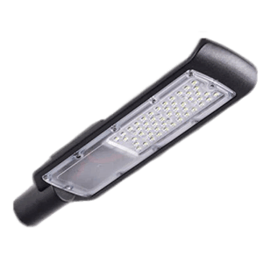 | 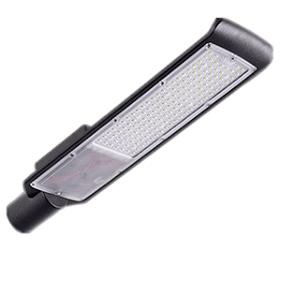 | 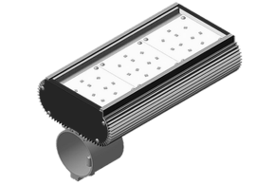 | 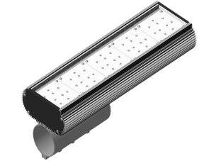 |  | 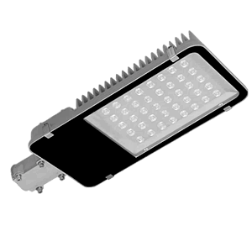 | 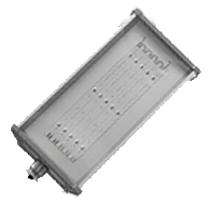
2 | Потребляемая мощность, Вт | 50 | 150 | 50 | 100 | 80 | 50 | 150 | 100 | 50
3 | Общий световой поток, лм | 5000 | 15000 | 7200 | 12000 | 8500 | 5000 | 16500 | 10000 | 5500
4 | Степень защиты | IP 65 | IP 65 | IP 67 | IP 65 | IP 65 | IP 67 | IP 65 | IP 65 | IP 67

При замерах использовались следующие приборы:
1) Стенд для проведения замеров (описан в главе 3).
2) Аналоговый люксметр Ю-116 №001961 (сертификат о гос. поверке №15334 от 14.06.2019).
3) Цифровой люксметр ТКА-ПКМ-09 №09-2078 (сертификат о заводской поверке от 18.02.2020).
4) Цифровой люксметр Digital Lux Meter ZC51100 Y01-04-0058.
5) Цифровой мультиметр с термопарой UT70B.
6) Тепловизор Fluke Ti25 (Ts-015).
7) Анализатор качества электрической энергии АКЭ-823.
Замеры приборами производились в соответствии с методами, которые описаны в инструкции по их эксплуатации после включени; затем, спустя 15 минут после включения в работу светильника и далее каждые 15 минут в течении 2-х часов. Далее все светильники были исследованы в светотехнической лаборатории для сравнения результатов, полученных лабораторным путем с полученными при исследовании СПСН на стенде.

4.2 Определение освещенности СПСН различных производителей

Используя лабораторный стенд, были получены зависимости освещенности (E) от времени (T), представленные в таблице 4.2 и на рисунке 4.1. Момент включения светильника соответствует на графике 0 минутам

Таблица 4.2 - Изменение освещенности СПСН от времени

№ | Наименование | Освещенность СПСН относительно времени, лк
№ | Наименование | 0 м | 15 м | 30 м | 60 м | 90 м | 120 м | 150 м
1 | ДКУ-50 | 1 780 | 1 740 | 1 660 | 1 620 | 1 620 | 1 620 | 1 620
2 | ДКУ-150 | 5 270 | 4 870 | 4 790 | 4 700 | 4 699 | 4 698 | 4 698
3 | Evoled-50 | 2 620 | 2 450 | 2 360 | 2 240 | 2 240 | 2 230 | 2 230
4 | Evoled-100 | 4 050 | 4 011 | 4 005 | 3 903 | 3 850 | 3 840 | 3 840
5 | Prometey-80 | 3 270 | 2 610 | 2 350 | 2 200 | 2 120 | 2 120 | 2 120
6 | Gelllious-50 | 1 860 | 1 740 | 1 690 | 1 620 | 1 620 | 1 620 | 1 620
7 | Everest-150 | 6 111 | 6 001 | 5 810 | 4 910 | 4 910 | 4 910 | 4 910
8 | Gelllious-100 | 3 540 | 3 420 | 3 300 | 3 120 | 3 120 | 3 120 | 3 120
9 | Prometey-50 | 1 780 | 1 512 | 1 415 | 1 370 | 1 370 | 1 370 | 1 370

Рисунок 4.1 - Зависимость изменения освещенности от времени в процессе работы

Как видно из рисунка 4.1, наибольшее значение освещенности соответствует Everest-150, на последнем месте - Prometey-50. Разница между наилучшим и наихудшим результатами составила более чем 3 раза. Выход в стационарный режим происходит по истечении 90 мин. При этом потребляемая мощность ламп различна (таблица 4.3). Наибольшее значение у Everest-150, что является не лучшим результатом.

Таблица 4.3 - Определенные в экспериментах мощности ламп различных производителей

Светильник | Мощность (P), Вт
ДКУ-50 | 48
ДКУ-150 | 146
Evoled-50 | 58
Evoled-100 | 99
Prometey-80 | 77
Gelllious-50 | 51
Everest-150 | 131
Gelllious-100 | 99
Prometey-50 | 47
Для удобства интерпретации параметров СПСН определим эффективность как отношение освещенности к потребляемой мощности. Полученные результаты представлены в таблице 4.4 и рисунке 4.2 соответственно.

Таблица 4.4 - Удельная эффективность СПСН

Светильник | Мощность (P), Вт | Освещенность | Уд. Эффект. Лк/Вт
ДКУ-50 | 48 | 1 780 | 37
ДКУ-150 | 146 | 5 270 | 36
Evoled-50 | 58 | 2 620 | 45
Evoled-100 | 99 | 4 050 | 40,9
Prometey-80 | 77 | 3 270 | 42,4
Gelllious-50 | 51 | 1 860 | 36,4
Everest-150 | 131 | 6 111 | 46
Gelllious-100 | 99 | 3 540 | 35,7
Prometey-50 | 47 | 1 780 | 37,8

Рисунок 4.2 - Фактическая удельная эффективность СПСН

Из рисунка 4.2 видно, что удельная потребляемая мощность светильников достаточно сильно различается у разных производителей. В связи с этим необходимо при определении светового потока светильника учитывать потребляемую мощность СПСН как один из элементов расчета.
Согласно требованиям ГОСТ 55705-2013 в части 5.3.4 требования к конструкциям сказано: «Максимальная температура нагрева корпуса-радиатора ОП должна быть не более 65°С», на основании чего при замерах освещенности проводился контроль температуры тепловизором Fluke и термопарой цифрового мультиметра каждой точке замера освещенности. Данные замеров приведены в таблице 4.5 и отражены на рисунке 4.3.

Таблица 4.5 - Нагрев светильников во время работы

№ | Наименование | Температура СПСН относительно времени, C°
№ | Наименование | 0 м | 15 м | 30 м | 60 м | 90 м | 120 м | 150 м
1 | ДКУ-50 | 22 | 47 | 61 | 64 | 66 | 67 | 68
2 | ДКУ-150 | 22 | 53 | 79 | 84 | 85 | 86 | 86
3 | Evoled-50 | 22 | 30 | 58 | 62 | 62 | 62 | 62
4 | Evoled-100 | 22 | 30 | 59 | 64 | 64 | 64 | 64
5 | Prometey-80 | 22 | 41,2 | 52 | 59 | 59 | 60 | 60,8
6 | Gelllious-50 | 22 | 38 | 58 | 61 | 62 | 62 | 62
7 | Everest-150 | 22 | 41 | 76 | 82 | 88 | 88 | 88
8 | Gelllious-100 | 22 | 36,6 | 61 | 65 | 65 | 65 | 65
9 | Prometey-50 | 22 | 36 | 51 | 52 | 52 | 52 | 53

Рисунок 4.3 - Нагрев светильников во время работы

В соответствии с графиком рисунка 4.3, спустя 60 минут светильник выходит на свой рабочий режим и температуру можно считать постоянной, полная стабилизация температуры наступает спустя 90 минут. Стоит отметить, что два из 9 образцов вышли далеко за рамки требований ГОСТ 55705-2013 и разница превышения температуры составила 35,1%. Также стоит отметить, что работа светильников в температурном режиме выше требований ГОСТ ведет к быстрому выходу из строя СПСН и резкому снижению излучаемого светового потока за счет разрушения кристалла светодиода. В погоне за «дешевизной» некоторые производители жертвуют качеством, снижая вес радиатора СНСП. Эффективное охлаждение способствует кратному увеличению срока службы светильников.
Для исследования влияния температуры на световой поток были отобраны три светильника с крайними и средним температурными значениями Everest-150, Evoled-100, Prometey-50.
На рисунке 4.4 представлена зависимость освещенности от времени работы СПСН Everest-150 и температуры.

Рисунок 4.4- Зависимость освещенности от времени СПСН Everest-150

В соответствии с графиком рисунка 4.4, также спустя 1-1,5 часа у светильника Everest-150 прекращается падение и наблюдается стабилизация освещенности, которую также как и температура светильника можно считать постоянной – светильник вышел на свой рабочий режим, что соответствует графику зависимости светового потока температуры от времени. Падение светового потока от начального значения составляет 19,6%. Превышение допустимой рабочей температуры 35%.
На рисунке 4.5 представлена зависимость освещенности от времени работы СПСН Evoled-100 и температуры.

Рисунок 4.5 - Зависимость освещенности от времени СПСН Evoled-100

В соответствии с графиком рисунка 4.5, также спустя 1-1,5 часа у светильника Evoled-100 прекращается падение и наблюдается стабилизация освещенности, которую также, как и температура светильника можно считать постоянной – светильник вышел на свой рабочий режим, что соответствует графику зависимости светового потока температуры от времени. Падение светового потока от начального значения составляет 5,1%. Рабочая температура в пределах нормы.
На рисунке 4.6 представлена зависимость освещенности от времени работы СПСН Prometey-50 и температуры.

Рисунок 4.6 - Зависимость освещенности от времени СПСН Prometey-50

В соответствии с графиком рисунка 4.6, также спустя 1-1,5 часа у светильника Prometey-50 прекращается падение и наблюдается стабилизация освещенности, которую так же, как и температура светильника можно считать постоянной – светильник вышел на свой рабочий режим, что соответствует графику зависимости светового потока температуры от времени. Падение светового потока от начального значения составляет 28%. Рабочая температура в пределах нормы.
Выводы: для проведения апробирования методики оценки светового потока были отобраны 9 светильников наиболее часто применяемых при освещении улиц города Караганды. Проведены замеры температурных режимов работы и освещенности. На основании проведенных замеров можно сделать вывод о следующем. Светильник выходит в рабочий режим, при котором перестает расти температура и падать освещенность в течении 60 минут, полная стабилизация с отклонением не более 3% в течении 90 минут.

4.3 Расчет светового потока по предложенной методике

Для расчета возьмем образец №1 принимая во внимание потребляемую мощность СПСН в таком случае формула для расчета светового потока будет выглядеть следующим образом (3.3):

$ŋ=\frac{Ev x K}{P/100}$, Лк; (4.1)

где ŋ – расчетный световой поток измеряемый как Лм
E_{v} – освещенность, полученная от закрепленного источника света в определенной точке стенда в определенный момент времени, Лк.
К – коэффициент, полученный расчетным путем в главе 3, равный 0,0289;
P-мощность испытываемого светодиодного светильника, Вт.
Учитывая то, что все переменные известны, первый расчет будет выглядеть следующим образом:

$ŋ=\frac{1780 x 0,0289}{48/100}=107$,1 Лк.

Согласно лабораторному протоколу испытания данного образца на светотехническом ганиофотометре GO-R5000, световой поток равен 92,65 Лм, полученный расчетным путем световой поток в момент включения, отличается от лабораторного значения на 16%;
Подставим в формулу значение освещенности в момент выхода светильника в свой рабочий режим, а именно после 60 и 90 минут эксплуатации.
$ŋ=\frac{1620 x 0,0289}{48/100}=97$,53 Лк.

Так как значение освещенности на 60 и на 90-й минутах полностью идентичны то и значение будет таким же. В этот раз отклонение значения светового потока, полученного расчетным путем на 60-й и 90-й минутах, отличается от лабораторного значения на 5%;
Для удобства интерпретации результаты расчетов для образца №1 (ДКУ-50) сведены в таблицу 4.6.

Таблица 4.6 - Расчетные данные светильника ДКУ-50

Время, мин | Освещенность, Лк | Расчетный световой поток, Лм | Отклонение от лабораторных значений, %
0 | 1780 | 107,17 | 16%
15 | 1740 | 104,7 | 8%
30 | 1660 | 99,94 | 5%
60 | 1620 | 97,53 | 5%
90 | 1620 | 97,53 | 5%
120 | 1620 | 97,53 | 5%
150 | 1620 | 97,53 | 5%

Аналогично проведем расчет светового потока по предложенной методике для остальных образцов.
Для образца номер №2 ДКУ-150 световой поток полученный в лабораторных условиях на ганиофотометре составляет 97,29 Лм. Сравнивая этот показатель с расчетными, сведем результаты в таблицу 4.7.

Таблица 4.7 - Расчетные данные светильника ДКУ-150

Время, мин | Освещенность, Лк | Расчетный световой поток, Лм | Отклонение от лабораторных значений, %
0 | 5270 | 104,317 | 7%
15 | 4870 | 96,39 | 3%
30 | 4790 | 94,815 | 3%
60 | 4700 | 93,03 | 4%
90 | 4699 | 93,01 | 4%
120 | 4698 | 93,01 | 4%
150 | 4698 | 93,01 | 4%

В данном случае производитель установил на свой светильник температурный резистор, данная конструкция позволяет запустить светильник на максимальных параметрах, но в связи со слабым теплоотводом радиатора, наступает момент, когда температура светильника переходит в режим разрушения светодиода. Для решения этой проблемы самый дешевый вариант установить терморезистор, который в момент пиковой температуры ограничивает ток, а соответственно и световой поток.
Для образца номер №3 Evoled-50 световой поток, полученный в лабораторных условиях на ганиофотометре составляет 107,86 Лм. Сравним этот показатель с полученным путем по предложенной методике, результаты изложены в таблице 4.8.

Таблица 4.8 - Расчетные данные светильника Evoled-50

Время, мин | Освещенность, Лк | Расчетный световой поток, Лм | Отклонение от лабораторных значений, %
0 | 2620 | 130,54 | 21%
15 | 2450 | 122,076 | 9%
30 | 2360 | 117,59 | 3%
60 | 2240 | 111,61 | 3%
90 | 2240 | 111,61 | 3%
120 | 2230 | 111,11 | 3%
150 | 2230 | 111,11 | 3%

Для образца номер №5 Prometey-50 световой поток, полученный в лабораторных условиях на ганиофотометре составляет 82,85 Лм. Сравним этот показатель с полученным, расчетным путем по предложенной методике, результаты изложены в таблице 4.9.

Таблица 4.9 - Расчетные данные светильника Prometey-80

Время, мин | Освещенность, Лк | Расчетный световой поток, Лм | Отклонение от лабораторных значений, %
0 | 3270 | 122,73 | 48%
15 | 2610 | 97,95 | 18%
30 | 2350 | 88,2 | 7%
60 | 2200 | 82,57 | 1%
90 | 2120 | 79,56 | 3%
120 | 2120 | 79,56 | 3%
150 | 2120 | 79,56 | 3%

Аналогично с образцом №2 на светильнике Prometey-80 также установлен токоограничивающий терморезистор, что хорошо читается по показателям приборов с 60-ой минуты, но даже после падения светового потока за счет снижения тока, данные полученные расчетным путем отличаются от данных полученных в лаборатории не более чем на 3%.
Для образца номер №6 Gelllious-50 световой поток, полученный в лабораторных условиях на ганиофотометре составляет 88,08 Лм. Сравним этот показатель с полученным расчетным путем по предложенной методике, результаты изложены в таблице 4.10.

Таблица 4.10 - Расчетные данные светильника Gelllious-50

Время, мин | Освещенность, Лк | Расчетный световой поток, Лм | Отклонение от лабораторных значений, %
0 | 1860 | 105,4 | 20%
15 | 1740 | 98,6 | 9%
30 | 1690 | 95,76 | 8%
60 | 1620 | 91,8 | 4%
90 | 1620 | 91,8 | 4%
120 | 1620 | 91,8 | 4%
150 | 1620 | 91,8 | 4%

Для образца номер №7 Everest-150 световой поток, полученный в лабораторных условиях на ганиофотометре составляет 99,4 Лм. Сравним этот показатель с полученным расчетным путем по предложенной методике, результаты изложены в таблице 4.11.

Таблица 4.11 - Расчетные данные светильника Everest-150

Время, мин | Освещенность, Лк | Расчетный световой поток, Лм | Отклонение от лабораторных значений, %
0 | 6111 | 134,82 | 36%
15 | 6001 | 132,38 | 33%
30 | 5810 | 128,17 | 29%
60 | 4910 | 108,31 | 9%
90 | 4910 | 108,31 | 9%
120 | 4910 | 108,31 | 9%
150 | 4910 | 108,31 | 9%

Данный образец СПСН это светильник с предельными температурными значениями из всех испытываемых образцов, в погоне за дешевизной производитель пренебрегает правильно сконструированным теплоотводящим радиатором. Конструкция данного светильника не соответствует требованиям ГОСТ 55705-2013 “Приборы осветительные со светодиодными источниками света” в части 5.3.4 требования к конструкциям: ”Максимальная температура нагрева корпуса-радиатора ОП должна быть не более 65 С⁰ . В нашем случае светильник нагрелся до 88 °С. Для образца номер №8 Gelllious-100 световой поток, полученный в лабораторных условиях на ганиофотометре составляет 87,83 Лм. Сравним этот показатель, результаты изложены в таблице 4.12.

Таблица 4.12 - Расчетные данные светильника Gelllious-100

Время, мин | Освещенность, Лк | Расчетный световой поток, Лм | Отклонение от лабораторных значений, %
0 | 3540 | 103,33 | 18%
15 | 3420 | 99,83 | 10%
30 | 3300 | 96,33 | 4%
60 | 3120 | 91,07 | 4%
90 | 3120 | 91,07 | 4%
120 | 3120 | 91,07 | 4%
150 | 3120 | 91,07 | 4%

Для образца номер №9 Prometey-50, световой поток, полученный в лабораторных условиях на ганиофотометре составляет 86,12 Лм. Сравним этот показатель с полученным расчетным путем по предложенной методике, результаты изложены в таблице 4.13.

Таблица 4.13 - Расчетные данные светильника Prometey-50

Время, мин | Освещенность, Лк | Расчетный световой поток, Лм | Отклонение от лабораторных значений, %
0 | 1780 | 109,451 | 27%
15 | 1512 | 92,97 | 3%
30 | 1415 | 87 | 2%
60 | 1370 | 84,24 | 2%
90 | 1370 | 84,24 | 2%
120 | 1370 | 84,24 | 2%
150 | 1370 | 84,24 | 2%

В таблице 4.14 приведены сравнительные значения для удобства анализа полученных результатов.

Таблица 4.14 - Сводные данные эксперимента

Образец | Температура нагрева корпуса СПСН, С⁰ | Световой поток, Лм |  | Отклонение, %
Образец | Температура нагрева корпуса СПСН, С⁰ | Результат методической оценки | Результат лабораторной оценки | Отклонение, %
ДКУ-50 | 66 | 97,5 | 92,65 | 5%
ДКУ-150 | 83 | 93,01 | 97,29 | 4%
Evoled-50 | 62 | 111,6 | 107,86 | 3%
Evoled-100 | 64 | 112,3 | 109,51 | 2%
Prometey-80 | 59 | 79,5 | 82,85 | 4%
Gelllious-50 | 62 | 91,8 | 88,08 | 4%
Everest-150 | 88 | 108,3 | 99,4 | 9%
Gelllious-100 | 65 | 91,07 | 87,83 | 4%
Prometey-50 | 52 | 84,2 | 86,12 | 2%

Как видно из результатов, полученных предложенным методом оценки светового потока светодиодных светильников, при соблюдении требований к температуре нагрева корпуса, методика позволяет получить расчетным путем световой поток светильника с максимальным отклонением до 5%.

4.4 Практическое применение методики

Методика косвенной оценки качества энергетических параметров электрических светодиодных систем освещения применима для электрических светодиодных систем освещения.
Цель методики: обеспечение качества функционирования электросветовых установок и оценка энергоэффективности.
Идея методики заключается в создании упрощенного метода оценки качества светового потока светодиодного светильника перед вводом его в эксплуатацию без использования ганиофотометрического лабораторного оборудования.
Материально-техническое оснащение, необходимое для применения методики:
- аналоговый люксметр;
- цифровой Люксметр;
- светодиодная продукция светотехнического назначения;
- тепловизор;
- цифровой мультиметр с термопарой;
- электрическая сеть 220 В с частотой 50 Гц;
- ваттметр;
- анализатор качества электрической энергии;
- амперметр;
- вольтметр;
- частотомер;
- лабораторный испытательный стенд.
Этапы реализации методики. Для оценки энергоэффективности светильника проводить измерения электрических параметров и светового потока. Измерение светового потока выполняется на штативе двумя видами приборов аналоговым и цифровым. Испытания каждого светильника проводится в течении 2 часов, при этом контролируются светотехнические и электрические параметры. Все замеры проводились согласно ГОСТ 16962.1 (при комнатной температуре 25.10°С, влажностью 45% с нормальными климатическими условиями) [85].
Основными критериями эффективности электрических светодиодных систем освещения являются параметры светового потока (люмен) и потребленной мощности (Вт) при температуре не более 65°С по истечению 1 часа при соблюдении входных электрических параметров сети согласно ГОСТ 32144-2013, критерием оценки светильника по $\cos{φ}$: 0,9-1 – высокая оценка, 0,8..0,95 – хорошая, 65..0,8 – удовлетворительная.
Показателями эффективности являются преобразование электрической мощности (Вт), полученной от электрической сети в световой поток (Люмен) с учетом температурной деградацией полупроводника. Основные параметры: напряжение, ток, мощность, частота, cos φ, световой поток, освещенность, температура.
Способы реализации методики. Практическое применение при эксплуатации электрических светодиодных систем освещения улиц, дорог, площадей, промышленных и общественных объектов.
Для косвенной оценки качества энергетических параметров электрических светодиодных систем освещения с целью подбора необходимых технических характеристик и обеспечения качества функционирования электросветовых установок. Для практической реализации упрощенного метода оценки качества светового потока светодиодного светильника перед вводом его в эксплуатацию без использования ганиофотометрического лабораторного оборудования.
Методика косвенной оценки качества энергетических параметров электрических светодиодных систем освещения позволяет подобрать необходимые технические характеристики светодиодных приборов для обеспечения качества функционирования электросветовых установок.

Выводы по главе 4

В данной главе была успешно опробована методика оценки светового потока светодиодных светильников в условиях эксплуатации. В исследовании участвовало 10 образцов различных светильников, что позволило получить сравнительные данные для светодиодов разных производителей с различными характеристиками. Применение многопараметрического метода контроля позволило точно оценить соответствие паспортных и проектных параметров реальным эксплуатационным характеристикам. Измерения проводились с использованием современных приборов, таких как ваттметр и анализатор качества электрической энергии, что обеспечило высокую точность данных. Замеры освещенности и других параметров светильников проводились в строгом соответствии с ГОСТ 16962.1, что повысило достоверность полученных результатов и обеспечило объективную проверку эффективности методики.
Проведена оценка изменений освещенности светодиодных светильников разных производителей в процессе их работы. Исследования показали значительные различия в устойчивости освещенности у разных моделей. Наибольшее значение освещенности показал светильник Everest-150, а наименьшее – Prometey-50, что подтверждает разницу в качестве продукции и эффективности работы различных моделей. Время, необходимое для стабилизации освещенности, составило примерно 90 минут. Удельная эффективность светильников, измеренная как отношение освещенности к потребляемой мощности, варьировалась в зависимости от производителя. Этот параметр стал важным критерием для дальнейшей оценки энергоэффективности светодиодов.
Представлена методика расчета светового потока для различных светильников с использованием коэффициента, полученного расчетным путем. Для каждого образца был проведен расчет светового потока в зависимости от времени работы. Результаты показали, что отклонения от лабораторных значений варьировались, но в пределах 5% для большинства светильников, что подтверждает надежность предложенной методики. Методика позволяет достаточно точно оценивать световой поток без использования сложного лабораторного оборудования, что делает ее удобной для практических применений.
Практическое применение предложенной методики продемонстрировало ее высокую эффективность для оценки качества работы электрических светодиодных систем освещения. Методика подходит для эксплуатации в условиях улиц, дорог, площадей и промышленных объектов. Основной целью методики является обеспечение качества функционирования светодиодных установок и оценка их энергоэффективности без необходимости в дорогостоящем лабораторном оборудовании. Методика обеспечивает быструю и точную оценку светового потока и энергоэффективности, что помогает в выборе оптимальных характеристик светильников для различных условий эксплуатации.
Новизна данной методики заключается в использовании анализа качества электрической энергии, что ранее не было использовано, но является важным фактором для достижения точности оценки качества светильника. Результаты исследования показали, что проблемы с качеством электрической энергии и отклонения основных параметров приводит к отклонению параметров светильника от заявленных, а также снижают его эффективность и срок службы. Рекомендуется, перед запуском светодиодных систем освещения в эксплуатацию, проводить исследование электрической сети на соответствие параметров качества.
Разработка косвенного метода оценки качества светодиодных светильников уличного освещения позволит дать более объективную и точную оценку эффективности работы светодиодного светильника в условиях местной электрической сети, где возможны отклонения от параметров качества электрической энергии. Также использование предлагаемого метода позволит выявить недобросовестных производителей, которые завышают параметры производимых ими СПСН для получения дополнительных конкурентных преимуществ на рынке.

ЗАКЛЮЧЕНИЕ

Диссертационная работа реализована в полном объеме, поставленные цель и задачи достигнуты, а также получены новые научно-обоснованные результаты, имеющие достаточно важное значение для развития методов оценки качества энергетических параметров для светодиодных светильников.
Основным результатом является разработанный косвенный метод оценки качества энергетических параметров в процессе эксплуатации электрических систем освещения для повышения их технико-экономических показателей. Решена актуальная научная проблема по исследованию и разработке простого метода качественной оценки светового потока светодиодных светильников в условиях эксплуатации и отсутствия “в шаговой доступности” светотехнической лаборатории.
Диссертационная работа реализована в полном объеме, поставленные цель и задачи достигнуты, а также получены новые научно-обоснованные результаты, имеющие достаточно важное значение для развития методов оценки качества энергетических параметров для светодиодных светильников.
В диссертационном исследовании раскрыта специфика энергетических параметров для светодиодных светильников, выдвинуты конкретные предложения по улучшению и совершенствованию методов оценки качества энергетических параметров и практики его применения для светодиодных светильников.
В процессе реализации диссертационной работы были достигнуты следующие результаты:
1. проведен анализ современного развития электрических систем светодиодного освещения, в том числе с анализом международного опыта;
2. проведено математическое и компьютерное моделирование процессов в системах электрического освещения на основе светодиодных источников света. Разработана физико-математическая модель систем электрического освещения на основе светодиодных источников света позволяет оптимизировать процедуру численного анализа и теоретического прогнозирования свойств и параметров функциональных элементов светодиодных электрических осветительных систем;
Получены новые зависимости светотехнических параметров от изменения электрических параметров в светодиодных светильниках с течением времени и с учетом показателей качества электроэнергии. Введен коэффициент преобразования электрической (выходной) мощности в оптическую (выходную) мощность $P_{e}\left(t\right)=R\left(t\right)\frac{V_{e}}{V_{H}}P_{S}\left(t\right)$;
3. проведены экспериментальные исследования с использованием лабораторных образцов системы. Установлена аналитическая зависимость изменения потоков электромагнитных излучений и светотехнических параметров от изменения электрических параметров в светодиодных светильниках с течением времени и с учетом показателей качества электроэнергии. Разница между наилучшим и наихудшим результатами составила 9,91%. Построена энергетическая диаграмма устройства при разных приложенных напряжениях;
4. разработан метод косвенной оценки качества энергетических параметров электрических светодиодных систем освещения. Установлена аналитическая зависимость изменения потоков электромагнитных излучений и светотехнических параметров от изменения электрических параметров в светодиодных светильниках с течением времени и с учетом показателей качества электроэнергии;
5. предложенный метод качественной оценки светового потока применяется при производстве светодиодных светильников на двух предприятиях города Караганда ТОО “Global Light LLP” и ТОО “Light Engineering”.
Получены новые экспериментальные результаты, имеющие важное значение для развития косвенного метода оценки качества энергетических параметров в условиях эксплуатации без использования оборудования сертифицированных лабораторий. Впервые обоснован и реализован метод косвенной оценки качества энергетических показателей светотехнических систем в процессе их эксплуатации, позволяющий обеспечить рациональный выбор технических решений для повышения эффективности электронно-управляемых светодиодных установок.
Для оценки светильников предлагается использовать следующую формулу для расчета поправочного коэффициента $K=\frac{ŋ}{Е_{v}}$,
где ŋ – световая отдача, которая для лампы Street-100 составляет 129,26 Лм/Вт;
E_{v} – освещенность, полученная от закрепленного источника света в определенной точке на постоянном расстоянии (Лк).
Анализ формулы показывает, что среди двух светильников тот, который имеет максимальное значение множителя К, будет более энергоэффективным при одинаковом уровне освещенности.
В работе автором впервые проведен анализ косвенного метода оценки качества энергетических параметров в процессе эксплуатации электрических систем освещения в Республике Казахстан.

СПИСОК ИСПОЛЬЗОВАННЫХ ИСТОЧНИКОВ

1 Аналитический обзор ATF Bank Research. Энергетический рост Казахстана. 2011. – 21с.
2 Абдрахманов Е.А. Развитие энергосберегающей деятельности в Казахстане // Вестник Алматинского университета энергетики и связи. – 2013. – №3(22) – С. 16–25.
3 Давиденко Ю. Современные светодиоды // Компоненты и технологии. – 2004. – №5. – С.12-16; №6. – С. 38–43.
4 Стратегический отчет за 2022 год Samruk Energy [Электронный ресурс]: https://ar2022.samruk-energy.kz/ru/strategic-report.html. Дата обращения 20.02.2025.
5 Bojarskaja N.P., Temerbaev S.A., Dovgun V.P., Kabak A.L., Kolmakov V.O. (2013) Analiz spektral'nogo sostava tokov i naprjazhenija svetodiodnyh i gazorazrjadnyh istochnikov sveta, Vestnik KrasGAU, 8, 180–184. Боярская Н.П., Темербаев С.А., Довгун В.П., Кабак А.Л., Колмаков В.О. (2013) Анализ спектрального состава токов и напряжения светодиодных и газоразрядных источников света, Вестник КрасГАУ, 8, 180–184. https://cyberleninka.ru/article/n/analiz-spektralnogo-sostava-tokov-i-napryazheniy-svetodiodnyh-i-gazorazryadnyh-istochnikov-sveta
6 Sukhova Y.V. (2017) Illumination of park areas by self-powered luminaires. Proceedings of Tula State University. Technical Sciences. 12 (1). 192-195. https://cyberleninka.ru/article/n/osveschenie-parkovyh-zon-svetilnikami-s-avtonomnym-pitaniem
7 Bondarevskyi S., Danileyko O., Rozhnenko Zh. (2015) The development experience of the laboratory stand for comparative analysis of the sources energy efficiency of the artificial lighting, Technology Audit and Production Reserves, 5/1 (25), 44–47. https://doi.org/10.15587/2312-8372.2015.50254
8 Bugrov V.E., Vinogradov K.A. (2013) Optojelektronika svetodiodov. SPb.: Nacional'nyj issledovatel'skij universitet, 174. Бугров В.Е., Виноградов К.А. (2013) Оптоэлектроника светодиодов. СПб.: Национальный исследовательский университет, 174. http://window.edu.ru/resource/960/79960/files/itmo1320.pdf
9 Производственное светотехническое объединение / [Электронный ресурс]. URL: http://www.alb.ru/articles/dimming (дата обращения 04.09.23).
10 Shashlov A. B. (2015) Osnovy svetotehniki. Uchebnik / A.B. Shashlov. - M.: Logos, 272. http://www.hi-edu.ru/e-books/xbook322/01/part-001.htm
11 Elvik R. (1995) Meta-analysis of evaluations of public lighting as accident countermeasure // Transportation research record (TRR), 112–123. https://trid.trb.org/view/451827
12 Wanvik P. (2009) Effects of road lighting: an analysis based on Dutch accident statistics 1987–2006, Accident analysis and prevention, 41, 1, 123–128. https://doi.org/10.1016 / j.aap.2008.10.003
13 American Association of State Highway and Transportation Ocials., Highway safety manual. 1st ed., 2010. [Online]. Available: http://aP. knovel.com/hotlink/toc/id: kpHSM00002/highway-safety-manual/highway-safety-manual. [Accessed 22.06. 2023]
14 Liping G., Marjukka E., Halonen L. (2007) Luminance monitoring and optimization of luminance metering in intelligent road lighting control systems // Ingineria Iluminatului, 9, 24–40. https://research.aalto.fi/en/publications/luminance-monitoring-and-optimization-of-luminance-metering-in-in
15 Van Bommel, W. Road lighting fundamentals, technology and application. Switzerland: Springer, 2015. 334 pp.
16 Gutorov M. M. (2014) Osnovy svetotehniki i istochniki sveta. Uchebnoe posobie / M.M. Gutorov. - M.: Jenergoatomizdat, 384. https://www.twirpx.com/file/23493/ Гуторов М. М. (2014) Основы светотехники и источники света. Учебное пособие / М.М. Гуторов. - М.: Энергоатомиздат, 384.
17 CIE Classification System of Illuminance and Luminance Meters CIE 231:2019. Division 2. ISBN 978-3-902842-21-3. DOI 10.25039/TR.231.2019
18 Zajac, P.; Przybylek, G. Lighting lamps in recreational areas - Damage and prevention, testing and modelling. Engineering Failure Analysis 2020, 115, 104693. https://doi.org/10.1016/j.engfailanal.2020.104693.
19 Hao, J.; Ke, H.L.; Sun, R.T.; Sun, Q.; Jing, L. Analysis of the reliability of LED lamps during accelerated thermal aging test by online method. Optik 2019, 178, 1045-1050. https://doi.org/10.1016/j.ijleo.2018.09.131.
20 McKinsey Report 2020: Lighting the Way Roscolux color filter technical data sheets, from Rosco Laboratories, Inc. Веб-сайт Rosco Laboratories, Inc.
21 Сайт компании «GE lighting» [Электронный ресурс]: www.gelighting.com. Режим доступа — открытый. Дата обращения 20.12.2024.
22 Khorasanizadeh, H.; Parkkinen, J.; Parthiban, R.; Moore, J.D. Energy and economic benefits of LED adoption in Malaysia. Renewable and Sustainable Energy Reviews 2015, 49, 629-637. https://doi.org/10.1016/j.rser.2015.04.112.
23 Wang, Q.; Zhang, J.; Hu, R.; Shao, Y. Automatic two axes sun-tracking system applied to photovoltaic system for LED street light. Applied Mechanics and Materials 2011, 43, 17-20. https://doi.org/10.4028/www.scientific.net/AMM.43.17.
24 С.С. Суслов, К.А. Виноградова, В.Е. Бугров, М.А. Одноблюдов, А.Е. Романов. «Параметрическое моделирование светоизлучающих структур на основе III-нитридов» Materials Physics and Mechanics. 14 (1). 2012. p. 8–86.
25 Shang Y., Sun F., Fang Q., Chen B., Xie J. (2023) A novel fault diagnosis strategy for LED lamps via light output time-frequency characteristics analysis and machine learning. Heliyon, 9(9), e19737. https://doi.org/10.1016/j.heliyon.2023.e19737
26 Tikhonov P., Morenko K., Sychov A., Bolshev V., Sokolov A. Smirnov A. (2022) LED Lighting Agrosystem with Parallel Power Supply from Photovoltaic Modules and a Power Grid. Agriculture (Switzerland), 12(8), 1215. https://doi.org/10.3390/agriculture12081215
27 Belyakova I., Piscio V., Maruschak P., Medvid V., Markovych M. (2023) Operation of Electronic Devices for Controlling Led Light Sources When the Environment Temperature Changes, Applied System Innovation, 6(3), 57. https://doi.org/10.3390/asi6030057
28 Jamaludin M.H., Wan Ismail W.Z., Husini, E.M., Bahror N.A.M. (2023) Investigation of photometric distribution of LED and HSPV for road lighting, Journal of Engineering and Applied Science, 70(1), 112 https://doi.org/10.1186/s44147-023-00286-6
29 Wantuch A., Olesiak M (2023) Effect of LED Lighting on Selected Quality Parameters of Electricity, Sensors, 23(3), 1582 https://doi.org/10.3390/s23031582
30 Energy Star Government [Электронный ресурс]: www.energystar.gov. Режим доступа — открытый. Период обращения 2008–2023.
31 Журнал Compound Semiconductors [Электронный ресурс]: http://compoundsemiconductor.net/. Режим доступа – открытый. Дата обращения 02.06.2024.
32 Islam, G.; Darbayeva, E.; Rymbaev, Z.; Dikhanbayeva, D.; Rojas-Solorzano, L. Switching-off conventional lighting system and turning-on LED lamps in Kazakhstan: A techno-economic assessment. Sustainable Cities and Society 2019, 51, 101790. https://doi.org/10.1016/j.scs.2019.101790.
33 Спецификации на светодиоды Osram LED LT_CP7P, LB_CP7P, LR_CP7P [Электронный ресурс]: www.osram.com. Режим доступа – открытый. Дата обращения: 02. 11.2024.
34 Пихтин А.Н. Квантовая и оптическая электроника. Санкт-Петербург: Абрис. 2012. 656 с.
35 Шуберт Ф. Светодиоды. Перевод с английского под редакцией А.Э. Юновича. Москва: Физматлит, 2-е издание. 2008. 496 с.
36 Липницкая С.Н., Мынбаев К.Д., Никулина Л.А., Бугров В.Е., Ковш А.Р., Одноблюдов М.А., Романов А.Е., Повышение эффективности вывода света из светодиодных модулей «chip-on-board» Оптический журнал. 12. 2023.
37 Бугров В.Е., Виноградова К.А. Оптоэлектроника светодиодов. Учебное пособие. – СПб: НИУ ИТМО, 2013. – 174 с.
38 Сайт компании «Оптоган» [Электронный ресурс]: http://led-obzor.ru/optogan Режим доступа – открытый. Дата обращения 01.06.2014.
39 IESNA Lighting Handbook 9th Edition. by Illuminating Engineering Society of North America (Author), Mark Stanley Rea (Editor). Illuminating Engineering; 9th edition (January 1, 2000). 1000 р.
40 Вейнерт Д. Справочник. Светодиодное освещение. 2010 Philips Solid-State Lighting Solutions, с.156.
41 Doğanşahin, Kadir & Ayaz, Ramazan & Bozkurt, Altug & Kekezoglu, Bedri. (2021). Assessment of photometric and electrical measurements of residential light sources. Electrical Engineering. 103. 10.1007/s00202-021-01217-5.
42 Shchekin O., Sun D. «Evolutionary new chip design targets lighting system» Compound Semiconductor. 13 (2). 2007.
43 Светодиодные светильники FOOD. [Электронный ресурс]: https://arlight.ru/catalog/food/ Дата обращения 01.11.2024.
44 Ахманов С.А., Никитин С.Ю. Физическая оптика. Москва: Наука. 2004. 654с.
45 Майоров Е.Е., Пушкина В.П., Арефьев А.В., Бородянский Ю.М., Гулиев Р.Б.О., Дагаев А.В. Математическое моделирование интегрирующей фотометрической сферы с внутренним экраном матричным методом // Известия ТулГУ. Технические науки. 2022. №8. С.63-68.
46 IES LM-79-08 Electrical and Photometric Measurements of Solid-State Lighting Products Paperback – January 1, 2008, Illuminating Engineering Society. Р. 23.
47 Kruisselbrink, T., Dangol, R., & Rosemann, A. (2018). Photometric measurements of lighting quality: an overview. Building and Environment, 138, 42-52. https://doi.org/10.1016/j.buildenv.2018.04.028
48 Tikhonov, P.; Morenko, K.; Sychov, A.; Bolshev, V.; Sokolov, A.; Smirnov, A. LED Lighting Agrosystem with Parallel Power Supply from Photovoltaic Modules and a Power Grid. Agriculture 2022, 12, 1215. https://doi.org/10.3390/agriculture12081215.
49 Jamaludin, M.H.; Wan Ismail, W.Z.; Husini, E.M.; Bahror, N.A.M. Investigation of photometric distribution of LED and HSPV for road lighting. Journal of Engineering and Applied Science 2023, 70, 112. https://doi.org/10.1186/s44147-023-00286-6.
50 Wantuch, A.; Olesiak, M. Effect of LED Lighting on Selected Quality Parameters of Electricity. Sensors 2023, 23, 1582. https://doi.org/10.3390/s23031582.
51 Huang, J.; Golubovic, D.S.; Koh, S.; Yang, D.; Li, X.; Zhang, G.Q. Optical degradation mechanisms of mid-power white-light LEDs in LM-80-08 tests. Microelectronics Reliability 2015, 55, 2654-2662. https://doi.org/10.1016/j.microrel.2015.09.008.
52 El-Khozondar, H.; Asfour, A.; Nassar, Y.; Shaheen, S.; El-Zaety, M.; El-Khozondar, R.; Khaleel, M.; Ahmed, A.; Alsharif, A. Photovoltaic Solar Energy for Street Lighting: A Case Study at Kuwaiti Roundabout, Gaza Strip, Palestine. Power Engineering and Engineering Thermophysics 2024, 3, 77–91. https://doi.org/10.56578/peet030201.
53 Ramljak, I.; Tokic, A. Harmonic emission of LED lighting. AIMS Energy 2019, 8, 1-26. https://doi.org/10.3934/energy.2020.1.1.
54 Josijevic, M.; Gordic, D.; Milovanovic, D.M.; Jurisevic, N. A method to estimate savings of LED lighting installation in public buildings: The case study of secondary schools in Serbia. Thermal Science 2017, 21, 2931-2943. https://doi.org/10.2298/TSCI161209118J.
55 Mickevičius J., Tamulaitis G., Shur M., Shatalov M., Yang J. et al. Correlation between carrier localization and efficiency droop in AlGaN epilayers. Applied Physics Letters. 103. 2013. 011906.
56 Wang C.H., Ke C.C., Lee C.Y., Chang S.P., Chang W.T., Li J.C., Li Z.Y., Yang H.C., Kuo H.C., Lu T.C., Wang S.C.. Hole injection and efficiency droop improvement in InGaN/GaN lightemitting diodes by band-engineered electron blocking layer. Applied Physics Letters. 97. 2010. 261103.
57 Бугров В.Е. Физические основы оптимизации нитридных полупроводниковых гетероструктур для их применения в высокоэффективных светодиодных устройствах. Диссертация на соискание ученой степени д.ф.-м.н. (Физико-технический институт им. А.Ф. Иоффе, Санкт-Петербург, 2023, 309 c.).
58 Bougrov V.E., Rumiantsev S.L., Levinshtein M.E., Zubrilov A.S. Chapter 1 «Gallium Nitride» in «Properties of advanced semiconductor materials: GaN, AIN,InN, BN, SiC, SiGe» edited by M.E. Levinshtein, S.L. Rumyantsev, M.S. Shur, New York: John Wiley & Sons. 2002. 216 p.
59 Kalytka, V.; Mekhtiyev, A.; Neshina, Y.; Alkina, A.; Aimagambetova, R.; Mukhambetov, G.; Bashirov, A.; Afanasyev, D.; Bilichenko, A.; Zhumagulova, D.; Ismailova, Z.; Senina, Y. Physical and Mathematical Models of Quantum Dielectric Relaxation in Electrical and Optoelectric Elements Based on Hydrogen-Bonded Crystals. Crystals 2023, 13, 1353. https://doi.org/10.3390/cryst13091353.
60 Gecer B., KiyakWavelength I. Tune Of InGaN Based Blue LEDs By Changing Indium Percentage And Operational Voltage Variables. Balkan Journal Of Electrical & Computer Engineering, Vol. 10, No. 3, 2022. Рр. 323-327.
61 Törmä P.T., Svensk O., Ali M., Suihkonen S., Sopanen M., Odnoblyudov M.A., Bougrov V.E. Maskless roughening of sapphire substrates for enhanced light extraction of nitride based blue LEDs. Solid-State Electronics, 53 (2). 2009. p. 166–169.
62 Липницкая С.Н., Мынбаев К.Д., Никулина Л.А., Бугров В.Е., Ковш А.Р., Одноблюдов М.А., Романов А.Е.Повышение эффективности вывода света из светодиодных модулей “CHIP-ON-BOARD” // Оптический журнал. 2013. Т. 80. № 12. С. 45–52.
63 Lang T., Odnoblyudov M., Bougrov V., Sopanen M. «MOCVD growth of GaN islands by multistep nucleation layer technique» Journal of Crystal Growth. 277 (1–4). 2005. p. 64–71.
64 Wang P.J., Bougrov V.E., Rebane Y.T., Shreter Y.G., Stepanov S.I., Tseng L., Yavich B.S., Wang W.N. «III-nitride efficient LEDs» Proceedings of SPIE. 4445. 2001. p. 99–110.
65 Sun B., Zhao L., Wei T., Yi X., Liu Z., Wang G., Li J., F. Yi. «Light extraction enhancement of bulk GaN light emitting diode with hemisphere-cones-hybrid surface» Optics Express. 20 (17). 2012. 18537.
66 Mekhtiev, A.D., Yurchenko, A.V., Neshina, E.G., Al’kina, A.D., Madi, P.S. (2020). Physical Principles of Developing Pressure Sensors Using Refractive Index Changes in Optical Fiber Microbending. Russian Physics Journal, 63, 2, 323-331. https://doi.org/10.1007/s11182-020-02038-y
67 Shul'gina, Yu. V., Kostina M. A., Soldatov A.I., Soldatov A. A., Sorokin, P. V. (2019) Investigating Measurement Errors in Dual-Frequency Probing Technique by Mathematical Modeling. Russian Journal Of Nondestructive Testing, 55, 1, 15-21. https://doi.org/10.1134/S1061830919010108
68 Николаев В.И., Головатенко А.А., Мынбаева М.Г., Никитина И.П., Середова Н.В., Печников А.И., Бугров В.Е., Одноблюдов М.А. Рост толстых слоев GaN на наноструктурированных темплэйтах и оптимизация их самоотделения. Тезисы докладов 9-й Всероссийской конференции «Нитриды галлия, индия, алюминия — структуры и приборы». 2013. с. 225–226.
69 Mynbaeva M.G., Mynbaev K.D., Sarua A., Kuball M. Porous GaN/SiC templates for homoepitaxial growth: effect of the built-in stress on the formation of porous structures. Semiconductor Science and Technology. 20 (1). 2005. p. 50–55.
70 Мычко В. А. Математическое моделирование электромагнитных процессов/ Mathematical modeling of electromagnetic processes. Материалы 80-й научно-технической конференции студентов и аспирантов «Актуальные проблемы энергетики». -2024. – 141-145.
71 Трухин М.П. Основы компьютерного проектирования и моделирования радиоэлектронных средств. Издательство «Горячая линия-Телеком». – 2017. – 386.
72 Петряева М. В., Целых А. Н. Применение MATLAB для решения аналитических задач моделирования. Ростов-на-Дону; Таганрог: Издательство Южного федерального университета, 2022. — 131 с.
73 Макаров Е. Г. Инженерные расчёты в Mathcad. Москва; Вологда: Инфра-Инженерия, 2024. — 408 с.
74 Щепетов А. Г. Основы проектирования приборов и систем. Задачи и упражнения. Mathcad для приборостроения. Москва: Издательство Юрайт, 2022. - 270 с.
75 Морозов, К.Е. Математическое моделирование в научном познании / К.Е. Морозов. - М.: Мысль, 1969. – 256 с.
76 Каюмов Д.И., Булатбаев Ф.Н., Каюмова И.И., Нешина Е.Г. Упрощенный метод качественной оценки светового потока светодиодных ламп. Труды университета. - 2023. - № 2. - С. 379-386
77 Kayumov D.I. The Method Of Indirect Assessment Of The Quality Of Energy Characteristics. Труды университета. - 2025. - № 1. – С.501-506
78 Kayumov D.I., Bulatbaev F.N., Kayumova I., Breido J.W.,Bulatbayeva Y.F. An Engineering Approach For The Qualitative Assessment Of The Luminous Flux Of Led Lamps. International Journal of Energy for a Clean Environment . Volume 24, Issue 1, 2023, pp. 31-43
79 Пат. 6174 РК, G01J 5/28. Способ оценки светового потока светодиодных светильников/ Каюмов Д.И.; опубл.25.06.2021, Бюл.№25. – 4 с.
80 Каюмов Д.И., Нешина Е.Г. и др. Developing an indirect method of assessing the quality of LED street lighting fixtures. Свидетельство о внесении сведений в государственный реестр прав на объекты, охраняемые авторским правом №54556 от 12.02.2025г.
81 Булатбаев Ф. Н., Каюмов Д. И., Булатбаева Ю. Ф. Разработка автоматизированной системы управления уличным освещением. Вестник ПГУ. – 2019. - №3. – С.136-149
82 Souza, D.F.; Silva, P.P.; Fontenele, L.F.; Barbosa, G.D.; Oliveira, J.M. Efficiency, quality, and environmental impacts: A comparative study of residential artificial lighting. Energy Reports 2019, 5, 409-424. https://doi.org/10.1016/j.egyr.2019.03.009.
83 Yoomak, S.; Ngaopitakkul, A. Optimisation of lighting quality and energy efficiency of LED luminaires in roadway lighting systems on different road surfaces. Sustainable Cities and Society 2018, 38, 333-347. https://doi.org/10.1016/j.scs.2018.01.005.
84 Mynbaeva M., Sitnikova A., Tregubova A., Mynbaev K. HVPE GaN growth on porous SiC with closed surface porosity. Journal of Crystal Growth. 303 (2). 2007. p. 472–479.

Приложение А
Протоколы испытаний
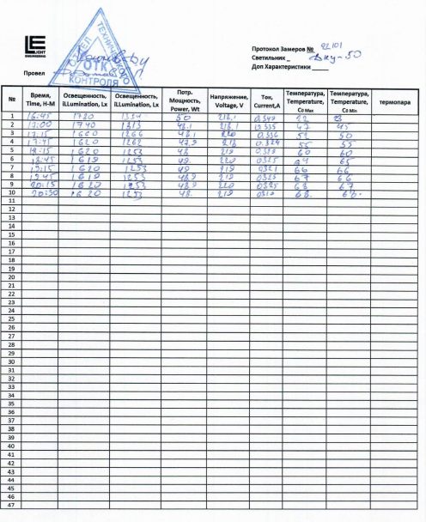
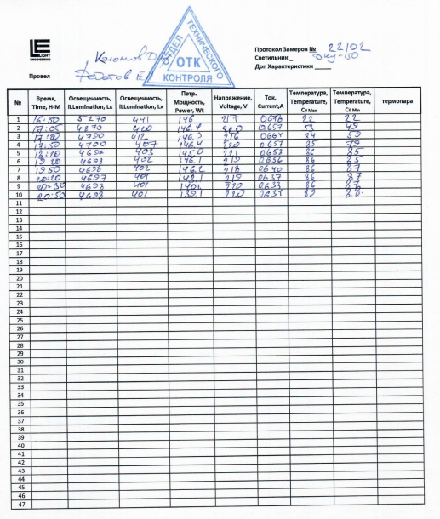
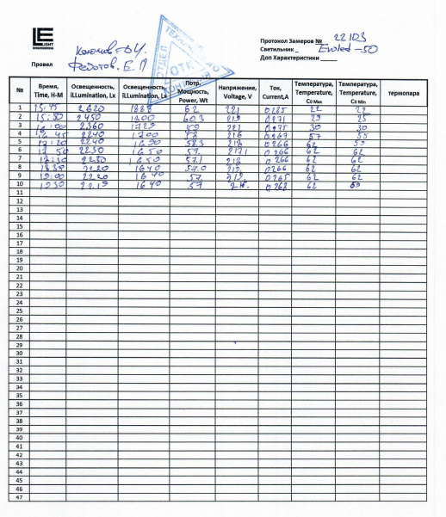
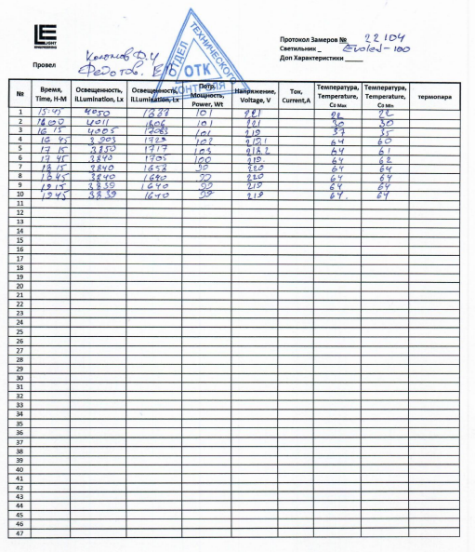

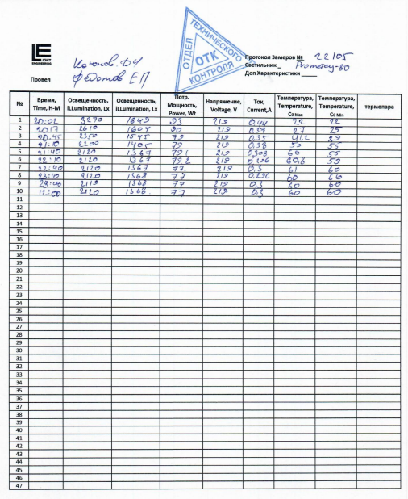
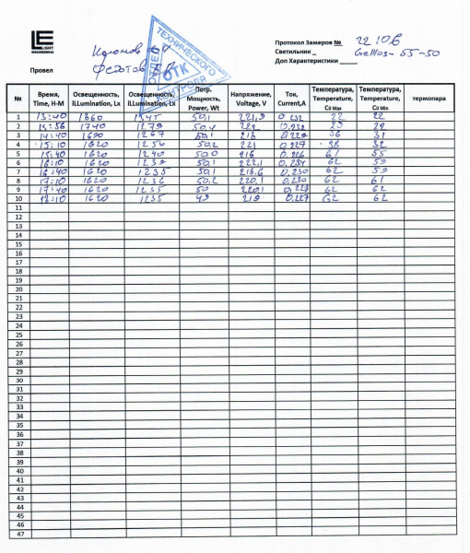
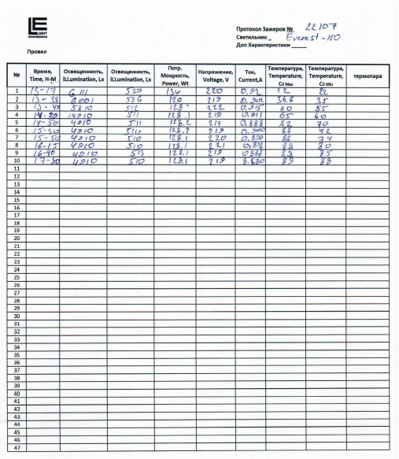
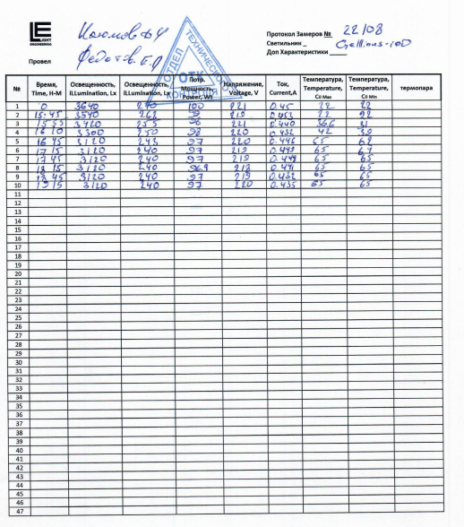
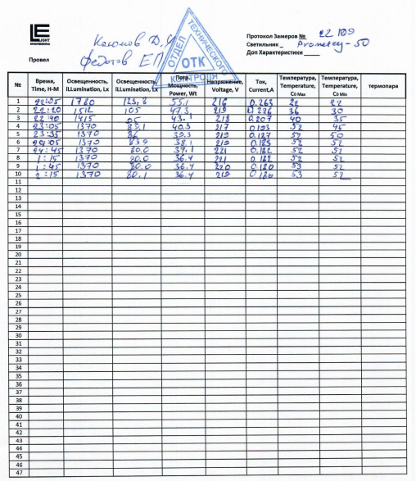

Приложение Б
Протоколы испытаний Гониофотометрической лаборатории
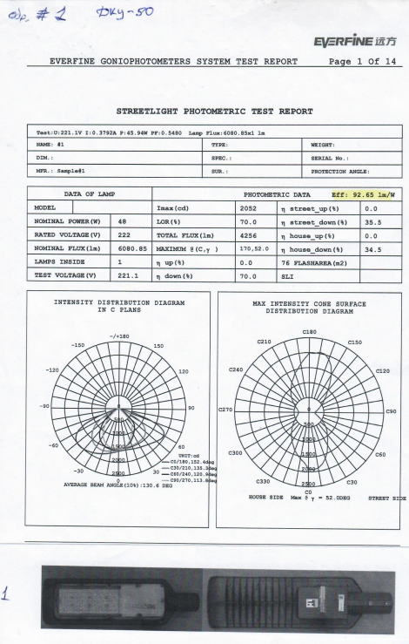

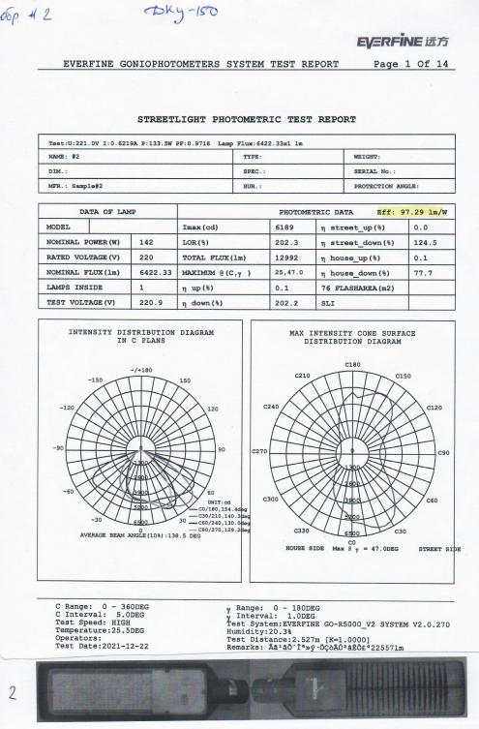

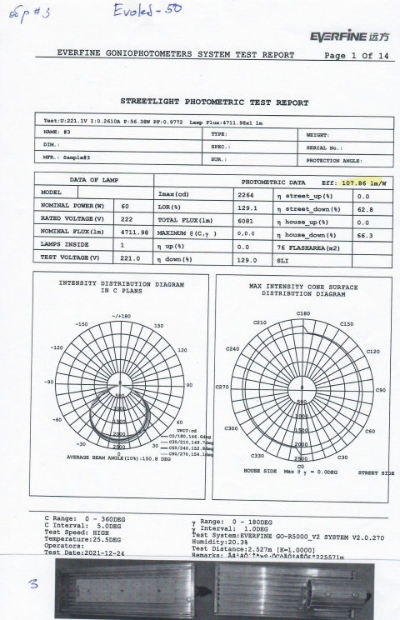

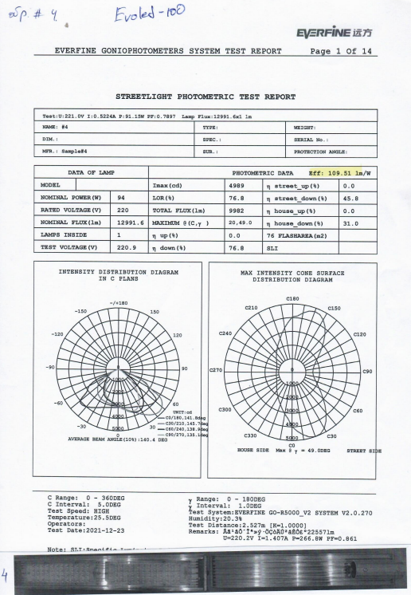

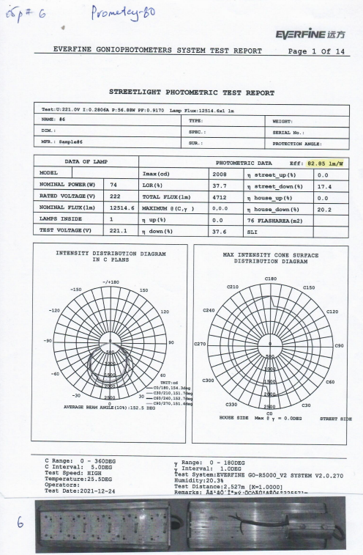
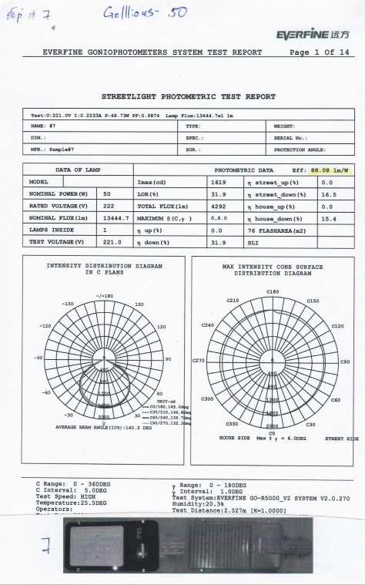
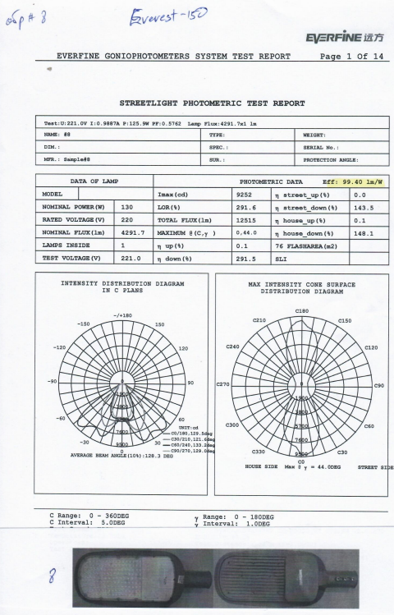

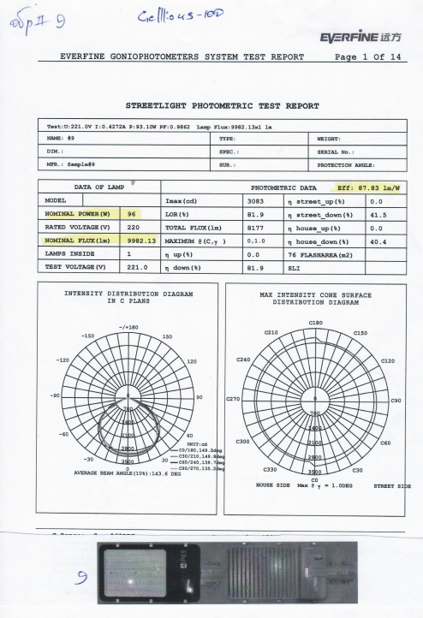
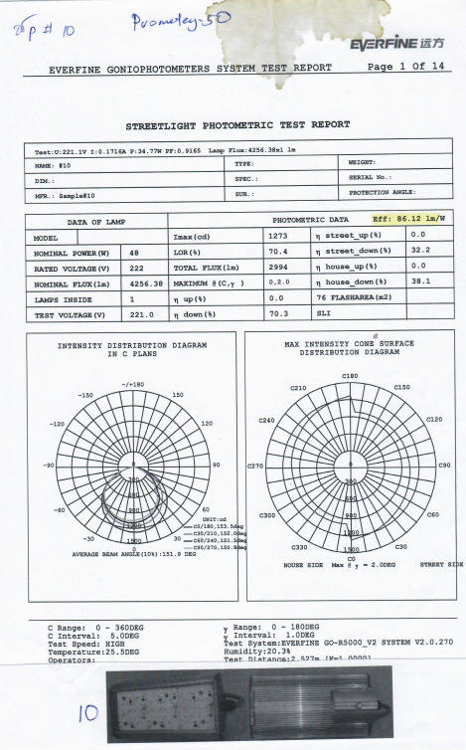

Приложение В
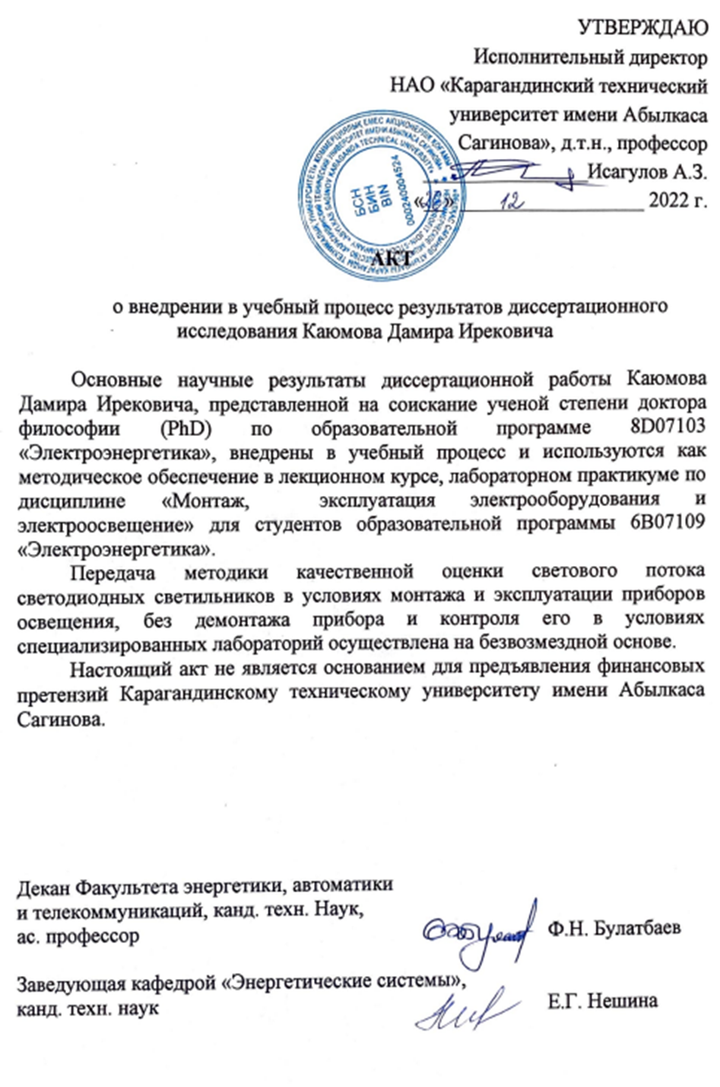

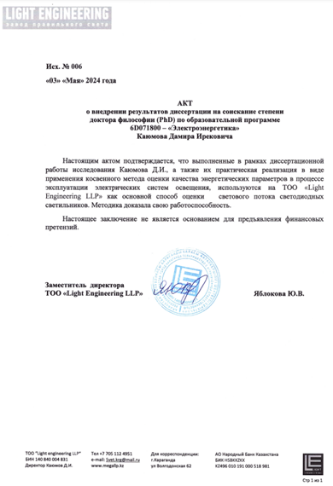

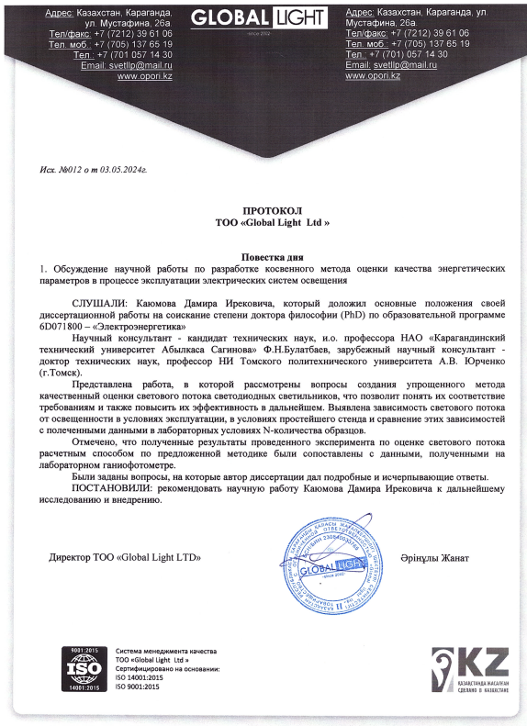

Приложение Г
